TRƯỜNG ĐẠI HỌC TƯ THỤC QUỐC TẾ SÀI GÒN
-----------------------------

BÁO CÁO
ĐỒ ÁN MÔN HỌC

MÔN HỌC: KIẾN TRÚC PHẦN MỀM
ĐỀ TÀI: HỆ THỐNG QUẢN LÝ BÁN HÀNG CHO CỬA HÀNG
VĂN PHÒNG PHẨM

Giảng viên hướng dẫn: Nguyễn Thị Bích Nguyên
Thực hiện bởi nhóm sinh viên, bao gồm:
- Nguyễn Thanh Thảo 84802403247 24DPM Trưởng nhóm
- Nguyễn Thị Ngọc Minh 84802503711 25DPM Thành viên
- Nguyễn Văn Phú Bình 84802503702 25DPM Thành viên

TP.HCM, tháng ….... /20…

MỤC LỤC
MỤC LỤC 2
DANH SÁCH HÌNH, BẢNG 5
DANH MỤC TỪ VIẾT TẮT 7
CHƯƠNG 1. TỔNG QUAN 8
I. Giới thiệu đề tài 8
1. Mục tiêu của đề tài 8
2. Phạm vi sử dụng 9
3. Nền tảng kỹ thuật 11
II. Cơ sở lý thuyết 18
1. Kiến trúc Multi-Tier 18
2. Mô hình MVC 19
3. REST API 20
4. Cơ sở dữ liệu quan hệ 21
5. Transaction 21
6. Ngôn ngữ lập trình Java 22
7. HTML và CSS 22
8. Node.js và npm 24
9. Giao thức HTTP và HTTPS 24
10. Định dạng dữ liệu JSON 25
11. Hệ quản trị cơ sở dữ liệu MySQL 25
12. Authentication 27
13. Authorization 27
14. Spring Security 28
15. JWT – JSON Web Token 28
CHƯƠNG 2. PHÂN TÍCH NỘI DUNG, YÊU CẦU 30
I. GIỚI THIỆU QUY TRÌNH NHẬP HÀNG 30
1. Mục đích 30
2. Đối tượng tham gia 30
3. Luồng nghiệp vụ chính 31
4. Luồng ngoại lệ 32
II. GIỚI THIỆU QUY TRÌNH QUẢN LÝ KHO 32
1. Mục đích 32
2. Đối tượng tham gia 32
3. Luồng nghiệp vụ chính 33
4. Luồng ngoại lệ 34
III. GIỚI THIỆU QUY TRÌNH BÁN HÀNG 35
1. Mục đích 35
2. Đối tượng tham gia 35
3. Luồng nghiệp vụ 36
IV. GIỚI THIỆU QUY TRÌNH LẬP HÓA ĐƠN 37
1. Mục đích 37
2. Đối tượng tham gia 37
3. Luồng nghiệp vụ chính 38
V. GIỚI THIỆU QUY TRÌNH BÁO CÁO DOANH THU 39
1. Mục đích 39
2. Đối tượng tham gia 39
3. Luồng nghiệp vụ 40
VI. Yêu cầu chức năng nghiệp vụ 41
1. Chức năng của đối tượng Quản lý 41
3. Chức năng của Nhân viên kho 47
VII. Yêu cầu chức năng hệ thống và yêu cầu chất lượng 49
1. Yêu cầu chức năng hệ thống 49
2. Yêu cầu chất lượng 50
2.1. Usability 50
2.2. Performance 51
2.3. Security 51
2.4. Data Integrity 51
2.5. Reliability 52
2.6. Maintainability 52
2.7. Scalability 52
2.8. Auditability 52
CHƯƠNG 3. CHƯƠNG III. PHÂN TÍCH THIẾT KẾ 54
I. Sơ đồ user case 54
II. Sơ đồ hoạt động 69
III. Thiết kế cơ sở dữ liệu 78
1. Bảng users — Người dùng 80
2. Bảng categories — Danh mục sản phẩm 80
3. Bảng products — Sản phẩm 80
4. Bảng suppliers — Nhà cung cấp 81
5. Bảng customers — Khách hàng 81
6. Bảng sales_orders — Đơn hàng bán 81
7. Bảng order_details — Chi tiết đơn hàng 82
8. Bảng purchase_receipts — Phiếu nhập hàng 82
10. Bảng stock_transactions — Giao dịch kho 83
11. Bảng invoices — Hóa đơn 83
IV. Thiết kế giao diện 84
V. Thiết kế xử lý 87
CHƯƠNG 4. CHƯƠNG IV. PHÁT TRIỂN/THỰC THI 107
I. Màn hình danh sách nhà trọ 107
II. Màn hình danh sách các quận quan tâm 108
III. Màn hình chi tiết nhà trọ 109
CHƯƠNG 5. CHƯƠNG V. TRIỂN KHAI 110
I. Cài đặt 110
II. Thử nghiệm 110
CHƯƠNG 6. CHƯƠNG VI. KẾT LUẬN 111
I. Kết quả đã thực hiện 111
II. Ưu khuyết điểm 111
III. Hướng mở rộng trong tương lai 111
CHƯƠNG 7. TÀI LIỆU THAM KHẢO 112

DANH SÁCH HÌNH, BẢNG
Hình 1.1 Kiến trúc phân tầng của hệ thống (Layered Architecture) 11
Hình 2.1 Quy trình nhập hàng 31
Hình 2.2 Quy trình quản lý kho 33
Hình 2.3 Quy trình bán hàng 36
Hình 2.4 Quy trình lập hóa đơn 38
Hình 2.5 Quy trình báo cáo doanh thu 40
Hình 3.1 Sơ đồ Use Case tổng quát của hệ thống 54
Hình 3.2 Sơ đồ Use Case của Quản lý (Admin) 56
Hình 3.3 Sơ đồ Use Case của Nhân viên bán hàng 59
Hình 3.4 Sơ đồ Use Case của Nhân viên kho 62
Hình 3.5 Sơ đồ đăng nhập 69
Hình 3.6 Sơ đồ nhập hàng 70
Hình 3.7 Sơ đồ bán hàng 72
Hình 3.8 Sơ đồ lập hóa đơn 73
Hình 3.9 Sơ đồ quản lý kho 74
Hình 3.10 Sơ đồ báo cáo doanh thu 76
Hình 3.11 Mô hình ERD 78
Hình 3.12 Sơ đồ Diagram 79
Hình 3.13 Giao diện tổng quan 84
Hình 3.14 Giao diện tài khoản 85
Hình 3.15 Giao diện sản phẩm 86
Hình 3.16 Xử lý đăng nhập 89
Hình 3.17 Xử lý nhập hàng 93
Hình 3.18 Xử lý bán hàng 97
Hình 3.19 Xử lý lập hóa đơn 100
Hình 3.20 Xử lý quản lý kho 102
Hình 3.21 Xử lý báo cáo doanh thu 105

Bảng 1.1 Các nhóm chức năng chính của hệ thống quản lý bán hàng 10
Bảng 1.2 Trách nhiệm của các Layer trong hệ thống 18
Bảng 1.3 Các phương thức HTTP và chức năng tương ứng 21
Bảng 2.1 Chức năng của đối tượng Quản lý 45
Bảng 2.2 Chức năng và nghiệp vụ của Nhân viên bán hàng 47
Bảng 2.3 Chức năng và nghiệp vụ của Nhân viên kho 48
Bảng 3.1 Các tác nhân của hệ thống 55
Bảng 3.2 Đặc tả Use Case của Quản lý (Admin) 58
Bảng 3.3 Đặc tả Use Case của Nhân viên bán hàng 61
Bảng 3.4 Đặc tả Use Case của Nhân viên kho 64
Bảng 3.5 Các chức năng dành cho vai trò Quản lý 66
Bảng 3.6 Các chức năng dành cho vai trò Nhân viên bán 67
Bảng 3.7 Các chức năng dành cho vai trò Nhân viên kho 69
Bảng 3.14 Bảng users — Người dùng 80
Bảng 3.15 Bảng categories — Danh mục sản phẩm 80
Bảng 3.16 Bảng products — Sản phẩm 81
Bảng 3.17 Bảng suppliers — Nhà cung cấp 81
Bảng 3.18 Bảng customers — Khách hàng 81
Bảng 3.19 Bảng sales_orders — Đơn hàng bán 82
Bảng 3.20 Bảng order_details — Chi tiết đơn hàng 82
Bảng 3.21 Bảng purchase_receipts — Phiếu nhập hàng 82
Bảng 3.22 Bảng purchase_receipt_details — Chi tiết phiếu nhập hàng 83
Bảng 3.23 Bảng stock_transactions — Giao dịch kho 83
Bảng 3.24 Bảng invoices — Hóa đơn 84
Bảng 3.8 Xử lý đăng nhập 88
Bảng 3.9 Xử lý nhập hàng 92
Bảng 3.10 Xử lý bán hàng 96
Bảng 3.11 Xử lý lập hóa đơn 99
Bảng 3.12 Xử lý quản lý kho 101
Bảng 3.13 Xử lý báo cáo doanh thu 104

DANH MỤC TỪ VIẾT TẮT

TỔNG QUAN

Giới thiệu đề tài

Mục tiêu của đề tài
Trong hoạt động kinh doanh bán lẻ, cửa hàng phải thường xuyên xử lý nhiều loại thông tin như sản phẩm, số lượng hàng tồn kho, hàng nhập từ nhà cung cấp, hàng xuất bán, thông tin khách hàng, hóa đơn và doanh thu. Nếu các dữ liệu này được quản lý thủ công bằng sổ sách hoặc nhiều tệp riêng lẻ, cửa hàng có thể gặp khó khăn trong việc kiểm soát hàng hóa, đối chiếu số lượng tồn kho, tra cứu lịch sử giao dịch và tổng hợp tình hình kinh doanh.
Đề tài “Hệ thống quản lý bán hàng cho cửa hàng văn phòng phẩm” được xây dựng nhằm hỗ trợ số hóa và quản lý tập trung các nghiệp vụ cơ bản của một cửa hàng bán lẻ. Hệ thống cung cấp các chức năng phục vụ quản lý sản phẩm, quản lý kho, nhập và xuất hàng, quản lý khách hàng, thực hiện giao dịch bán hàng, lập hóa đơn và tổng hợp báo cáo doanh thu.
Bên cạnh các chức năng nghiệp vụ chính, hệ thống cũng cần quản lý người sử dụng và phân quyền theo vai trò nhằm bảo đảm mỗi đối tượng chỉ được thực hiện những chức năng phù hợp với trách nhiệm của mình.
Về mặt kiến trúc, hệ thống được định hướng xây dựng theo Multi-Tier Architecture kết hợp với mô hình MVC. Việc phân chia hệ thống thành nhiều tầng giúp tách biệt trách nhiệm giữa giao diện, xử lý nghiệp vụ và truy cập dữ liệu, từ đó tăng khả năng bảo trì, kiểm thử và mở rộng hệ thống.
Các mục tiêu cụ thể của đề tài bao gồm:
- Quản lý tập trung thông tin sản phẩm và danh mục sản phẩm.
- Theo dõi số lượng tồn kho của từng sản phẩm.
- Quản lý hoạt động nhập hàng, xuất hàng và lịch sử thay đổi tồn kho.
- Quản lý thông tin nhà cung cấp.
- Quản lý thông tin khách hàng.
- Hỗ trợ nhân viên thực hiện nghiệp vụ bán hàng.
- Kiểm tra tồn kho trước khi xác nhận giao dịch.
- Tự động tính tổng giá trị đơn hàng.
- Tạo và lưu trữ hóa đơn bán hàng.
- Cập nhật tồn kho sau khi bán hàng hoặc nhập hàng.
- Hỗ trợ quản lý tài khoản và phân quyền người dùng.
- Tổng hợp doanh thu theo khoảng thời gian.
- Thống kê sản phẩm bán chạy và tình trạng tồn kho.
- Xây dựng hệ thống có cấu trúc rõ ràng, có khả năng bảo trì và mở rộng.

Phạm vi sử dụng
Hệ thống được xây dựng hướng đến các cửa hàng bán lẻ quy mô nhỏ và vừa, có nhu cầu quản lý hàng hóa, kho và hoạt động bán hàng trên một hệ thống tập trung.
Trong phạm vi đồ án, nhóm đề xuất tập trung vào hoạt động của một cửa hàng hoặc một điểm bán hàng, chưa triển khai bài toán quản lý chuỗi nhiều chi nhánh.

2.1. Đối tượng sử dụng ( nơi sử dụng phần mềm)
Hệ thống xác định ba nhóm người dùng chính:
Hệ thống xác định ba nhóm người dùng chính:
- Quản lý

- Nhân viên bán hàng

- Nhân viên kho

Khách hàng được quản lý dưới dạng dữ liệu nghiệp vụ và không bắt buộc phải có tài khoản đăng nhập vào hệ thống.

2.2. Phạm vi chức năng
Hệ thống bao gồm các nhóm chức năng chính sau:
Nhóm chức năng | Nội dung
Quản lý sản phẩm | Thêm, sửa, xem, tìm kiếm và quản lý trạng thái sản phẩm
Quản lý danh mục | Phân loại sản phẩm theo danh mục
Quản lý kho | Theo dõi số lượng tồn và lịch sử biến động
Nhập hàng | Lập và xác nhận phiếu nhập hàng
Xuất/điều chỉnh kho | Ghi nhận hoạt động xuất và điều chỉnh kho
Nhà cung cấp | Quản lý thông tin nhà cung cấp
Khách hàng | Quản lý và tra cứu thông tin khách hàng
Bán hàng | Tạo đơn hàng và xử lý nghiệp vụ bán hàng
Hóa đơn | Tạo, lưu và tra cứu hóa đơn
Tài khoản | Quản lý người sử dụng hệ thống
Phân quyền | Kiểm soát quyền theo vai trò
Báo cáo | Tổng hợp doanh thu, hóa đơn và sản phẩm bán chạy

Bảng 1.1 Các nhóm chức năng chính của hệ thống quản lý bán hàng

2.3. Phạm vi chưa thực hiện
Trong giai đoạn đồ án hiện tại, hệ thống chưa tập trung vào:
- Quản lý nhiều chi nhánh.
- Website thương mại điện tử cho khách hàng tự đặt hàng.
- Giao hàng và theo dõi vận chuyển.
- Thanh toán trực tuyến với ngân hàng hoặc ví điện tử.
- Hệ thống kế toán hoàn chỉnh.
- AI dự báo doanh số.
- Recommendation system.
- Microservices.
- Quản lý chuỗi cung ứng ở quy mô lớn.
Các chức năng này có thể được xem là hướng phát triển trong tương lai.

Nền tảng kỹ thuật
Hệ thống được thiết kế theo hướng ứng dụng phần mềm có giao diện người dùng, tầng xử lý nghiệp vụ và cơ sở dữ liệu.
Kiến trúc tổng quát:
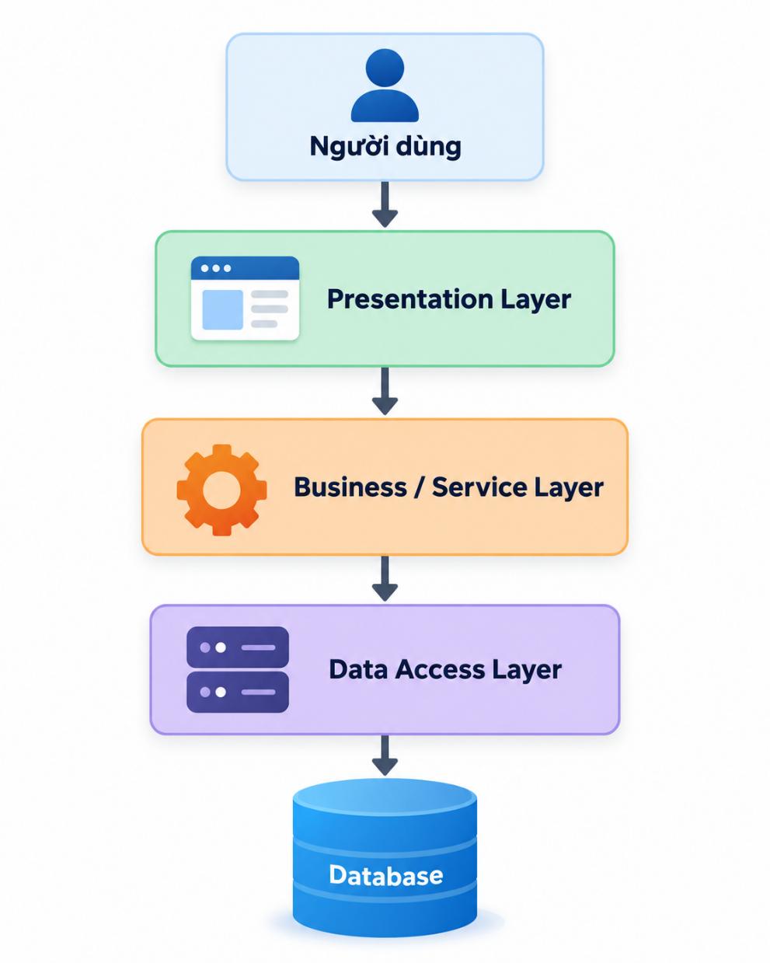
Hình 1.1 Kiến trúc phân tầng của hệ thống (Layered Architecture)
Hệ thống sử dụng Multi-Tier Architecture để phân chia các trách nhiệm lớn thành những tầng riêng biệt và sử dụng MVC để tổ chức các thành phần xử lý ở tầng ứng dụng.

3.1. Presentation Layer
Presentation Layer chịu trách nhiệm:
- Hiển thị giao diện.
- Nhận dữ liệu từ người dùng.
- Nhận request.
- Kiểm tra các dữ liệu đầu vào cơ bản.
- Chuyển yêu cầu đến Business Layer.
- Hiển thị kết quả cho người dùng.
Presentation Layer không nên trực tiếp chứa các quy tắc nghiệp vụ phức tạp hoặc thao tác trực tiếp với cơ sở dữ liệu.

3.2. Business Layer
Business Layer chịu trách nhiệm xử lý các quy tắc nghiệp vụ của hệ thống.
Ví dụ:
- Kiểm tra sản phẩm có tồn tại hay không.
- Kiểm tra số lượng tồn kho.
- Tính tổng giá trị đơn hàng.
- Kiểm tra người dùng có quyền thực hiện hành động hay không.
- Điều phối quá trình tạo đơn hàng.
- Điều phối cập nhật tồn kho.

3.3. Data Access Layer
Data Access Layer chịu trách nhiệm giao tiếp với cơ sở dữ liệu.
Các nhiệm vụ chính:
- Truy vấn dữ liệu.
- Thêm dữ liệu.
- Cập nhật dữ liệu.
- Xóa hoặc thay đổi trạng thái dữ liệu.
- Ánh xạ dữ liệu giữa database và object của chương trình.

3.4. Database
Database chịu trách nhiệm lưu trữ dữ liệu lâu dài của hệ thống, bao gồm:
- Người dùng.
- Vai trò.
- Sản phẩm.
- Danh mục.
- Khách hàng.
- Nhà cung cấp.
- Tồn kho.
- Phiếu nhập.
- Chi tiết phiếu nhập.
- Đơn hàng.
- Chi tiết đơn hàng.
- Hóa đơn.
- Lịch sử nhập/xuất kho.

3.5. Ngôn ngữ Java
Java là ngôn ngữ lập trình chính được sử dụng để xây dựng phần backend của hệ thống.
Java được sử dụng để:
- Xử lý các nghiệp vụ của hệ thống.
- Xử lý dữ liệu nhận từ frontend.
- Xây dựng các chức năng quản lý sản phẩm, khách hàng, kho, đơn hàng và hóa đơn.
- Kết nối và làm việc với cơ sở dữ liệu.
- Hỗ trợ triển khai các chức năng xác thực và phân quyền.
- Xây dựng các API phục vụ giao tiếp giữa frontend và backend.
Java chủ yếu được sử dụng tại Business Layer và Data Access Layer.

3.6. HTML và CSS
HTML và CSS được sử dụng để xây dựng giao diện của hệ thống.
HTML có nhiệm vụ:
- Xây dựng cấu trúc các trang web.
- Hiển thị nội dung cho người dùng.
- Tạo các biểu mẫu nhập dữ liệu.
- Tạo các thành phần giao diện như bảng, nút, menu và ô nhập liệu.
- CSS có nhiệm vụ:
- Thiết kế bố cục giao diện.
- Định dạng màu sắc và font chữ.
- Điều chỉnh kích thước và vị trí các thành phần.
- Tạo giao diện trực quan, thống nhất giữa các màn hình.
HTML và CSS chủ yếu được sử dụng tại Presentation Layer

3.7. Node.js và npm
Node.js và npm được sử dụng để hỗ trợ quá trình phát triển frontend.
Node.js cung cấp môi trường chạy JavaScript và hỗ trợ các công cụ phục vụ việc phát triển ứng dụng web.
npm được sử dụng để:
- Cài đặt các thư viện cần thiết.
- Quản lý package của dự án.
- Quản lý các dependency.
- Thực thi các script phục vụ quá trình phát triển.
- Hỗ trợ quá trình build ứng dụng frontend.
Trong hệ thống này, Node.js và npm đóng vai trò hỗ trợ phát triển frontend, không thay thế backend được xây dựng bằng Java.

3.8. REST API
REST API được sử dụng làm cơ chế giao tiếp giữa frontend và backend.
REST API có nhiệm vụ:
- Tiếp nhận yêu cầu từ frontend.
- Chuyển yêu cầu đến các thành phần xử lý của backend.
- Trả kết quả xử lý về frontend.
- Cung cấp các API cho từng nhóm chức năng của hệ thống.
REST API được sử dụng cho các nghiệp vụ như:
- Quản lý sản phẩm.
- Quản lý khách hàng.
- Quản lý kho.
- Nhập và xuất hàng.
- Bán hàng.
- Quản lý hóa đơn.
- Báo cáo doanh thu.
Các phương thức HTTP thường được sử dụng gồm GET để lấy dữ liệu, POST để tạo dữ liệu, PUT hoặc PATCH để cập nhật và DELETE để xóa hoặc thay đổi trạng thái dữ liệu.

3.9. HTTP/HTTPS
HTTP/HTTPS là giao thức được sử dụng để truyền dữ liệu giữa client và server.
HTTP/HTTPS được sử dụng để:
- Gửi request từ frontend đến backend.
- Trả response từ backend về frontend.
- Hỗ trợ việc gọi REST API.
- Truyền dữ liệu và thông tin xác thực.
HTTPS cung cấp khả năng mã hóa dữ liệu trong quá trình truyền, giúp tăng mức độ an toàn khi trao đổi thông tin giữa client và server.

3.10. JSON
JSON là định dạng dữ liệu được sử dụng để trao đổi thông tin giữa frontend và backend thông qua REST API.
JSON có thể được sử dụng để truyền:
- Thông tin sản phẩm.
- Thông tin khách hàng.
- Dữ liệu đơn hàng.
- Dữ liệu hóa đơn.
- Dữ liệu kho.
- Dữ liệu báo cáo.
JSON có cấu trúc tương đối đơn giản, dễ xử lý và phù hợp cho việc trao đổi dữ liệu giữa các thành phần của ứng dụng web.

3.11. MySQL
MySQL là hệ quản trị cơ sở dữ liệu quan hệ được sử dụng để lưu trữ và quản lý dữ liệu của hệ thống.
MySQL lưu trữ các nhóm dữ liệu như:
- Người dùng.
- Vai trò.
- Sản phẩm.
- Danh mục.
- Khách hàng.
- Nhà cung cấp.
- Tồn kho.
- Phiếu nhập.
- Đơn hàng.
- Hóa đơn.
- Lịch sử nhập và xuất kho.
MySQL hỗ trợ các thao tác thêm, truy vấn, cập nhật và xóa dữ liệu, đồng thời hỗ trợ thiết lập quan hệ giữa các bảng và các ràng buộc nhằm đảm bảo tính toàn vẹn dữ liệu.

3.12. Authentication
Authentication là cơ chế xác thực danh tính người dùng trước khi cho phép truy cập vào hệ thống.
Authentication có nhiệm vụ:
- Kiểm tra thông tin đăng nhập.
- Xác định tài khoản có tồn tại hay không.
- Kiểm tra thông tin xác thực của người dùng.
- Xác định người dùng đã đăng nhập thành công hay chưa.
Các đối tượng như quản lý, nhân viên bán hàng và nhân viên kho phải được xác thực trước khi sử dụng các chức năng yêu cầu đăng nhập.

3.13. Authorization
Authorization là cơ chế phân quyền cho người dùng sau khi đã xác thực thành công.
Authorization giúp xác định người dùng được phép thực hiện những chức năng nào trong hệ thống.
Ví dụ:
- Quản lý hoặc Administrator có quyền quản lý tài khoản và xem báo cáo.
- Nhân viên bán hàng có quyền tạo đơn hàng và hóa đơn.
- Nhân viên kho có quyền nhập hàng, xuất kho và kiểm kê kho.
Việc phân quyền giúp ngăn người dùng truy cập hoặc thực hiện các chức năng không thuộc phạm vi trách nhiệm của mình.

3.14. Spring Security
Spring Security được sử dụng để hỗ trợ triển khai các chức năng bảo mật cho ứng dụng Java.
Spring Security có nhiệm vụ:
- Hỗ trợ Authentication.
- Hỗ trợ Authorization.
- Kiểm tra quyền truy cập của người dùng.
- Bảo vệ các API của hệ thống.
- Ngăn người dùng không có quyền truy cập vào các chức năng bị giới hạn.
Việc kiểm tra quyền được thực hiện tại phía backend để đảm bảo an toàn, thay vì chỉ dựa vào việc ẩn hoặc hiển thị chức năng trên giao diện.

3.15. JWT – JSON Web Token
JWT được sử dụng để hỗ trợ xác thực người dùng khi frontend gửi request đến backend.
Quy trình sử dụng JWT gồm:
- Người dùng gửi thông tin đăng nhập.
- Hệ thống thực hiện xác thực tài khoản.
- Khi đăng nhập thành công, hệ thống cấp JWT cho người dùng.
- Frontend gửi JWT kèm theo các request cần xác thực.
- Backend kiểm tra tính hợp lệ của token.
- Hệ thống xác định người dùng và quyền truy cập tương ứng.

Cơ sở lý thuyết

1. Kiến trúc Multi-Tier

1.1. Khái niệm
Multi-Tier Architecture là kiến trúc tổ chức hệ thống thành nhiều tầng có trách nhiệm riêng. Các tầng có thể được triển khai trong cùng một môi trường hoặc trên các môi trường vật lý khác nhau tùy theo quy mô hệ thống.
Mục tiêu chính của việc phân tầng là thực hiện Separation of Concerns, nghĩa là mỗi thành phần tập trung vào một nhóm trách nhiệm thay vì để toàn bộ giao diện, nghiệp vụ và truy cập dữ liệu nằm trong cùng một nơi.

1.2. Vai trò của từng Layer
Layer | Trách nhiệm
Presentation Layer | Nhận request và trả response
Business Layer | Xử lý nghiệp vụ và business rule
Data Access Layer | Truy cập dữ liệu
Database | Lưu trữ dữ liệu

Bảng 1.2 Trách nhiệm của các Layer trong hệ thống

1.3. Layer và Tier
- Layer và Tier là hai khái niệm liên quan nhưng không hoàn toàn giống nhau.
- Layer thể hiện cách tổ chức logic của chương trình theo trách nhiệm.
- Tier thể hiện cách các thành phần được triển khai trên môi trường hoặc máy chủ.

1.4. Lợi ích đối với đề tài
Multi-Tier phù hợp với hệ thống quản lý bán hàng vì:
- Tách biệt giao diện khỏi nghiệp vụ.
- Tách nghiệp vụ khỏi truy cập dữ liệu.
- Dễ thay đổi giao diện mà ít ảnh hưởng database.
- Dễ kiểm thử Business Layer.
- Kiểm soát truy cập database tốt hơn.
- Có khả năng mở rộng từng tầng khi nhu cầu tăng.

2. Mô hình MVC

2.1. Khái niệm
MVC là viết tắt của:
- Model.
- View.
- Controller.
MVC giúp tách giao diện khỏi xử lý điều khiển và dữ liệu.

2.2. Model
Model đại diện cho dữ liệu và các đối tượng của hệ thống.

2.3. View
View chịu trách nhiệm hiển thị thông tin cho người dùng.

Ví dụ:
- Trang danh sách sản phẩm.
- Trang bán hàng.
- Trang quản lý kho.
- Trang hóa đơn.
- Trang báo cáo.

2.4. Controller
Controller nhận request hoặc thao tác từ View, sau đó gọi các thành phần nghiệp vụ phù hợp.

2.5. Quan hệ giữa MVC và Multi-Tier
MVC và Multi-Tier không phải hai kiến trúc loại trừ nhau. MVC tập trung vào cách tổ chức các thành phần phần mềm, trong khi Multi-Tier tập trung vào phân chia trách nhiệm của toàn hệ thống thành nhiều tầng.
Trong đề tài có thể tổ chức:
Presentation Layer
├── View
└── Controller
Business Layer
└── Service
Data Access Layer
└── Repository
Database Tier
└── Database

3. REST API
Trong trường hợp giao diện và backend được tách riêng, REST API có thể được sử dụng làm cơ chế giao tiếp giữa client và server.
REST API sử dụng HTTP request và response.
Các phương thức phổ biến:
HTTP Method | Ý nghĩa
GET | Lấy dữ liệu
POST | Tạo dữ liệu
PUT/PATCH | Cập nhật dữ liệu
DELETE | Xóa hoặc vô hiệu hóa dữ liệu

Bảng 1.3 Các phương thức HTTP và chức năng tương ứng

4. Cơ sở dữ liệu quan hệ
Hệ thống quản lý bán hàng có nhiều thực thể có quan hệ rõ ràng với nhau nên cơ sở dữ liệu quan hệ là lựa chọn phù hợp.
Một số khái niệm chính:
- Table: biểu diễn một nhóm dữ liệu.
- Primary Key: định danh duy nhất một bản ghi.
- Foreign Key: tạo mối quan hệ giữa các bảng.
- Constraint: bảo đảm dữ liệu tuân theo các điều kiện xác định.

5. Transaction
Transaction là một nhóm thao tác database cần được thực hiện như một đơn vị thống nhất.
Một transaction có hai kết quả chính:
Commit: toàn bộ thao tác thành công.
Rollback: có lỗi xảy ra và các thay đổi được hoàn tác.

6. Ngôn ngữ lập trình Java

6.1. Khái niệm
Java là ngôn ngữ lập trình hướng đối tượng, được thiết kế theo nguyên tắc độc lập nền tảng thông qua Java Virtual Machine (JVM). Mã nguồn Java sau khi biên dịch có thể được thực thi trên nhiều hệ điều hành khác nhau có hỗ trợ JVM.
Java hỗ trợ các đặc trưng của lập trình hướng đối tượng như đóng gói, kế thừa, đa hình và trừu tượng hóa, giúp tổ chức chương trình thành các thành phần có trách nhiệm rõ ràng.

6.2. Vai trò trong hệ thống
Java được sử dụng làm ngôn ngữ lập trình chính cho phần backend của hệ thống.
Java chịu trách nhiệm:
- Xử lý các quy tắc nghiệp vụ.
- Tiếp nhận và xử lý dữ liệu từ frontend.
- Xử lý nghiệp vụ sản phẩm.
- Xử lý nghiệp vụ nhập và xuất kho.
- Xử lý đơn hàng và hóa đơn.
- Xử lý báo cáo.
- Giao tiếp với cơ sở dữ liệu.
- Hỗ trợ triển khai các chức năng bảo mật.

7. HTML và CSS

7.1. HTML
HTML, viết tắt của HyperText Markup Language, là ngôn ngữ đánh dấu được sử dụng để xây dựng cấu trúc và nội dung của trang web.
HTML có thể được sử dụng để tạo:
- Biểu mẫu nhập dữ liệu.
- Bảng hiển thị dữ liệu.
- Nút chức năng.
- Menu.
- Nội dung văn bản.
- Các thành phần giao diện khác.

7.2. CSS
CSS, viết tắt của Cascading Style Sheets, là ngôn ngữ định kiểu được sử dụng để kiểm soát cách trình bày của các thành phần HTML.
CSS hỗ trợ:
- Bố trí giao diện.
- Định dạng màu sắc.
- Định dạng font chữ.
- Điều chỉnh kích thước.
- Khoảng cách giữa các thành phần.
- Tạo giao diện thống nhất cho hệ thống.

7.3. Vai trò trong hệ thống
HTML và CSS được sử dụng chủ yếu trong Presentation Layer để xây dựng giao diện cho người dùng.

7.4. Mối liên hệ với đề tài
HTML và CSS được sử dụng để xây dựng các giao diện như:
- Trang đăng nhập.
- Trang quản lý sản phẩm.
- Trang quản lý khách hàng.
- Trang quản lý kho.
- Trang bán hàng.
- Trang hóa đơn.
- Trang báo cáo doanh thu.
Việc sử dụng HTML và CSS giúp người dùng tương tác với các chức năng của hệ thống thông qua giao diện trực quan và thống nhất.

8. Node.js và npm

8.1. Node.js
Node.js là môi trường thực thi JavaScript dựa trên V8 JavaScript Engine. Node.js cho phép JavaScript được thực thi bên ngoài trình duyệt và được sử dụng rộng rãi trong các công cụ phát triển ứng dụng web.

8.2. npm
npm, viết tắt của Node Package Manager, là công cụ quản lý package trong hệ sinh thái JavaScript.
npm hỗ trợ:
- Cài đặt thư viện.
- Quản lý dependency.
- Quản lý phiên bản package.
- Thực thi các script phát triển.
- Hỗ trợ quá trình build ứng dụng frontend.

8.3. Vai trò trong hệ thống
Trong đề tài, Node.js và npm được sử dụng chủ yếu để hỗ trợ môi trường phát triển phần frontend và quản lý các thư viện cần thiết.
Node.js không thay thế backend Java mà đóng vai trò hỗ trợ cho quá trình xây dựng và vận hành các công cụ phía frontend.

9. Giao thức HTTP và HTTPS

9.1. HTTP
HTTP, viết tắt của HyperText Transfer Protocol, là giao thức được sử dụng để truyền dữ liệu giữa client và server trong các ứng dụng web.
Client gửi HTTP Request đến server và server xử lý yêu cầu rồi trả lại HTTP Response.

9.2. HTTPS
HTTPS là phiên bản bảo mật của HTTP. HTTPS sử dụng cơ chế mã hóa trong quá trình truyền dữ liệu giữa client và server.
HTTPS giúp giảm nguy cơ dữ liệu bị đọc hoặc thay đổi trái phép trong quá trình truyền qua mạng.

9.3. Vai trò trong hệ thống
HTTP/HTTPS được sử dụng để:
- Gửi request từ frontend đến backend.
- Nhận response từ backend.
- Gọi các REST API.
- Truyền dữ liệu giữa client và server.
- Truyền thông tin xác thực người dùng.

10. Định dạng dữ liệu JSON

10.1. Khái niệm
JSON, viết tắt của JavaScript Object Notation, là định dạng dữ liệu dạng văn bản được sử dụng phổ biến trong việc trao đổi dữ liệu giữa các hệ thống.
JSON biểu diễn dữ liệu dưới dạng các cặp khóa và giá trị, có cấu trúc đơn giản và dễ xử lý.

10.2. Vai trò trong hệ thống
JSON được sử dụng làm định dạng dữ liệu chính trong quá trình giao tiếp giữa frontend và backend thông qua REST API.
JSON có thể được sử dụng để truyền:
- Thông tin sản phẩm.
- Thông tin khách hàng.
- Thông tin đơn hàng.
- Dữ liệu hóa đơn.
- Thông tin tồn kho.
- Dữ liệu báo cáo.

11. Hệ quản trị cơ sở dữ liệu MySQL

11.1. Khái niệm
MySQL là hệ quản trị cơ sở dữ liệu quan hệ, cho phép tổ chức dữ liệu thành các bảng có quan hệ với nhau.
MySQL hỗ trợ các khái niệm của cơ sở dữ liệu quan hệ như:
- Table.
- Primary Key.
- Foreign Key.
- Constraint.
- Index.
- Transaction.

11.2. Vai trò trong hệ thống
MySQL được sử dụng để lưu trữ lâu dài dữ liệu của hệ thống.
Các nhóm dữ liệu chính bao gồm:
- Người dùng.
- Vai trò.
- Sản phẩm.
- Danh mục sản phẩm.
- Khách hàng.
- Nhà cung cấp.
- Tồn kho.
- Phiếu nhập.
- Chi tiết phiếu nhập.
- Đơn hàng.
- Chi tiết đơn hàng.
- Hóa đơn.
- Lịch sử nhập và xuất kho.

11.3. Mối liên hệ với đề tài
Hệ thống quản lý bán hàng có nhiều dữ liệu có quan hệ chặt chẽ với nhau.
Ví dụ:
- Một đơn hàng có nhiều chi tiết đơn hàng.
- Một chi tiết đơn hàng liên kết với một sản phẩm.
- Một hóa đơn liên kết với một đơn hàng.
- Một sản phẩm có thông tin tồn kho tương ứng.
Vì vậy MySQL phù hợp với việc lưu trữ và quản lý dữ liệu có cấu trúc của hệ thống.
Trong kiến trúc Multi-Tier, MySQL nằm tại Database Tier và không được client truy cập trực tiếp.

12. Authentication

12.1. Khái niệm
Authentication là quá trình xác minh danh tính của người sử dụng hệ thống.
Authentication trả lời câu hỏi:
“Người dùng là ai?”
Thông thường, người dùng cung cấp thông tin đăng nhập như tài khoản và mật khẩu để hệ thống xác minh danh tính.

12.2. Vai trò trong hệ thống
Authentication được sử dụng để:
- Kiểm tra tài khoản người dùng.
- Xác minh thông tin đăng nhập.
- Xác định người dùng đã đăng nhập hay chưa.
- Ngăn người chưa xác thực truy cập các chức năng được bảo vệ.

13. Authorization

13.1. Khái niệm
Authorization là quá trình xác định quyền của người dùng sau khi người dùng đã được xác thực.
Authorization trả lời câu hỏi:
“Người dùng được phép làm gì?”

13.2. Vai trò trong hệ thống
Authorization giúp giới hạn quyền truy cập theo vai trò.
Ví dụ:
- Administrator có quyền quản lý tài khoản và xem báo cáo.
- Nhân viên bán hàng có quyền tạo đơn hàng và hóa đơn.
- Nhân viên kho có quyền nhập hàng, xuất kho và kiểm kê.

14. Spring Security

14.1. Khái niệm
Spring Security là framework bảo mật thuộc hệ sinh thái Spring, được sử dụng để hỗ trợ xây dựng các chức năng xác thực và phân quyền cho ứng dụng Java.

14.2. Vai trò trong hệ thống
Spring Security hỗ trợ:
- Authentication.
- Authorization.
- Bảo vệ các API.
- Kiểm tra quyền truy cập.
- Xác định người dùng được phép truy cập tài nguyên nào.
- Ngăn các request không đủ quyền truy cập chức năng được bảo vệ.

14.3. Mối liên hệ với đề tài
Spring Security được sử dụng để bảo vệ các chức năng quan trọng như:
- Quản lý tài khoản.
- Quản lý sản phẩm.
- Quản lý kho.
- Tạo đơn hàng.
- Xem báo cáo doanh thu.
Việc kiểm tra quyền được thực hiện ở backend thay vì chỉ dựa vào việc hiển thị hoặc ẩn các chức năng trên giao diện.

15. JWT – JSON Web Token

15.1. Khái niệm
JWT, viết tắt của JSON Web Token, là một chuẩn token được sử dụng để truyền thông tin xác thực giữa các thành phần của hệ thống.
JWT thường được tạo sau khi người dùng xác thực thành công và được gửi kèm theo các request cần xác thực.

15.2. Vai trò trong hệ thống
JWT được sử dụng để:
- Đại diện cho trạng thái xác thực của người dùng.
- Giúp backend xác định người gửi request.
- Hỗ trợ kiểm tra quyền truy cập.
- Hỗ trợ cơ chế xác thực cho REST API.

PHÂN TÍCH NỘI DUNG, YÊU CẦU

I. GIỚI THIỆU QUY TRÌNH NHẬP HÀNG

1. Mục đích
Quy trình nhập hàng được sử dụng để ghi nhận hàng hóa nhập từ nhà cung cấp thông qua phiếu nhập, kiểm tra tính hợp lệ của dữ liệu và làm tăng số lượng tồn kho sau khi phiếu nhập được xác nhận.
Quy trình giúp cửa hàng biết:
- Hàng được nhập từ nhà cung cấp nào.
- Sản phẩm, số lượng và giá nhập của mỗi lần nhập.
- Thời điểm nhập và người thực hiện nhập hàng.
- Phiếu nhập đã được xác nhận hay chưa.

Đối tượng tham gia
- Nhân viên kho

3. Luồng nghiệp vụ chính
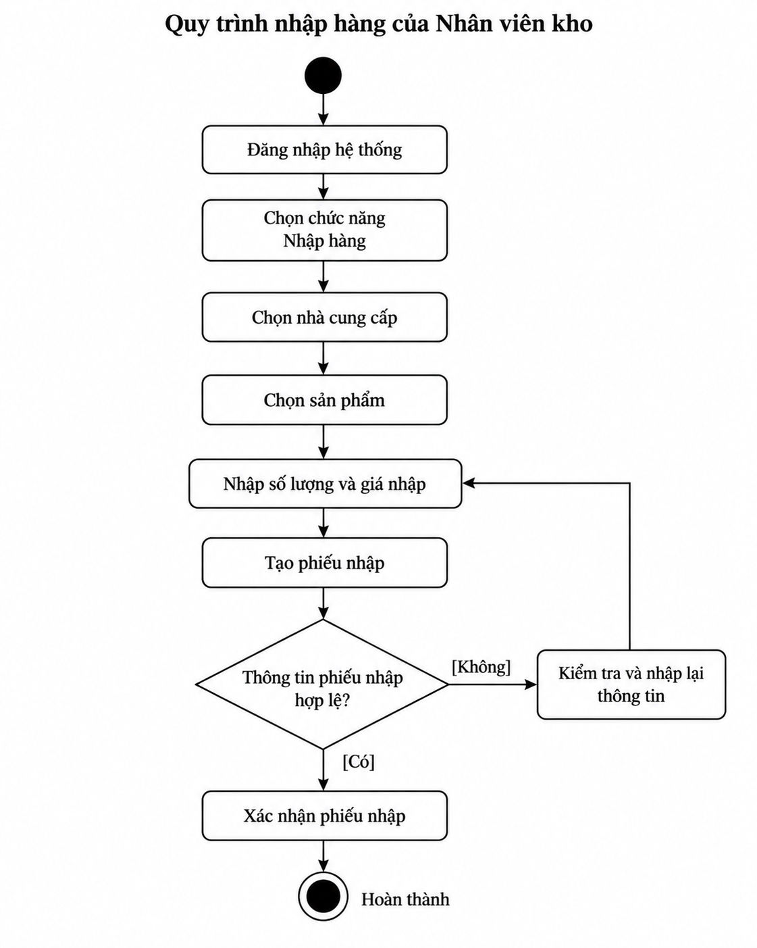

Hình 2.1 Quy trình nhập hàng
Quy trình nhập hàng của nhân viên kho bắt đầu khi nhân viên đăng nhập vào hệ thống và chọn chức năng nhập hàng. Sau đó, nhân viên lựa chọn nhà cung cấp phù hợp, chọn sản phẩm cần nhập và nhập các thông tin gồm số lượng và giá nhập. Khi đã điền đầy đủ dữ liệu, nhân viên tiến hành tạo phiếu nhập để tổng hợp thông tin của lần nhập hàng.
Sau khi phiếu nhập được tạo, nhân viên kiểm tra lại toàn bộ thông tin trên phiếu. Nếu thông tin chưa hợp lệ, nhân viên quay lại kiểm tra và nhập lại các dữ liệu cần thiết như sản phẩm, số lượng hoặc giá nhập. Nếu thông tin đã chính xác, nhân viên xác nhận phiếu nhập và kết thúc quy trình nhập hàng. Sau khi phiếu được xác nhận, các bước liên quan đến cập nhật tồn kho và lịch sử kho sẽ được xử lý ở quy trình quản lý kho riêng.

4. Luồng ngoại lệ
Sản phẩm không tồn tại
Hệ thống thông báo sản phẩm không hợp lệ và không cho xác nhận phiếu.
- Số lượng ≤ 0
Hệ thống từ chối dữ liệu.
- Phiếu không có sản phẩm
Hệ thống không cho phép xác nhận.
- Có lỗi trong quá trình cập nhật kho
Transaction phải rollback để tránh cập nhật dữ liệu không đầy đủ.

II. GIỚI THIỆU QUY TRÌNH QUẢN LÝ KHO

1. Mục đích
Quy trình quản lý kho giúp cửa hàng theo dõi chính xác số lượng tồn của từng sản phẩm, thực hiện xuất kho, kiểm kê, điều chỉnh tồn kho và lưu lại lịch sử biến động để có thể truy vết.
Quy trình giúp cửa hàng biết:
- Sản phẩm nào đang tồn kho và số lượng hiện tại.
- Mỗi lần biến động tồn kho thuộc loại nào (nhập, xuất, bán hàng hoặc điều chỉnh).
- Số lượng thay đổi, thời điểm thay đổi và người thực hiện.
- Chênh lệch giữa số lượng thực tế và số lượng trên hệ thống sau kiểm kê, cùng lý do điều chỉnh.

2. Đối tượng tham gia
- Nhân viên kho.

3. Luồng nghiệp vụ chính
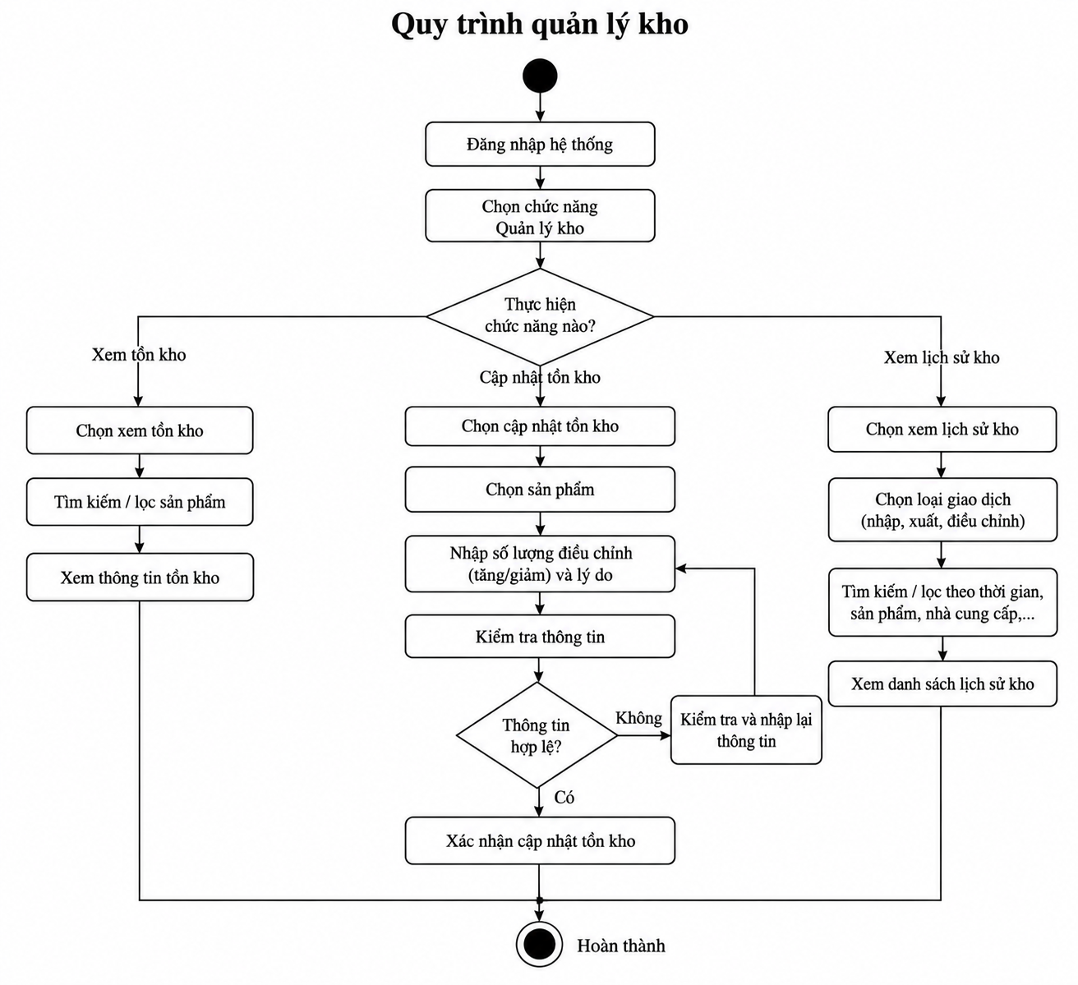

Hình 2.2 Quy trình quản lý kho
Quy trình quản lý kho bắt đầu khi nhân viên kho đăng nhập vào hệ thống bằng tài khoản được cấp và truy cập chức năng quản lý kho. Sau khi vào chức năng này, nhân viên lựa chọn nghiệp vụ cần thực hiện gồm xem tồn kho, cập nhật tồn kho hoặc xem lịch sử kho. Nếu chọn xem tồn kho, nhân viên tìm kiếm hoặc lọc sản phẩm theo thông tin cần thiết, sau đó xem số lượng tồn hiện tại và các thông tin liên quan của sản phẩm để phục vụ việc kiểm tra hàng hóa trong kho. Sau khi hoàn tất việc tra cứu, nhân viên có thể kết thúc thao tác hoặc quay lại để thực hiện chức năng khác.
Nếu chọn cập nhật tồn kho, nhân viên chọn sản phẩm cần điều chỉnh và nhập số lượng cần tăng hoặc giảm kèm theo lý do điều chỉnh. Sau đó, nhân viên kiểm tra lại các thông tin đã nhập để bảo đảm sản phẩm, số lượng và lý do đều chính xác. Trường hợp thông tin chưa hợp lệ, nhân viên quay lại chỉnh sửa và nhập lại dữ liệu. Khi thông tin đã hợp lệ, nhân viên thực hiện xác nhận cập nhật tồn kho. Việc xác nhận này hoàn tất thao tác điều chỉnh số lượng tồn của sản phẩm và là cơ sở để ghi nhận biến động kho.
Nếu chọn xem lịch sử kho, nhân viên lựa chọn loại giao dịch cần theo dõi như nhập kho, xuất kho hoặc điều chỉnh tồn kho. Tiếp theo, nhân viên có thể lọc dữ liệu theo thời gian, sản phẩm hoặc các điều kiện liên quan để thu hẹp kết quả tra cứu. Sau khi lựa chọn điều kiện phù hợp, nhân viên xem danh sách các giao dịch đã phát sinh để kiểm tra quá trình thay đổi số lượng tồn kho. Khi hoàn thành việc xem tồn kho, cập nhật tồn kho hoặc tra cứu lịch sử kho.

4. Luồng ngoại lệ
Không đủ tồn kho
- Hệ thống thông báo:
- Số lượng sản phẩm trong kho không đủ.
- Giao dịch chưa được xác nhận.
Sản phẩm ngừng bán
Không cho phép thêm sản phẩm vào đơn.
Sản phẩm không tồn tại
Thông báo lỗi.
Thanh toán hoặc lưu hóa đơn thất bại
Rollback giao dịch.
Dữ liệu đơn hàng không hợp lệ
Không gửi xuống tầng dữ liệu để lưu.

III. GIỚI THIỆU QUY TRÌNH BÁN HÀNG

1. Mục đích
Đây là quy trình nghiệp vụ trung tâm của hệ thống. Quy trình giúp nhân viên bán hàng thực hiện một giao dịch từ lúc khách hàng yêu cầu mua sản phẩm cho đến khi đơn hàng và hóa đơn được lập, tồn kho được cập nhật và giao dịch được hoàn tất.
Các thông tin có thể bao gồm:
- Tổng doanh thu.
- Số lượng hóa đơn.
- Số lượng sản phẩm bán.
- Sản phẩm bán chạy.
- Doanh thu theo ngày.
- Doanh thu theo tháng.

2. Đối tượng tham gia
- Nhân viên bán hàng.

3. Luồng nghiệp vụ
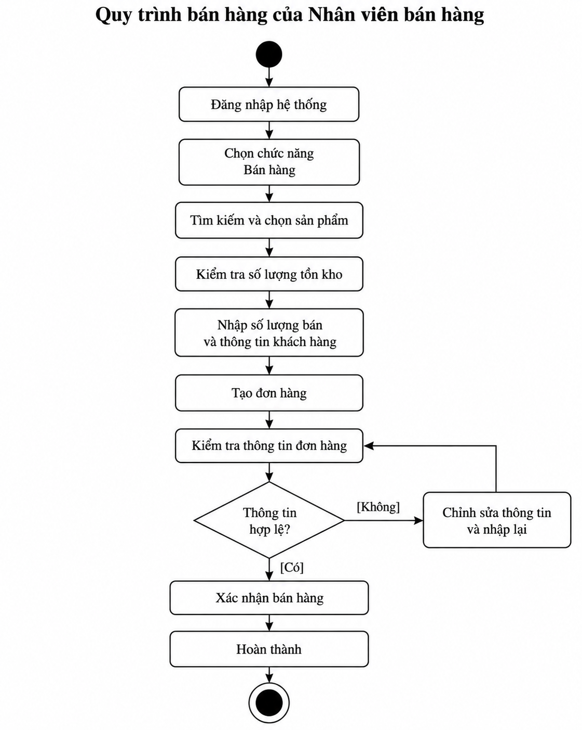

Hình 2.3 Quy trình bán hàng
Quy trình bán hàng của nhân viên bán hàng bắt đầu khi nhân viên đăng nhập vào hệ thống và chọn chức năng bán hàng. Sau đó, nhân viên tìm kiếm và lựa chọn sản phẩm khách hàng cần mua, kiểm tra số lượng tồn kho và nhập số lượng bán cùng thông tin khách hàng nếu có. Khi đã chọn đủ sản phẩm, nhân viên tiến hành tạo đơn hàng và kiểm tra lại toàn bộ thông tin trong đơn, bao gồm sản phẩm, số lượng, thông tin khách hàng và các dữ liệu liên quan. Nếu phát hiện thông tin chưa hợp lệ, nhân viên thực hiện chỉnh sửa và nhập lại trước khi tiếp tục. Khi thông tin đơn hàng đã chính xác, nhân viên xác nhận bán hàng để hoàn tất giao dịch. Sau bước xác nhận, quy trình bán hàng của nhân viên bán hàng kết thúc.

IV. GIỚI THIỆU QUY TRÌNH LẬP HÓA ĐƠN

Mục đích
Quy trình lập hóa đơn được sử dụng để ghi nhận chính thức thông tin của một giao dịch bán hàng đã hoàn tất. Hóa đơn được tạo dựa trên đơn hàng đã được xác nhận, bao gồm thông tin sản phẩm, số lượng, đơn giá, tổng tiền và thông tin khách hàng nếu có. Quy trình giúp hệ thống lưu trữ hóa đơn để phục vụ tra cứu, kiểm tra giao dịch và tổng hợp báo cáo doanh thu. Theo yêu cầu hiện tại, hóa đơn phải liên kết với đúng đơn hàng và tổng tiền hóa đơn phải bằng tổng tiền của đơn hàng.

Đối tượng tham gia
- Quản lý/Admin
- Nhân viên bán hàng

Luồng nghiệp vụ chính
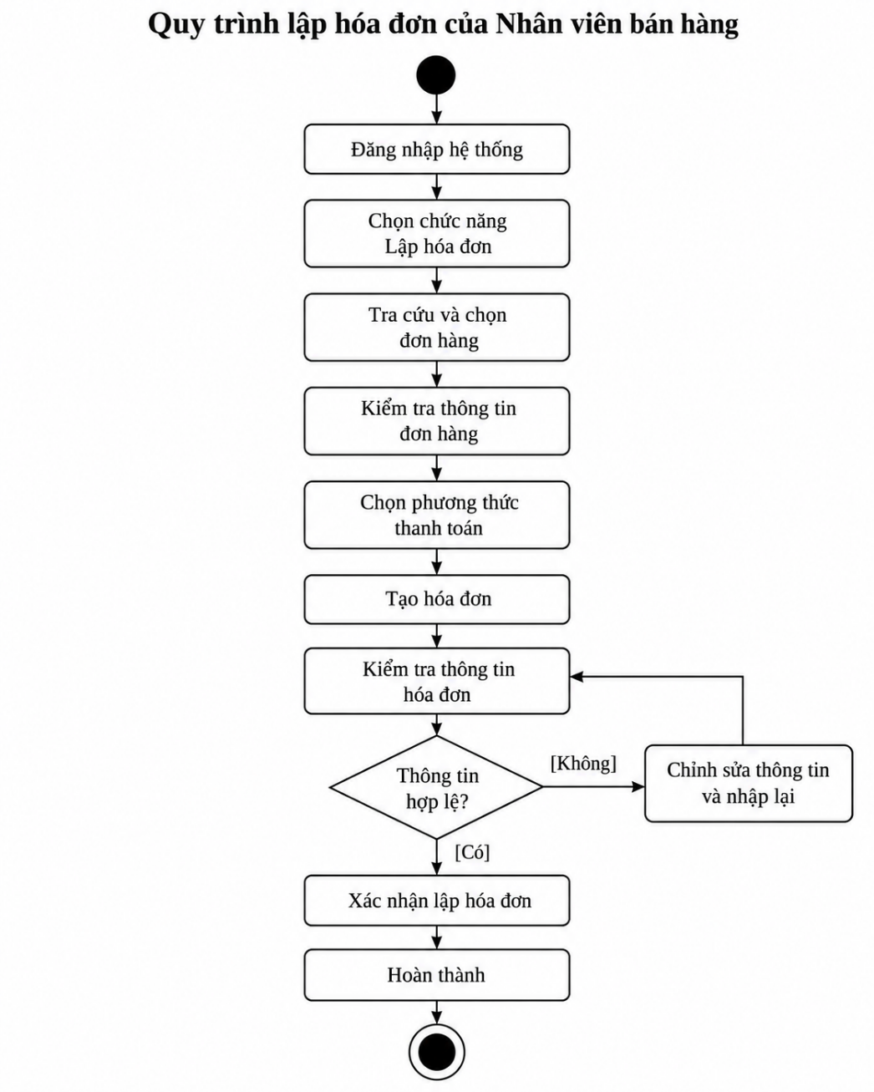
Hình 2.4 Quy trình lập hóa đơn
Quy trình lập hóa đơn bắt đầu khi nhân viên bán hàng đăng nhập vào hệ thống và chọn chức năng lập hóa đơn. Nhân viên tiến hành tra cứu và lựa chọn đơn hàng cần lập hóa đơn, sau đó kiểm tra lại các thông tin của đơn hàng như sản phẩm, số lượng, đơn giá và tổng tiền. Tiếp theo, nhân viên lựa chọn phương thức thanh toán và thực hiện tạo hóa đơn. Sau khi hóa đơn được tạo, nhân viên kiểm tra lại toàn bộ thông tin trên hóa đơn. Nếu thông tin chưa chính xác hoặc chưa hợp lệ, nhân viên thực hiện chỉnh sửa và kiểm tra lại. Nếu thông tin hợp lệ, nhân viên xác nhận lập hóa đơn. Hệ thống ghi nhận hóa đơn, hoàn tất quá trình lập hóa đơn

V. GIỚI THIỆU QUY TRÌNH BÁO CÁO DOANH THU

1. Mục đích
Quy trình báo cáo doanh thu giúp người quản lý theo dõi tình hình kinh doanh của cửa hàng trong một khoảng thời gian.
Các thông tin có thể bao gồm:
- Tổng doanh thu.
- Số lượng hóa đơn.
- Số lượng sản phẩm bán.
- Sản phẩm bán chạy.
- Doanh thu theo ngày.
- Doanh thu theo tháng.

2. Đối tượng tham gia
- Quản lý/Admin.

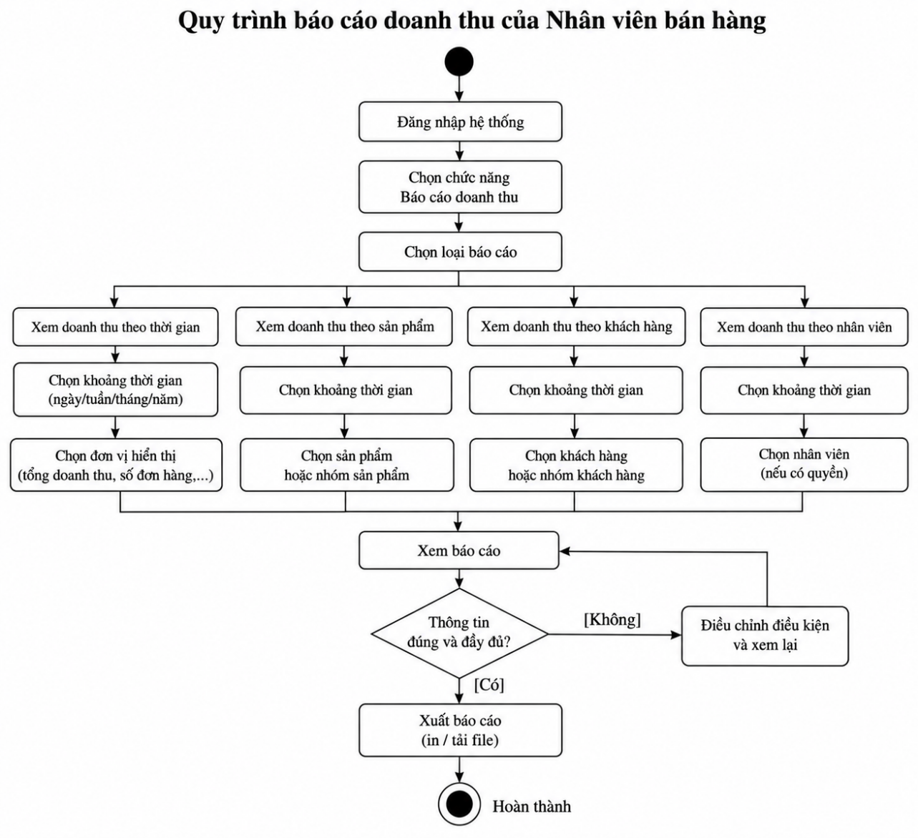
3. Luồng nghiệp vụ

Hình 2.5 Quy trình báo cáo doanh thu

Quy trình báo cáo doanh thu bắt đầu khi người dùng đăng nhập vào hệ thống và chọn chức năng báo cáo doanh thu. Sau đó, người dùng lựa chọn loại báo cáo cần xem. Tùy theo nhu cầu, báo cáo có thể được xem theo thời gian, theo sản phẩm, theo khách hàng hoặc theo nhân viên. Nếu chọn xem doanh thu theo thời gian, người dùng xác định khoảng thời gian cần thống kê như ngày, tuần, tháng hoặc năm và lựa chọn thông tin muốn hiển thị như tổng doanh thu hoặc số lượng đơn hàng. Nếu chọn xem theo sản phẩm, người dùng chọn khoảng thời gian và sản phẩm hoặc nhóm sản phẩm cần thống kê. Nếu chọn theo khách hàng, người dùng xác định khoảng thời gian và lựa chọn khách hàng hoặc nhóm khách hàng tương ứng. Trường hợp xem theo nhân viên, người dùng chọn khoảng thời gian và nhân viên cần thống kê nếu tài khoản có quyền thực hiện chức năng này.
Sau khi các điều kiện báo cáo được thiết lập, người dùng thực hiện xem báo cáo. Hệ thống hiển thị kết quả theo các tiêu chí đã lựa chọn để người dùng kiểm tra. Nếu thông tin hiển thị chưa đúng với nhu cầu hoặc điều kiện lọc chưa phù hợp, người dùng có thể điều chỉnh lại khoảng thời gian, đối tượng thống kê hoặc các tiêu chí liên quan rồi xem lại báo cáo. Khi thông tin đã đúng và đầy đủ, người dùng có thể tiếp tục xuất báo cáo bằng cách in hoặc tải tệp nếu chức năng này được hỗ trợ.

VI. Yêu cầu chức năng nghiệp vụ

Chức năng của đối tượng Quản lý
STT | Công việc | Loại công việc | Quy định/Công thức liên quan | Biểu mẫu liên quan | Ghi chú
1 | Đăng nhập | Tra cứu | Tài khoản và mật khẩu không được để trống; Tài khoản phải tồn tại; mật khẩu nhập vào phải khớp với tài khoản. | Form đăng nhập | Bắt buộc
2 | Tạo tài khoản | Lưu trữ | Tài khoản không được để trống hoặc trùng lặp; mật khẩu phải đáp ứng quy định bảo mật; chỉ Quản lý được tạo tài khoản. | Form tài khoản
3 | Sửa tài khoản | Lưu trữ | Tài khoản phải tồn tại; mật khẩu mới (nếu thay đổi) phải đáp ứng quy định bảo mật; chỉ Quản lý được sửa tài khoản. | Form tài khoản
4 | Xóa tài khoản | Lưu trữ | Tài khoản phải tồn tại; chỉ Quản lý được xóa; không cho phép xóa tài khoản đang đăng nhập hoặc tài khoản đã phát sinh giao dịch; hệ thống phải xác nhận trước khi xóa. | Form tài khoản
5 | Phân quyền | Lưu trữ | Người dùng phải tồn; chỉ Quản lý có quyền phân quyền; người dùng chỉ được thực hiện các chức năng được cấp quyền; khi thay đổi, hệ thống phải cập nhật quyền tương ứng. | Form phân quyền
6 | Quản lý sản phẩm | Lưu trữ | Mã sản phẩm phải duy nhất và không được để trống; tên sản phẩm không được để trống; giá bán phải ≥ 0; danh mục phải tồn tại; sản phẩm chỉ được bán khi đang ở trạng thái hoạt động. | Form sản phẩm
7 | Quản lý danh mục | Lưu trữ | Tên danh mục không được để trống; mã danh mục nếu có phải duy nhất; tên danh mục không nên trùng với danh mục đã tồn tại; danh mục được gán cho sản phẩm phải tồn tại và đang hoạt động. | Form danh mục
8 | Quản lý nhà cung cấp | Lưu trữ | Tên nhà cung cấp không được để trống; mã nhà cung cấp nếu có phải duy nhất; số điện thoại nếu nhập phải đúng định dạng; email nếu nhập phải đúng định dạng; nhà cung cấp được sử dụng trong phiếu nhập phải tồn tại và đang hoạt động. | Form nhà cung cấp
9 | Tìm kiếm sản phẩm | Tra cứu | Cho phép tìm theo mã hoặc tên sản phẩm và lọc theo trạng thái; chỉ hiển thị sản phẩm tồn tại trong hệ thống; kết quả tìm kiếm phải phản ánh dữ liệu hiện tại. | Danh sách  sản phẩm
10 | Xem tồn kho | Trích xuất | Tồn kho hiển thị phải là số lượng hiện tại được lưu trong hệ thống; số lượng tồn không được âm; tồn kho phải được cập nhật sau các nghiệp vụ nhập, xuất hoặc bán hàng. | Danh sách kho
11 | Xem lịch sử nhập/xuất | Trích xuất | Có thể lọc theo sản phẩm, loại giao dịch và khoảng thời gian; ngày bắt đầu phải ≤ ngày kết thúc; mỗi giao dịch cần thể hiện sản phẩm, số lượng thay đổi, loại nhập/xuất, thời gian và người thực hiện. | Danh sách giao dịch kho
12 | Tra cứu hóa đơn | Tra cứu | Có thể tra cứu theo mã hóa đơn, ngày lập hoặc trạng thái; mã hóa đơn phải xác định duy nhất một hóa đơn; nếu lọc theo khoảng thời gian thì ngày bắt đầu ≤ ngày kết thúc; chỉ hiển thị dữ liệu người dùng có quyền xem. | Danh sách hóa đơn
13 | Tính doanh thu | Tính toán | Chỉ các hóa đơn hợp lệ và đã hoàn thành mới được tính. Ngày bắt đầu ≤ ngày kết thúc. Doanh thu = Σ Tổng tiền các hóa đơn hợp lệ trong khoảng thời gian được chọn. | Báo cáo doanh thu | Tự động
14 | Thống kê số lượng hóa đơn | Tính toán | Chỉ đếm các hóa đơn hợp lệ và đã hoàn thành trong khoảng thời gian được chọn; ngày bắt đầu ≤ ngày kết thúc. Số lượng hóa đơn = Σ các hóa đơn hợp lệ trong khoảng thời gian được chọn. | Báo cáo doanh thu | Tự động
15 | Thống kê sản phẩm bán chạy | Tính toán | Chỉ lấy dữ liệu từ các đơn hàng/hóa đơn hợp lệ. Tổng số lượng bán của sản phẩm = Σ số lượng của sản phẩm trong các chi tiết đơn hàng hợp lệ. Sản phẩm bán chạy được xác định bằng cách sắp xếp giảm dần theo tổng số lượng bán. | Báo cáo doanh thu | Tự động
16 | Báo cáo doanh thu | Trích xuất | Chỉ người dùng được phân quyền mới được trích xuất báo cáo quản trị; phải chọn khoảng thời gian hợp lệ (ngày bắt đầu ≤ ngày kết thúc); số liệu trong báo cáo phải trùng với kết quả tính doanh thu và số lượng hóa đơn của cùng khoảng thời gian. | Báo cáo doanh thu
17 | Báo cáo sản phẩm bán chạy | Trích xuất | Chỉ người dùng được phân quyền mới được trích xuất báo cáo; danh sách phải được sắp xếp giảm dần theo tổng số lượng bán và trùng với kết quả thống kê của cùng khoảng thời gian. | Báo cáo sản phẩm
18 | Báo cáo tồn kho | Trích xuất | Chỉ người dùng được phân quyền mới được trích xuất báo cáo; số lượng tồn trong báo cáo phải là số lượng hiện tại được lưu trong hệ thống và không được âm. | Báo cáo tồn kho

Bảng 2.1 Chức năng của đối tượng Quản lý
- Chức năng của Nhân viên bán hàng
STT | Công việc | Loại công việc | Quy định/Công thức liên quan | Biểu mẫu liên quan | Ghi chú
1 | Đăng nhập | Tra cứu | Tài khoản và mật khẩu không được để trống; Tài khoản phải tồn tại; mật khẩu nhập vào phải khớp với tài khoản. | Form đăng nhập | Bắt buộc
2 | Tìm kiếm sản phẩm | Tra cứu | Cho phép tìm theo mã hoặc tên sản phẩm; chỉ hiển thị sản phẩm tồn tại trong hệ thống; sản phẩm ngừng hoạt động không được sử dụng để bán; kết quả tìm kiếm phải phản ánh dữ liệu hiện tại. | Danh sách sản phẩm
3 | Kiểm tra tồn kho | Tra cứu | Số lượng tồn phải lấy từ dữ liệu kho hiện tại. Điều kiện để bán: Số lượng yêu cầu > 0 và Số lượng yêu cầu ≤ Số lượng tồn hiện tại. | Chi tiết sản phẩm
4 | Tạo đơn hàng | Lưu trữ | Đơn hàng phải có ít nhất 1 sản phẩm trước khi được xác nhận; mỗi sản phẩm phải tồn tại và đang được phép bán; số lượng từng sản phẩm phải hợp lệ; đơn hàng phải gắn với nhân viên thực hiện. | Form bán hàng
5 | Thêm sản phẩm | Xử lý | Sản phẩm phải tồn tại và đang hoạt động; số lượng phải là số nguyên dương; Quantity > 0; Quantity ≤ StockQuantity; không được thêm số lượng vượt quá tồn kho hiện tại. | Form bán hàng
6 | Xóa sản phẩm khỏi đơn | Xử lý | Sản phẩm phải đang tồn tại trong đơn hàng; sau khi xóa phải tính lại tổng tiền; đơn hàng không được xác nhận nếu sau khi xóa không còn sản phẩm nào. | Form bán hàng
7 | Chọn khách hàng | Tra cứu | Khách hàng có thể có hoặc không đối với khách mua lẻ; nếu chọn khách hàng thì khách hàng đó phải tồn tại trong hệ thống; thông tin khách hàng được sử dụng phải là thông tin hiện tại. | Form bán hàng
8 | Tạo khách hàng | Lưu trữ | Tên khách hàng không được để trống nếu hệ thống yêu cầu; số điện thoại nếu nhập phải đúng định dạng; email nếu nhập phải đúng định dạng; không tạo khách hàng trùng theo tiêu chí định danh mà hệ thống quy định, ví dụ số điện thoại hoặc email. | Form khách hàng
9 | Tính tổng tiền | Tính toán | Thành tiền từng dòng = Đơn giá × Số lượng. Tổng tiền đơn hàng = Σ Thành tiền của tất cả sản phẩm trong đơn. Tổng tiền được hệ thống tự động tính, người dùng không tự nhập trực tiếp. | Form bán hàng | Tự động
10 | Xác nhận giao dịch | Lưu trữ | Đơn hàng phải có ít nhất một sản phẩm; tất cả sản phẩm phải còn đủ tồn kho; số lượng từng sản phẩm > 0; tổng tiền phải được tính thành công; chỉ khi toàn bộ thao tác tạo đơn, tạo hóa đơn và cập nhật tồn kho thành công thì giao dịch mới hoàn tất. | Form thanh toán
11 | Tạo hóa đơn | Lưu trữ | Chỉ tạo hóa đơn khi đơn hàng đã được xác nhận thành công; hóa đơn phải liên kết với đúng đơn hàng; tổng tiền hóa đơn phải bằng tổng tiền đơn hàng; nếu tạo hóa đơn hoặc cập nhật tồn kho thất bại thì giao dịch phải rollback. | Hóa đơn
12 | Tra cứu hóa đơn | Trích xuất | Cho phép tìm theo mã hóa đơn hoặc ngày lập; mã hóa đơn phải xác định duy nhất một hóa đơn; nếu tra cứu theo khoảng thời gian thì ngày bắt đầu ≤ ngày kết thúc; chỉ hiển thị hóa đơn thuộc phạm vi người dùng được phép xem. | Danh sách hóa đơn

Bảng 2.2 Chức năng và nghiệp vụ của Nhân viên bán hàng

Chức năng của Nhân viên kho
STT | Công việc | Loại công việc | Quy định / Công thức liên quan | Biểu mẫu liên quan | Ghi chú
1 | Đăng nhập | Tra cứu | Tài khoản và mật khẩu không được để trống; Tài khoản phải tồn tại; mật khẩu nhập vào phải khớp với tài khoản. | Form đăng nhập | Bắt buộc
2 | Xem sản phẩm | Tra cứu | Chỉ hiển thị sản phẩm tồn tại trong hệ thống; có thể lọc theo trạng thái sản phẩm; thông tin hiển thị phải gồm tối thiểu mã, tên, trạng thái và thông tin liên quan đến kho. | Danh sách sản phẩm
3 | Xem tồn kho | Tra cứu | Hiển thị số lượng tồn hiện tại của từng sản phẩm; số lượng tồn không được âm; tồn kho phải phản ánh kết quả sau các giao dịch nhập, xuất và bán hàng. | Danh sách kho
4 | Tạo phiếu nhập | Lưu trữ | Phiếu nhập phải có nhà cung cấp hợp lệ; phải có ít nhất 1 sản phẩm; sản phẩm trong phiếu phải tồn tại; phiếu chưa xác nhận không được làm thay đổi tồn kho. | Phiếu nhập
5 | Thêm sản phẩm vào phiếu | Lưu trữ | Sản phẩm phải tồn tại; Số lượng nhập > 0; Giá nhập ≥ 0; không được nhập số lượng bằng 0 hoặc số âm; nếu cùng sản phẩm xuất hiện nhiều lần trong một phiếu thì hệ thống cần gộp hoặc không cho phép trùng tùy thiết kế đã chọn. | Phiếu nhập
6 | Xác nhận nhập hàng | Lưu trữ | Phiếu nhập phải tồn tại, có ít nhất một sản phẩm và chưa được xác nhận trước đó; tất cả số lượng nhập phải > 0. Sau khi xác nhận: Tồn mới = Tồn hiện tại + Số lượng nhập. Phiếu đã xác nhận mới được làm tăng tồn kho. | Phiếu nhập | Tăng tồn
7 | Xuất kho | Lưu trữ | Sản phẩm phải tồn tại; số lượng xuất phải > 0; 0 < Số lượng xuất ≤ Tồn hiện tại. Sau khi xuất: Tồn mới = Tồn hiện tại - Số lượng xuất. Không cho phép tồn kho âm. | Phiếu xuất
8 | Kiểm kê | Lưu trữ | Số lượng thực tế phải là số nguyên không âm. Chênh lệch = Số lượng thực tế - Số lượng trên hệ thống. Nếu chênh lệch = 0 thì không cần điều chỉnh; nếu khác 0 thì phải ghi nhận kết quả kiểm kê. | Phiếu kiểm kê
9 | Điều chỉnh kho | Lưu trữ | Chỉ được điều chỉnh khi có lý do rõ ràng và người dùng có quyền; số lượng sau điều chỉnh không được âm. Số lượng điều chỉnh = Số lượng thực tế - Số lượng hệ thống. Phải lưu người thực hiện, thời gian, lý do và giá trị trước/sau điều chỉnh. | Phiếu điều chỉnh
10 | Xem lịch sử kho | Trích xuất | Có thể tra cứu theo sản phẩm, loại giao dịch hoặc khoảng thời gian; ngày bắt đầu ≤ ngày kết thúc; mỗi bản ghi cần thể hiện sản phẩm, loại nhập/xuất/điều chỉnh, số lượng thay đổi, thời gian và người thực hiện. | Lịch sử kho

Bảng 2.3 Chức năng và nghiệp vụ của Nhân viên kho

VII. Yêu cầu chức năng hệ thống và yêu cầu chất lượng

1. Yêu cầu chức năng hệ thống
Nhóm Authentication và Authorization
- FR-AUTH-01: Hệ thống cho phép người dùng đăng nhập bằng tài khoản hợp lệ.
- FR-AUTH-02: Hệ thống cho phép người dùng đăng xuất.
- FR-AUTH-03: Hệ thống xác định quyền dựa trên vai trò người dùng.
- FR-AUTH-04: Hệ thống từ chối truy cập các chức năng người dùng không được phép thực hiện.
Nhóm Product Management
- FR-PRO-01: Hệ thống cho phép xem danh sách sản phẩm.
- FR-PRO-02: Hệ thống cho phép tạo sản phẩm.
- FR-PRO-03: Hệ thống cho phép cập nhật thông tin sản phẩm.
- FR-PRO-04: Hệ thống cho phép tìm kiếm sản phẩm.
- FR-PRO-05: Hệ thống cho phép thay đổi trạng thái hoạt động của sản phẩm.
- FR-PRO-06: Hệ thống cho phép quản lý danh mục sản phẩm.
Nhóm Inventory
- FR-INV-01: Hệ thống hiển thị số lượng tồn kho của từng sản phẩm.
- FR-INV-02: Hệ thống cho phép tạo phiếu nhập.
- FR-INV-03: Hệ thống cập nhật tồn kho sau khi phiếu nhập được xác nhận.
- FR-INV-04: Hệ thống cho phép thực hiện xuất hoặc điều chỉnh kho theo quyền.
- FR-INV-05: Hệ thống lưu lịch sử biến động tồn kho.
- FR-INV-06: Hệ thống không cho phép xuất số lượng lớn hơn tồn kho.
Nhóm Supplier
- FR-SUP-01: Hệ thống cho phép tạo nhà cung cấp.
- FR-SUP-02: Hệ thống cho phép cập nhật thông tin nhà cung cấp.
- FR-SUP-03: Hệ thống cho phép tra cứu nhà cung cấp.
Nhóm Customer
- FR-CUS-01: Hệ thống cho phép tạo khách hàng.
- FR-CUS-02: Hệ thống cho phép cập nhật thông tin khách hàng.
- FR-CUS-03: Hệ thống cho phép tìm kiếm khách hàng.
- FR-CUS-04: Hệ thống hiển thị lịch sử mua hàng của khách hàng nếu có.
Nhóm Sales
- FR-SAL-01: Hệ thống cho phép nhân viên tạo đơn hàng.
- FR-SAL-02: Hệ thống cho phép thêm sản phẩm vào đơn.
- FR-SAL-03: Hệ thống kiểm tra tồn kho trước khi xác nhận số lượng.
- FR-SAL-04: Hệ thống tự động tính thành tiền từng sản phẩm.
- FR-SAL-05: Hệ thống tự động tính tổng giá trị đơn hàng.
- FR-SAL-06: Hệ thống cho phép xác nhận giao dịch.
- FR-SAL-07: Hệ thống cập nhật tồn kho sau giao dịch thành công.
Nhóm Invoice
- FR-BIL-01: Hệ thống tạo hóa đơn từ giao dịch bán hàng hoàn tất.
- FR-BIL-02: Hệ thống lưu thông tin hóa đơn.
- FR-BIL-03: Hệ thống cho phép tra cứu hóa đơn.
- FR-BIL-04: Hệ thống hiển thị chi tiết hóa đơn.
Nhóm Reporting
- FR-RPT-01: Hệ thống cho phép chọn khoảng thời gian báo cáo.
- FR-RPT-02: Hệ thống tính tổng doanh thu trong khoảng thời gian.
- FR-RPT-03: Hệ thống thống kê số lượng hóa đơn.
- FR-RPT-04: Hệ thống thống kê sản phẩm bán chạy.
- FR-RPT-05: Hệ thống hiển thị báo cáo tồn kho.

2. Yêu cầu chất lượng

2.1. Usability
Giao diện phải rõ ràng, nhất quán và phù hợp với thao tác của nhân viên cửa hàng.
Các chức năng thường xuyên sử dụng như:
- Tìm sản phẩm.
- Thêm sản phẩm vào đơn.
- Kiểm tra tồn kho.
- Thanh toán.
cần được bố trí thuận tiện nhằm giảm số thao tác không cần thiết.
Khi dữ liệu không hợp lệ, hệ thống phải hiển thị thông báo dễ hiểu.

2.2. Performance
Các thao tác tra cứu thông thường cần có thời gian phản hồi phù hợp để không làm gián đoạn nghiệp vụ bán hàng.
Các danh sách lớn như:
- Sản phẩm.
- Khách hàng.
- Hóa đơn.
- Lịch sử kho.
Nên hỗ trợ phân trang và tìm kiếm.

2.3. Security
- Người dùng phải được xác thực trước khi truy cập các chức năng quản trị.
- Mật khẩu không được lưu dưới dạng plain text.
- Hệ thống phải phân quyền theo vai trò.
- Client không được truy cập trực tiếp Database.
- Các thao tác quan trọng phải được kiểm tra quyền ở phía server thay vì chỉ ẩn chức năng trên giao diện.

2.4. Data Integrity
Hệ thống phải bảo đảm dữ liệu về:
- Đơn hàng.
- Hóa đơn.
- Tồn kho.
- Phiếu nhập.
Luôn nhất quán.
Các nghiệp vụ có nhiều thao tác database liên quan cần được xử lý bằng transaction.

2.5. Reliability
Nếu xảy ra lỗi trong quá trình xử lý, hệ thống không được để lại dữ liệu ở trạng thái không hoàn chỉnh.
Ví dụ:
Không được xảy ra trường hợp tồn kho đã bị trừ nhưng hóa đơn không được tạo.

2.6. Maintainability
- Source code cần được tổ chức theo trách nhiệm.
- Controller không chứa truy vấn SQL trực tiếp.
- Business rule nên được xử lý trong Business/Service Layer.
- Repository tập trung vào truy cập dữ liệu.

2.7. Scalability
Kiến trúc phải cho phép hệ thống mở rộng khi:
- Số lượng sản phẩm tăng.
- Số lượng hóa đơn tăng.
- Số người dùng tăng.
- Lượng giao dịch tăng.
Việc sử dụng Multi-Tier giúp các tầng có thể được tối ưu hoặc mở rộng mà hạn chế ảnh hưởng đến các tầng khác.

2.8. Auditability
Đối với các hoạt động ảnh hưởng đến dữ liệu quan trọng như tồn kho, hệ thống nên lưu thông tin cần thiết để truy vết:
- Ai thực hiện.
- Thời gian thực hiện.
- Loại thao tác.
- Số lượng thay đổi.
- Lý do điều chỉnh nếu có.

CHƯƠNG III. PHÂN TÍCH THIẾT KẾ

Sơ đồ user case
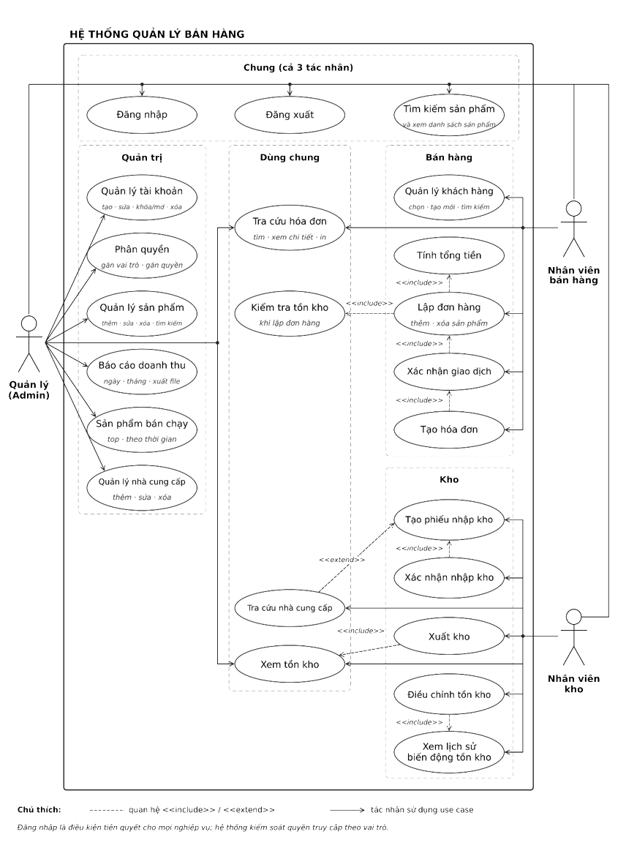
1. Sơ đồ Use Case tổng quan

Hình 3.1 Sơ đồ Use Case tổng quát của hệ thống
Sơ đồ Use Case mô tả các chức năng của hệ thống từ góc nhìn của người sử dụng, qua đó xác định phạm vi của hệ thống và mối quan hệ giữa các tác nhân với từng chức năng. Hệ thống Quản lý Bán hàng có ba tác nhân gồm Quản lý (Admin), Nhân viên bán hàng và Nhân viên kho. Hình 3.1 trình bày sơ đồ Use Case tổng quát của toàn hệ thống; các mục 3.1.1 đến 3.1.3 trình bày chi tiết sơ đồ và đặc tả Use Case của từng tác nhân.
Trên sơ đồ, các chức năng được chia thành các nhóm: Chung, Quản trị, Dùng chung, Bán hàng và Kho. Một số điểm cần lưu ý khi đọc sơ đồ:
- Đăng nhập, Đăng xuất và Tìm kiếm sản phẩm là các chức năng chung mà cả ba tác nhân đều sử dụng. Đăng nhập là điều kiện tiên quyết cho mọi nghiệp vụ; sau khi đăng nhập, hệ thống kiểm soát quyền truy cập theo vai trò của từng tác nhân.
- Tra cứu hóa đơn được dùng chung giữa Admin và Nhân viên bán hàng; Xem tồn kho được dùng chung giữa Admin và Nhân viên kho.
- Quan hệ <<include>> thể hiện một Use Case luôn bao gồm hành vi của Use Case khác (ví dụ Lập đơn hàng bao gồm Tính tổng tiền); quan hệ <<extend>> thể hiện chức năng mở rộng, bổ sung có điều kiện (ví dụ Tra cứu nhà cung cấp mở rộng Tạo phiếu nhập kho).

Mã Actor | Tên Actor | Vai trò
ACT-01 | Quản lý (Administrator) | Quản lý tài khoản, phân quyền, sản phẩm, danh mục, nhà cung cấp; theo dõi kho và báo cáo.
ACT-02 | Nhân viên bán hàng | Đăng nhập, tìm kiếm sản phẩm, lập đơn hàng, quản lý khách hàng, thanh toán và tra cứu hóa đơn.
ACT-0 | Nhân viên kho | Đăng nhập, xem sản phẩm và tồn kho, nhập kho, xuất kho, kiểm kê, điều chỉnh tồn kho.
Bảng 3.1 Các tác nhân của hệ thống

1.1. Use Case của Quản lý (Admin)
Quản lý (Admin) là tác nhân có phạm vi chức năng rộng nhất trong hệ thống. Ngoài các chức năng xác thực và phân quyền, Admin quản lý danh mục sản phẩm, nhà cung cấp, theo dõi tồn kho và khai thác các báo cáo phục vụ việc ra quyết định như báo cáo doanh thu, thống kê số lượng hóa đơn, sản phẩm bán chạy và báo cáo tồn kho.
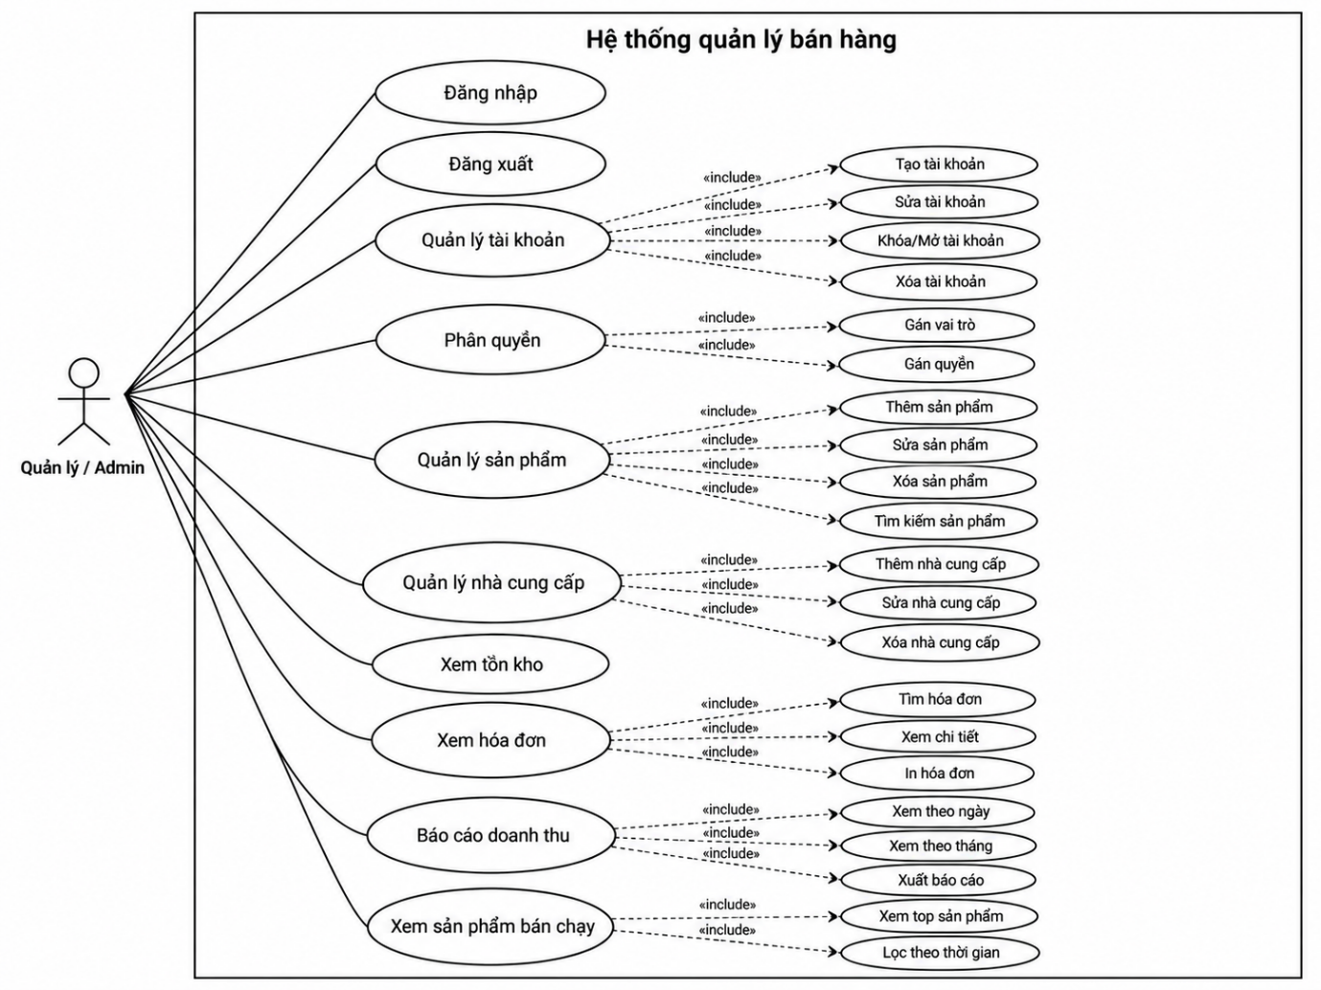
Hình 3.2 Sơ đồ Use Case của Quản lý (Admin)

ID | Tên Use Case | Actor | Mô tả | Điều kiện tiên quyết Điều kiện hậu quả | Điều kiện tiên quyết Điều kiện hậu quả | FR liên quan
UC-01 | Đăng nhập | Admin | Admin nập tài khoản hợp lệ để truy cập hệ thống. | Có tài khoản hợp lệ. | Có tài khoản hợp lệ. | FR-AUTH-01
UC-02 | Đăng xuất | Admin | Admin kết thúc phiên làm việc. | Đã đăng nhập. | Chỉ chức năng được phép mới có thể truy cập. | FR-AUTH-03, FR-AUTH-04
UC-03 | Quản lý quyền truy cập | Admin | Admin sử dụng các chức năng theo vai trò được cấp; hệ thống kiểm soát quyền truy cập. | Đã đăng nhập | Chỉ chức năng được phép mới có thể truy cập. | FR-AUTH-03, FR-AUTH-04
UC-04 | Xem danh sách sản phẩm | Admin | Xem danh sách sản phẩm hiện có. | Đã đăng nhập và có quyền xem. | Danh sách sản phẩm được hiển thị. | FR-PRO-01
UC-05 | Tạo sản phẩm | Admin | Thêm sản phẩm mới vào hệ thống. | Đã đăng nhập và có quyền quản lý sản phẩm. | Sản phẩm mới được lưu. | FR-PRO-02
UC-06 | Cập nhật sản phẩm | Admin | Chỉnh sửa thông tin sản phẩm. | Sản phẩm đã tồn tại. | Thông tin sản phẩm được cập nhật. | FR-PRO-03
UC-07 | Tìm kiếm sản phẩm | Admin | Tìm sản phẩm theo thông tin tìm kiếm. | Đã đăng nhập. | Kết quả tìm kiếm được hiển thị. | FR-PRO-04
UC-08 | Thay đổi trạng thái sản phẩm | Admin | Thay đổi trạng thái hoạt động của sản phẩm. | Sản phẩm đã tồn tại và Admin có quyền chỉnh sửa. | Trạng thái sản phẩm được cập nhật. | FR-PRO-05
UC-09 | Quản lý danh mục sản phẩm | Admin | Quản lý thông tin danh mục sản phẩm. | Đã đăng nhập và có quyền quản lý sản phẩm. | Thông tin danh mục được cập nhật. | FR-PRO-06
UC-10 | Xem tồn kho | Admin | Xem số lượng tồn kho của từng sản phẩm. | Đã đăng nhập và có quyền xem kho. | Số lượng tồn kho được hiển thị. | FR-INV-01
UC-11 | Quản lý nhà cung cấp | Admin | Tạo, cập nhật và tra cứu thông tin nhà cung cấp. | Đã đăng nhập và có quyền quản lý nhà cung cấp. | Thông tin nhà cung cấp được lưu hoặc hiển thị. | FR-SUP-01, FR-SUP-02, FR-SUP-03
UC-12 | Chọn thời gian báo cáo | Admin | Chọn khoảng thời gian cần lập báo cáo. | Đã đăng nhập và có quyền xem báo cáo. | Khoảng thời gian báo cáo được xác định. | FR-RPT-01
UC-13 | Xem báo cáo doanh thu | Admin | Xem tổng doanh thu trong khoảng thời gian đã chọn | Có dữ liệu bán hàng phù hợp. | Báo cáo doanh thu được hiển thị. | FR-RPT-02
UC-14 | Thống kê số lượng hóa đơn | Admin | Xem thống kê số lượng hóa đơn. | Có dữ liệu hóa đơn. | Kết quả thống kê được hiển thị. | FR-RPT-03
UC-15 | Xem sản phẩm bán chạy | Admin | Xem danh sách hoặc thống kê sản phẩm bán chạy. | Có dữ liệu bán hàng | Thống kê sản phẩm bán chạy được hiển thị. | FR-RPT-04
UC-16 | Xem báo cáo tồn kho | Admin | Xem báo cáo tổng hợp về tồn kho. | Có dữ liệu tồn kho. | Báo cáo tồn kho được hiển thị. | FR-RPT-
Bảng 3.2 Đặc tả Use Case của Quản lý (Admin)

1.2. Use Case của Nhân viên bán hàng
Nhân viên bán hàng là tác nhân trực tiếp thực hiện giao dịch với khách hàng. Nhân viên tìm kiếm sản phẩm, quản lý thông tin khách hàng, lập đơn hàng, kiểm tra tồn kho khi lập đơn, xác nhận giao dịch và tạo hóa đơn. Sau khi giao dịch thành công, hệ thống tự động cập nhật số lượng tồn kho tương ứng.
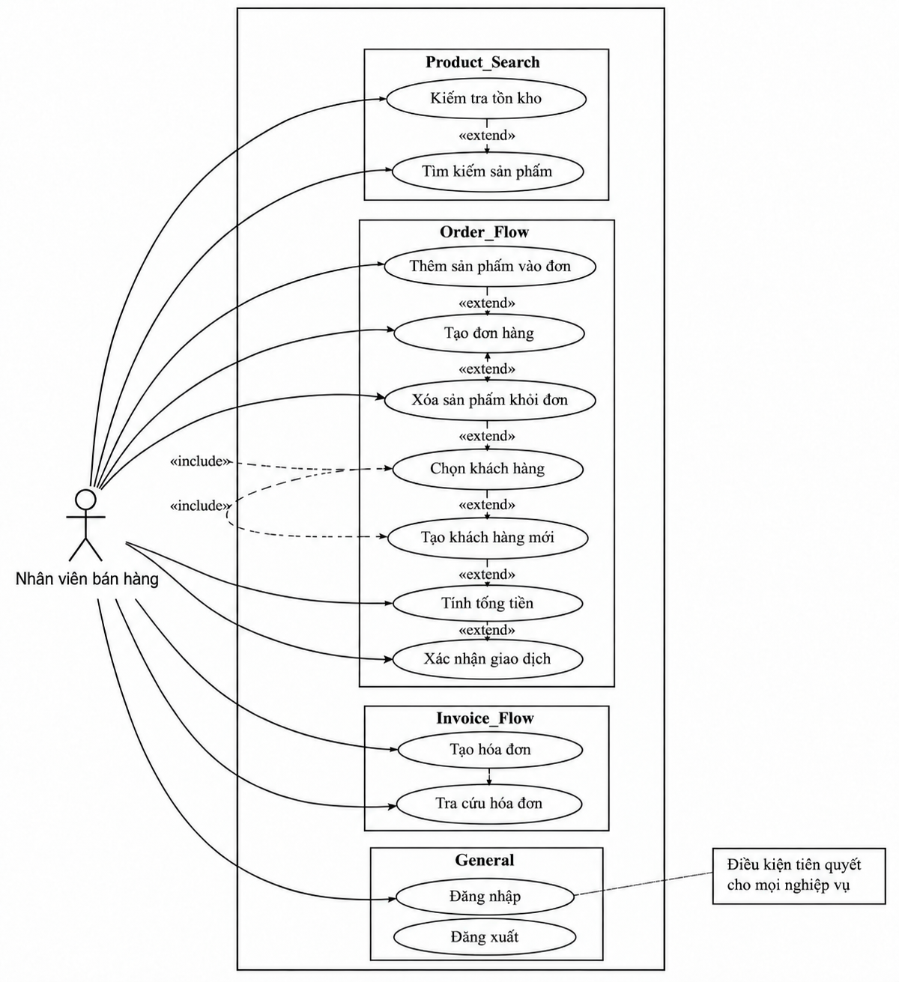
Hình 3.3 Sơ đồ Use Case của Nhân viên bán hàng

ID | Tên Use Case | Actor | Mô tả | Điều kiện tiên quyết Điều kiện hậu quả | Điều kiện tiên quyết Điều kiện hậu quả | FR liên quan
UC-01 | Đăng nhập | Nhân viên bán hàng | Nhân viên nhập tài khoản hợp lệ để truy cập hệ thống. | Có tài khoản hợp lệ. | Đăng nhập thành công hoặc hệ thống thông báo lỗi. | FR-AUTH-01
UC-02 | Đăng xuất | Nhân viên bán hàng | Nhân viên kết thúc phiên làm việc. | Đã đăng nhập. | Phiên đăng nhập được kết thúc. | FR-AUTH-02
UC-03 | Kiểm tra quyền truy cập | Nhân viên bán hàng | Hệ thống kiểm soát các chức năng nhân viên được phép sử dụng. | Đã đăng nhập. | Chỉ chức năng được cấp quyền mới được truy cập. | FR-AUTH-03, FR-AUTH-04
UC-04 | Xem danh sách sản phẩm | Nhân viên bán hàng | Xem danh sách sản phẩm để phục vụ bán hàng. | Đã đăng nhập và có quyền xem sản phẩm. | Danh sách sản phẩm được hiển thị. | FR-PRO-01
UC-05 | Tìm kiếm sản phẩm | Nhân viên bán hàng | Tìm sản phẩm theo thông tin cần tra cứu. | Đã đăng nhập. | Kết quả tìm kiếm được hiển thị. | FR-PRO-04
UC-06 | Tạo khách hàng | Nhân viên bán hàng | Nhập và lưu thông tin khách hàng mới. | Đã đăng nhập. | Thông tin khách hàng được lưu. | FR-CUS-01
UC-07 | Cập nhật khách hàng | Nhân viên bán hàng | Chỉnh sửa thông tin khách hàng. | Khách hàng đã tồn tại. | Thông tin khách hàng được cập nhật | FR-CUS-02
UC-08 | Tìm kiếm khách hàng | Nhân viên bán hàng | Tra cứu khách hàng theo thông tin được cung cấp. | Đã đăng nhập. | Kết quả tìm kiếm được hiển thị. | FR-CUS-03
UC-09 | Xem lịch sử mua hàng | Nhân viên bán hàng | Xem lịch sử mua hàng của khách hàng nếu có. | Khách hàng đã tồn tại và có dữ liệu mua hàng. | Lịch sử mua hàng được hiển thị nếu có. | FR-CUS-04
UC-10 | Lập đơn hàng | Nhân viên bán hàng | Tạo đơn hàng và thêm sản phẩm cần bán. | Đã đăng nhập; sản phẩm tồn tại. | Đơn hàng được lập với các sản phẩm đã chọn. | FR-SAL-01, FR-SAL-02
UC-11 | Kiểm tra tồn kho khi lập đơn | Nhân viên bán hàng | Kiểm tra số lượng còn trong kho trước khi xác nhận số lượng đặt bán. | Đơn hàng đang được lập. | Hệ thống xác định số lượng có thể bán. | FR-SAL-03
UC-12 | Tính tiền đơn hàng | Nhân viên bán hàng | Hệ thống tính thành tiền từng sản phẩm và tổng giá trị đơn hàng. | Đơn hàng có sản phẩm, số lượng và đơn giá hợp lệ. | Thành tiền và tổng tiền được hiển thị. | FR-SAL-04,  FR-SAL-05
UC-13 | Xác nhận giao dịch | Nhân viên bán hàng | Xác nhận giao dịch khi đơn hàng hợp lệ. | Đơn hàng đã được lập và kiểm tra. | Giao dịch được xác nhận. | FR-SAL-06
UC-14 | Cập nhật tồn kho sau bán hàng | Nhân viên bán hàng | Sau giao dịch thành công, hệ thống cập nhật số lượng tồn kho tương ứng. | Giao dịch đã thành công. | Tồn kho được cập nhật theo giao dịch. | FR-BIL-07
UC-15 | Tạo hóa đơn | Nhân viên bán hàng | Tạo hóa đơn từ giao dịch bán hàng đã hoàn tất. | Giao dịch bán hàng hoàn tất. | Hóa đơn được tạo. | FR-BIL-01
UC-16 | Tra cứu hóa đơn | Nhân viên bán hàng | Tìm hóa đơn đã được lưu trong hệ thống. | Đã đăng nhập và có quyền tra cứu. | Hóa đơn phù hợp được hiển thị. | FR-BIL-02, FR-BIL-03
UC-17 | Xem chi tiết hóa đơn | Nhân viên bán hàng | Xem các thông tin chi tiết của hóa đơn. | Hóa đơn đã tồn tại. | Chi tiết hóa đơn được hiển thị | FR-BIL-04

Bảng 3.3 Đặc tả Use Case của Nhân viên bán hàng
Nhận xét: luồng nghiệp vụ chính của Nhân viên bán hàng diễn ra theo trình tự lập đơn hàng (UC-10), kiểm tra tồn kho (UC-11), tính tiền (UC-12), xác nhận giao dịch (UC-13), cập nhật tồn kho sau bán hàng (UC-14) và tạo hóa đơn (UC-15). Các Use Case sau chỉ được thực hiện khi bước trước đó đã hoàn tất, bảo đảm đơn hàng hợp lệ và dữ liệu tồn kho luôn chính xác.

1.3. Use Case của Nhân viên kho
Nhân viên kho chịu trách nhiệm theo dõi và cập nhật hàng hóa trong kho. Tác nhân này xem danh sách sản phẩm và tồn kho, lập và xác nhận phiếu nhập kho, ghi nhận xuất kho, điều chỉnh tồn kho khi có căn cứ hợp lệ, xem lịch sử biến động tồn kho và tra cứu thông tin nhà cung cấp phục vụ việc nhập hàng.
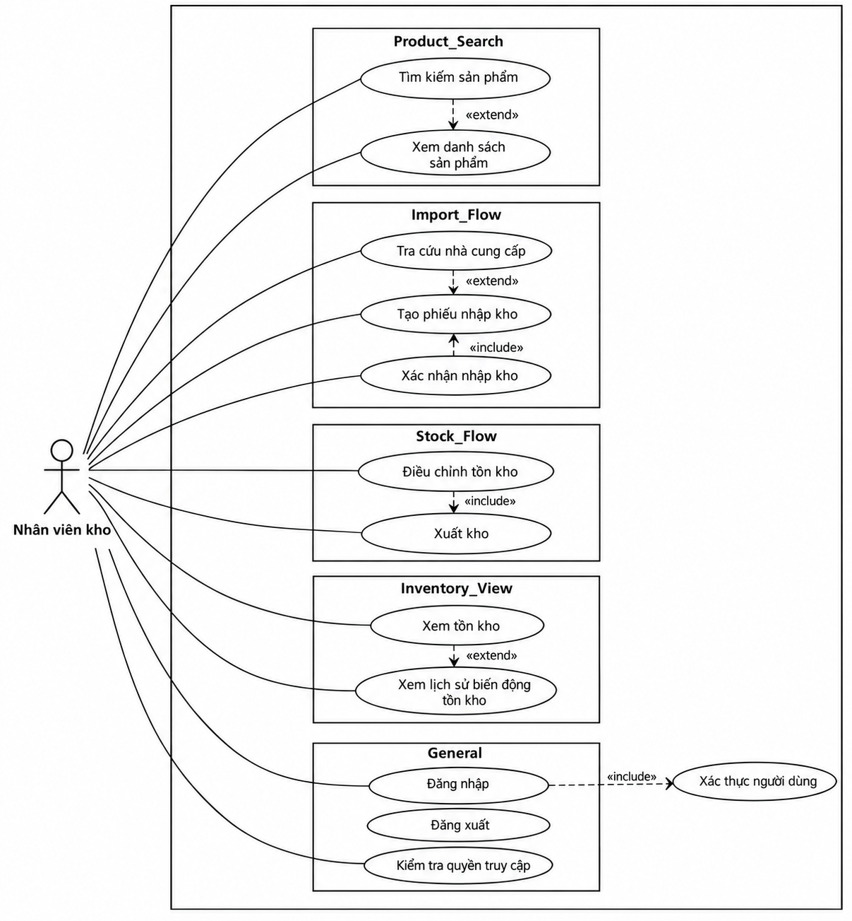
Hình 3.4 Sơ đồ Use Case của Nhân viên kho

ID | Tên Use Case | Actor | Mô tả | Điều kiện tiên quyết Điều kiện hậu quả | Điều kiện tiên quyết Điều kiện hậu quả | FR liên quan
UC-01 | Đăng nhập | Nhân viên kho | Nhân viên kho nhập tài khoản hợp lệ để truy cập hệ thống. | Có tài khoản hợp lệ. | Đăng nhập thành công hoặc hệ thống thông báo lỗi. | FR-AUTH-01
UC-02 | Đăng xuất | Nhân viên kho | Nhân viên kho kết thúc phiên làm việc. | Đã đăng nhập. | Phiên đăng nhập được kết thúc. | FR-AUTH-02
UC-03 | Kiểm tra quyền truy cập | Nhân viên kho | Hệ thống kiểm soát các chức năng kho mà nhân viên được phép sử dụng | Đã đăng nhập. | Chỉ chức năng được cấp quyền mới được truy cập. | FR-AUTH-03, FR-AUTH-04
UC-18 | Xem danh sách sản phẩm | Nhân viên kho | Xem danh sách sản phẩm trong hệ thống. | Đã đăng nhập và có quyền xem sản phẩm. | Danh sách sản phẩm được hiển thị. | FR-PRO-01
UC-19 | Tìm kiếm sản phẩm | Nhân viên kho | Tìm sản phẩm theo thông tin cần tra cứu. | Đã đăng nhập. | Kết quả tìm kiếm được hiển thị. | FR-PRO-04
UC-20 | Xem tồn kho | Nhân viên kho | Xem số lượng tồn kho của từng sản phẩm. | Đã đăng nhập và có quyền xem kho. | Số lượng tồn kho được hiển thị. | FR-INV-01
UC-21 | Tạo phiếu nhập kho | Nhân viên kho | Lập phiếu ghi nhận hàng hóa nhập kho. | Đã đăng nhập; có thông tin hàng nhập. | Phiếu nhập được tạo. | FR-INV-02
UC-22 | Xác nhận nhập kho | Nhân viên kho | Xác nhận phiếu nhập sau khi kiểm tra hàng hóa. | Phiếu nhập đã được tạo và hàng hóa đã được kiểm tra. | Phiếu nhập được xác nhận, tồn kho được cập nhật. | FR-INV-03
UC-23 | Xuất kho | Nhân viên kho | Ghi nhận việc xuất hàng khỏi kho theo quyền được cấp. | Đã đăng nhập; đáp ứng điều kiện xuất kho. | Giao dịch xuất kho được ghi nhận nếu hợp lệ. | FR-INV-04, FR-INV-06
UC-24 | Điều chỉnh tồn kho | Nhân viên kho | Điều chỉnh số lượng tồn kho theo quyền được cấp. | Đã đăng nhập; có căn cứ điều chỉnh hợp lệ. | Số lượng tồn kho được cập nhật và lưu lịch sử. | FR-INV-04, FR-INV-05
UC-25 | Xem lịch sử biến động tồn kho | Nhân viên kho | Xem lịch sử thay đổi số lượng tồn kho. | Đã đăng nhập và có quyền xem lịch sử. | Lịch sử biến động tồn kho được hiển thị. | FR-INV-05
UC-26 | Tra cứu nhà cung cấp | Nhân viên kho | Tra cứu thông tin nhà cung cấp phục vụ nhập hàng. | Đã đăng nhập và có quyền tra cứu. | Thông tin nhà cung cấp phù hợp được hiển thị. | FR-SUP-03
Bảng 3.4 Đặc tả Use Case của Nhân viên kho
2. Bảng Requirement
2.1. Các chức năng dành cho vai trò Quản lý
ID | Mô tả yêu cầu | Loại
FR-AUTH-01 | Hệ thống cho phép người dùng đăng nhập bằng tài khoản hợp lệ. | Functional
FR-AUTH-02 | Hệ thống cho phép người dùng đăng xuất. | Functional
FR-AUTH-03 | Hệ thống cho phép người dùng đăng xuất. | Functional
FR-AUTH-04 | Hệ thống từ chối truy cập các chức năng mà người dùng không được phép thực hiện. | Functional
FR-PRO-01 | Hệ thống cho phép xem danh sách sản phẩm. | Functional
FR-PRO-02 | Hệ thống cho phép tạo sản phẩm mới. | Functional
FR-PRO-03 | Hệ thống cho phép cập nhật thông tin sản phẩm. | Functional
FR-PRO-04 | Hệ thống cho phép tìm kiếm sản phẩm. | Functional
FR-PRO-05 | Hệ thống cho phép thay đổi trạng thái hoạt động của sản phẩm. | Functional
FR-PRO-06 | Hệ thống cho phép quản lý danh mục sản phẩm. | Functional
FR-SUP-01 | Hệ thống cho phép tạo nhà cung cấp. | Functional
FR-SUP-02 | Hệ thống cho phép cập nhật thông tin nhà cung cấp. | Functional
FR-SUP-03 | Hệ thống cho phép tra cứu nhà cung cấp. | Functional
FR-RPT-01 | Hệ thống cho phép chọn khoảng thời gian báo cáo. | Functional
FR-RPT-02 | Hệ thống tính tổng doanh thu trong khoảng thời gian. | Functional
FR-RPT-03 | Hệ thống thống kê số lượng hóa đơn. | Functional
FR-RPT-04 | Hệ thống thống kê sản phẩm bán chạy. | Functional
FR-RPT-05 | Hệ thống hiển thị báo cáo tồn kho. | Functional
Bảng 3.5 Các chức năng dành cho vai trò Quản lý
2.2. Các chức năng dành cho vai trò Nhân viên bán
ID | Mô tả yêu cầu | Loại
FR-AUTH-01 | Hệ thống cho phép người dùng đăng nhập bằng tài khoản hợp lệ. | Functional
FR-AUTH-02 | Hệ thống cho phép người dùng đăng xuất. | Functional
FR-AUTH-03 | Hệ thống cho phép người dùng đăng xuất. | Functional
FR-AUTH-04 | Hệ thống từ chối truy cập các chức năng mà người dùng không được phép thực hiện. | Functional
FR-PRO-01 | Hệ thống cho phép xem danh sách sản phẩm. | Functional
FR-PRO-04 | Hệ thống cho phép tìm kiếm sản phẩm. | Functional
FR-CUS-01 | Hệ thông cho phép tạo khách hàng | Functional
FR-CUS-02 | Hệ thống cho phép cập nhật thông tin khách hàng. | Functional
FR-CUS-03 | Hệ thống cho phép tìm kiếm khách hàng. | Functional
FR-CUS-04 | Hệ thống hiển thị lịch sử mua hàng của khách hàng nếu có. | Functional
FR-SAL-01 | Hệ thống cho phép nhân viên tạo đơn hàng. | Functional
FR-SAL-02 | Hệ thống cho phép thêm sản phẩm vào đơn. | Functional
FR-SAL-03 | Hệ thống kiểm tra tồn kho trước khi xác nhận số lượng. | Functional
FR-SAL-04 | Hệ thống tự động tính thành tiền từng sản phẩm. | Functional
FR-SAL-05 | Hệ thống tự động tính tổng giá trị đơn hàng. | Functional
FR-SAL-06 | Hệ thống cho phép xác nhận giao dịch. | Functional
FR-SAL-07 | Hệ thống cập nhật tồn kho sau khi giao dịch thành công.
FR-BIL-01 | Hệ thống tạo hóa đơn từ giao dịch bán hàng hoàn tất. | Functional
FR-BIL-02 | Hệ thống lưu trữ thông tin hóa đơn. | Functional
FR-BIL-03 | Hệ thống cho phép tra cứu hóa đơn. | Functional
FR-BIL-04 | Hệ thống hiển thị chi tiết hóa đơn. | Functional
Bảng 3.6 Các chức năng dành cho vai trò Nhân viên bán

2.3. Các chức năng dành cho vai trò Nhân viên kho
ID | Mô tả yêu cầu | Loại
FR-AUTH-01 | Hệ thống cho phép người dùng đăng nhập bằng tài khoản hợp lệ. | Functional
FR-AUTH-02 | Hệ thống cho phép người dùng đăng xuất. | Functional
FR-AUTH-03 | Hệ thống cho phép người dùng đăng xuất. | Functional
FR-AUTH-04 | Hệ thống từ chối truy cập các chức năng mà người dùng không được phép thực hiện. | Functional
FR-PRO-01 | Hệ thống cho phép xem danh sách sản phẩm. | Functional
FR-INV-01 | Hệ thống hiển thị số lượng tồn kho của từng sản phẩm. | Functional
FR-INV-02 | Hệ thống cho phép tạo phiếu nhập. | Functional
FR-INV-03 | Hệ thống cập nhật tồn kho sau khi phiếu nhập được xác nhận. | Functional
FR-INV-04 | Hệ thống cho phép thực hiện xuất hoặc điều chỉnh kho theo quyền | Functional
FR-INV-05 | Hệ thống lưu lịch sử biến động tồn kho. | Functional
FR-INV-06 | Hệ thống không cho phép xuất số lượng lớn hơn tồn kho. | Functional
FR-SUP-03 | Hệ thống cho phép tra cứu nhà cung cấp. | Functional
Bảng 3.7 Các chức năng dành cho vai trò Nhân viên kho

Sơ đồ hoạt động
- Sơ đồ đăng nhập
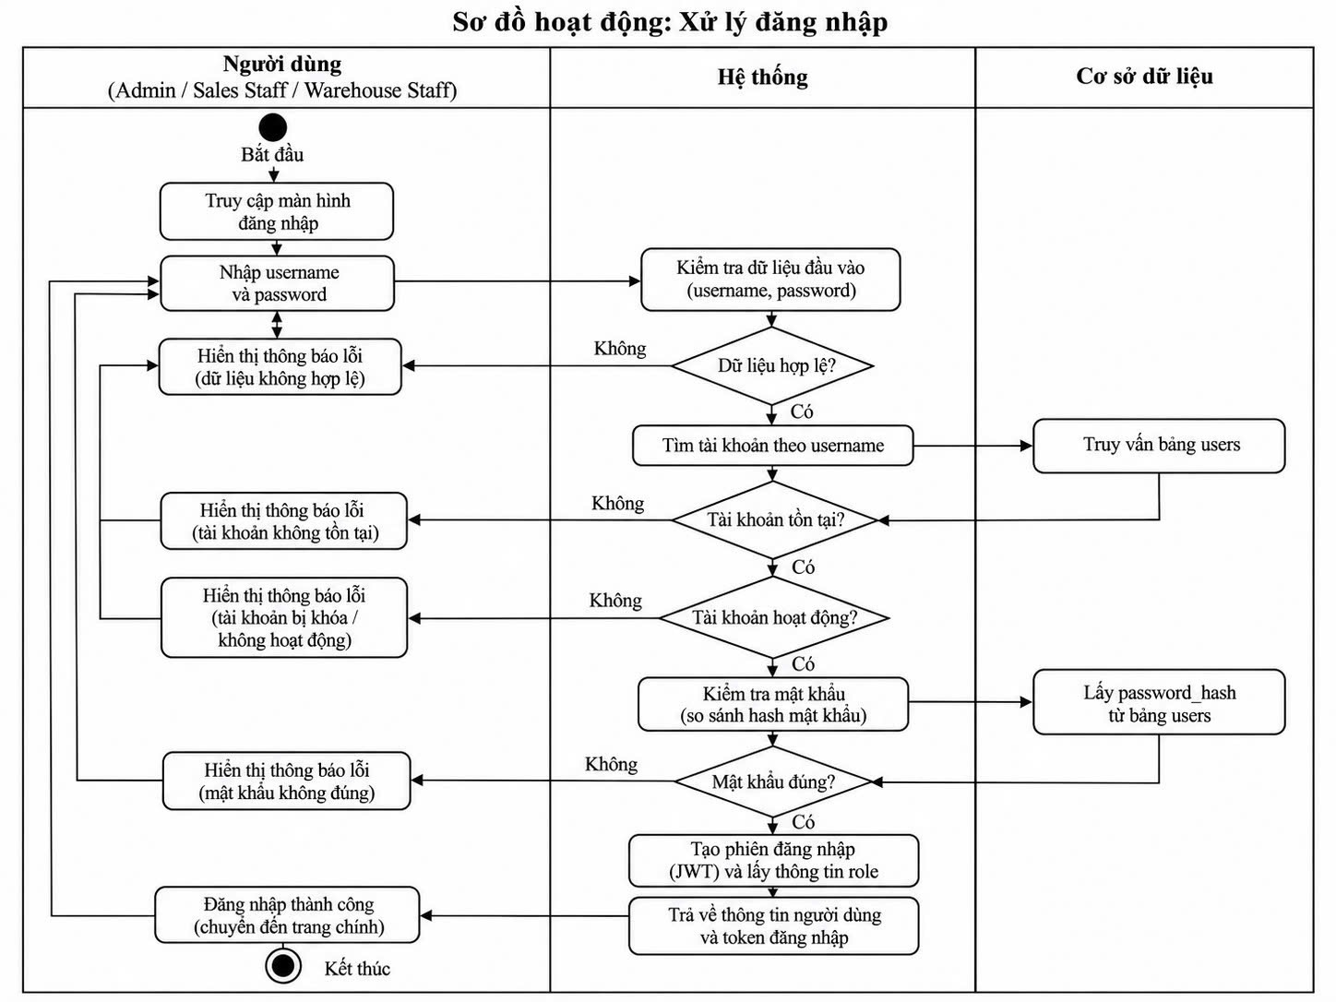
Hình 3.5 Sơ đồ đăng nhập

Người dùng nhập username và password, hệ thống kiểm tra dữ liệu đầu vào, tìm tài khoản trong cơ sở dữ liệu, xác minh trạng thái tài khoản và mật khẩu. Nếu thông tin không hợp lệ, hệ thống thông báo lỗi và yêu cầu nhập lại. Nếu thông tin chính xác, hệ thống tạo JWT, lấy thông tin vai trò (role), trả về thông tin người dùng và chuyển đến trang chính tương ứng với quyền hạn.

- Sơ đồ nhập hàng
Hình 3.6 Sơ đồ nhập hàng

Quy trình nhập hàng của nhân viên kho bắt đầu khi nhân viên đăng nhập vào hệ thống và chọn chức năng nhập hàng. Sau đó, nhân viên lựa chọn nhà cung cấp phù hợp, chọn sản phẩm cần nhập và nhập các thông tin gồm số lượng và giá nhập. Khi đã điền đầy đủ dữ liệu, nhân viên tiến hành tạo phiếu nhập để tổng hợp thông tin của lần nhập hàng.
Sau khi phiếu nhập được tạo, nhân viên kiểm tra lại toàn bộ thông tin trên phiếu. Nếu thông tin chưa hợp lệ, nhân viên quay lại kiểm tra và nhập lại các dữ liệu cần thiết như sản phẩm, số lượng hoặc giá nhập. Nếu thông tin đã chính xác, nhân viên xác nhận phiếu nhập và kết thúc quy trình nhập hàng. Sau khi phiếu được xác nhận, các bước liên quan đến cập nhật tồn kho và lịch sử kho sẽ được xử lý ở quy trình quản lý kho riêng.
- Sơ đồ bán hàng
Hình 3.7 Sơ đồ bán hàng

Quy trình bán hàng của nhân viên bán hàng bắt đầu khi nhân viên đăng nhập vào hệ thống và chọn chức năng bán hàng. Sau đó, nhân viên tìm kiếm và lựa chọn sản phẩm khách hàng cần mua, kiểm tra số lượng tồn kho và nhập số lượng bán cùng thông tin khách hàng nếu có. Khi đã chọn đủ sản phẩm, nhân viên tiến hành tạo đơn hàng và kiểm tra lại toàn bộ thông tin trong đơn, bao gồm sản phẩm, số lượng, thông tin khách hàng và các dữ liệu liên quan. Nếu phát hiện thông tin chưa hợp lệ, nhân viên thực hiện chỉnh sửa và nhập lại trước khi tiếp tục. Khi thông tin đơn hàng đã chính xác, nhân viên xác nhận bán hàng để hoàn tất giao dịch. Sau bước xác nhận, quy trình bán hàng của nhân viên bán hàng kết thúc.

- Sơ đồ lập hóa đơn
Hình 3.8 Sơ đồ lập hóa đơn

Quy trình lập hóa đơn bắt đầu khi nhân viên bán hàng đăng nhập vào hệ thống và chọn chức năng lập hóa đơn. Nhân viên tiến hành tra cứu và lựa chọn đơn hàng cần lập hóa đơn, sau đó kiểm tra lại các thông tin của đơn hàng như sản phẩm, số lượng, đơn giá và tổng tiền. Tiếp theo, nhân viên lựa chọn phương thức thanh toán và thực hiện tạo hóa đơn. Sau khi hóa đơn được tạo, nhân viên kiểm tra lại toàn bộ thông tin trên hóa đơn. Nếu thông tin chưa chính xác hoặc chưa hợp lệ, nhân viên thực hiện chỉnh sửa và kiểm tra lại. Nếu thông tin hợp lệ, nhân viên xác nhận lập hóa đơn. Hệ thống ghi nhận hóa đơn, hoàn tất quá trình lập hóa đơn
- Sơ đồ quản lý kho
Hình 3.9 Sơ đồ quản lý kho

Quy trình quản lý kho bắt đầu khi nhân viên kho đăng nhập vào hệ thống bằng tài khoản được cấp và truy cập chức năng quản lý kho. Sau khi vào chức năng này, nhân viên lựa chọn nghiệp vụ cần thực hiện gồm xem tồn kho, cập nhật tồn kho hoặc xem lịch sử kho. Nếu chọn xem tồn kho, nhân viên tìm kiếm hoặc lọc sản phẩm theo thông tin cần thiết, sau đó xem số lượng tồn hiện tại và các thông tin liên quan của sản phẩm để phục vụ việc kiểm tra hàng hóa trong kho. Sau khi hoàn tất việc tra cứu, nhân viên có thể kết thúc thao tác hoặc quay lại để thực hiện chức năng khác.
Nếu chọn cập nhật tồn kho, nhân viên chọn sản phẩm cần điều chỉnh và nhập số lượng cần tăng hoặc giảm kèm theo lý do điều chỉnh. Sau đó, nhân viên kiểm tra lại các thông tin đã nhập để bảo đảm sản phẩm, số lượng và lý do đều chính xác. Trường hợp thông tin chưa hợp lệ, nhân viên quay lại chỉnh sửa và nhập lại dữ liệu. Khi thông tin đã hợp lệ, nhân viên thực hiện xác nhận cập nhật tồn kho. Việc xác nhận này hoàn tất thao tác điều chỉnh số lượng tồn của sản phẩm và là cơ sở để ghi nhận biến động kho.
Nếu chọn xem lịch sử kho, nhân viên lựa chọn loại giao dịch cần theo dõi như nhập kho, xuất kho hoặc điều chỉnh tồn kho. Tiếp theo, nhân viên có thể lọc dữ liệu theo thời gian, sản phẩm hoặc các điều kiện liên quan để thu hẹp kết quả tra cứu. Sau khi lựa chọn điều kiện phù hợp, nhân viên xem danh sách các giao dịch đã phát sinh để kiểm tra quá trình thay đổi số lượng tồn kho. Khi hoàn thành việc xem tồn kho, cập nhật tồn kho hoặc tra cứu lịch sử kho.

- Sơ đồ báo cáo doanh thu
Hình 3.10 Sơ đồ báo cáo doanh thu

Quy trình báo cáo doanh thu bắt đầu khi người dùng đăng nhập vào hệ thống và chọn chức năng báo cáo doanh thu. Sau đó, người dùng lựa chọn loại báo cáo cần xem. Tùy theo nhu cầu, báo cáo có thể được xem theo thời gian, theo sản phẩm, theo khách hàng hoặc theo nhân viên. Nếu chọn xem doanh thu theo thời gian, người dùng xác định khoảng thời gian cần thống kê như ngày, tuần, tháng hoặc năm và lựa chọn thông tin muốn hiển thị như tổng doanh thu hoặc số lượng đơn hàng. Nếu chọn xem theo sản phẩm, người dùng chọn khoảng thời gian và sản phẩm hoặc nhóm sản phẩm cần thống kê. Nếu chọn theo khách hàng, người dùng xác định khoảng thời gian và lựa chọn khách hàng hoặc nhóm khách hàng tương ứng. Trường hợp xem theo nhân viên, người dùng chọn khoảng thời gian và nhân viên cần thống kê nếu tài khoản có quyền thực hiện chức năng này.
Sau khi các điều kiện báo cáo được thiết lập, người dùng thực hiện xem báo cáo. Hệ thống hiển thị kết quả theo các tiêu chí đã lựa chọn để người dùng kiểm tra. Nếu thông tin hiển thị chưa đúng với nhu cầu hoặc điều kiện lọc chưa phù hợp, người dùng có thể điều chỉnh lại khoảng thời gian, đối tượng thống kê hoặc các tiêu chí liên quan rồi xem lại báo cáo. Khi thông tin đã đúng và đầy đủ, người dùng có thể tiếp tục xuất báo cáo bằng cách in hoặc tải tệp nếu chức năng này được hỗ trợ.

Thiết kế cơ sở dữ liệu
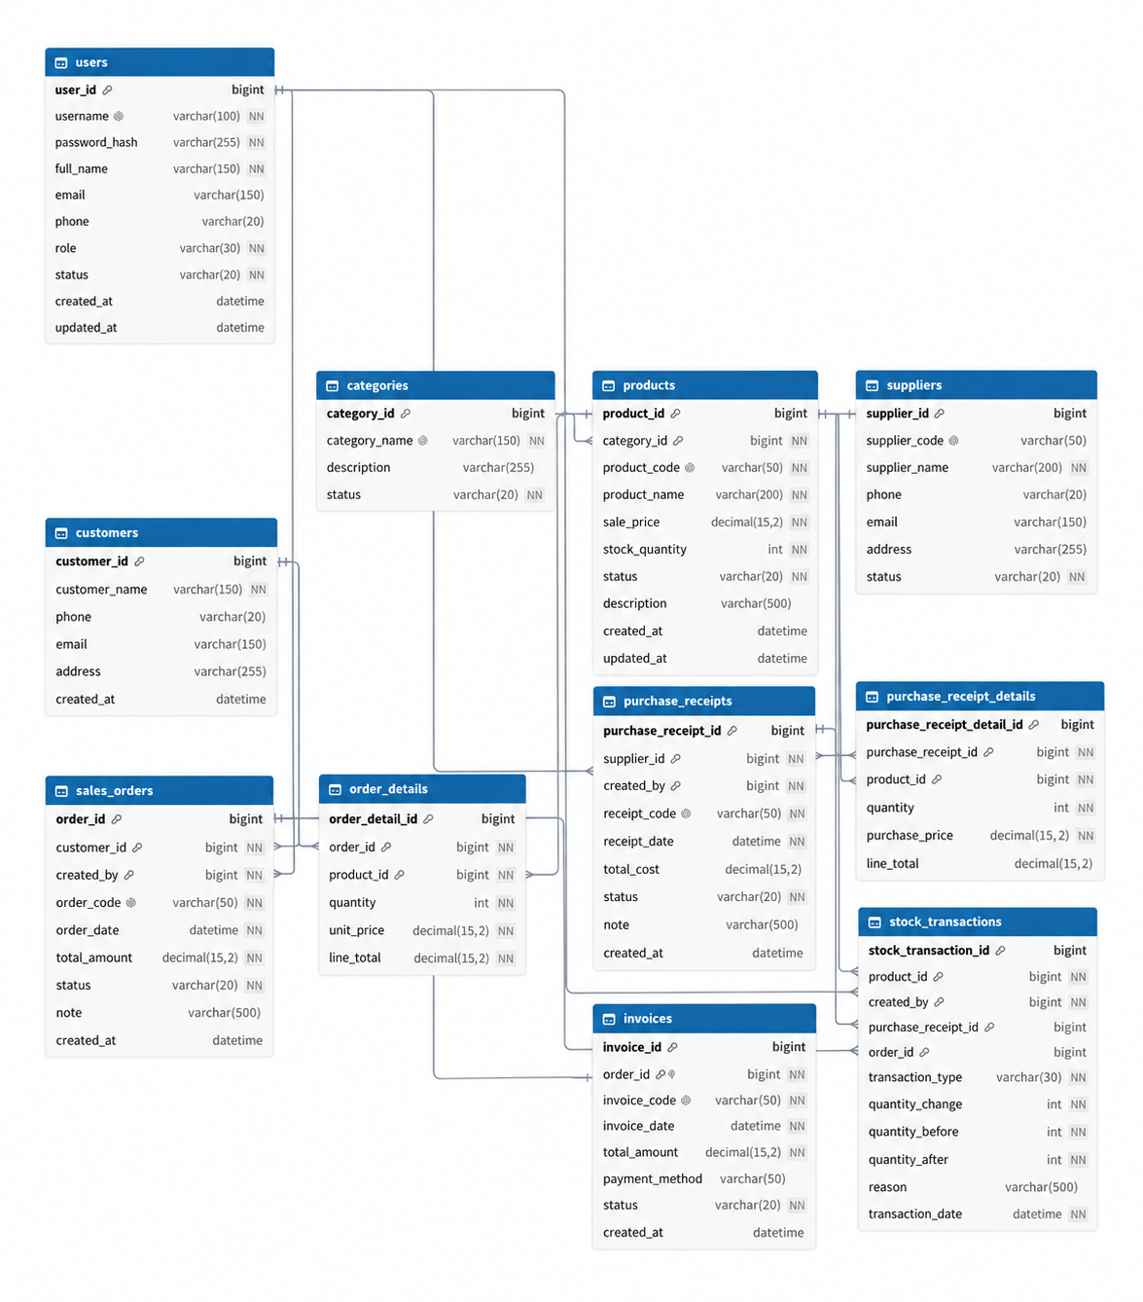
- Mô hình ERD
Hình 3.11 Mô hình ERD

- Sơ đồ Diagram
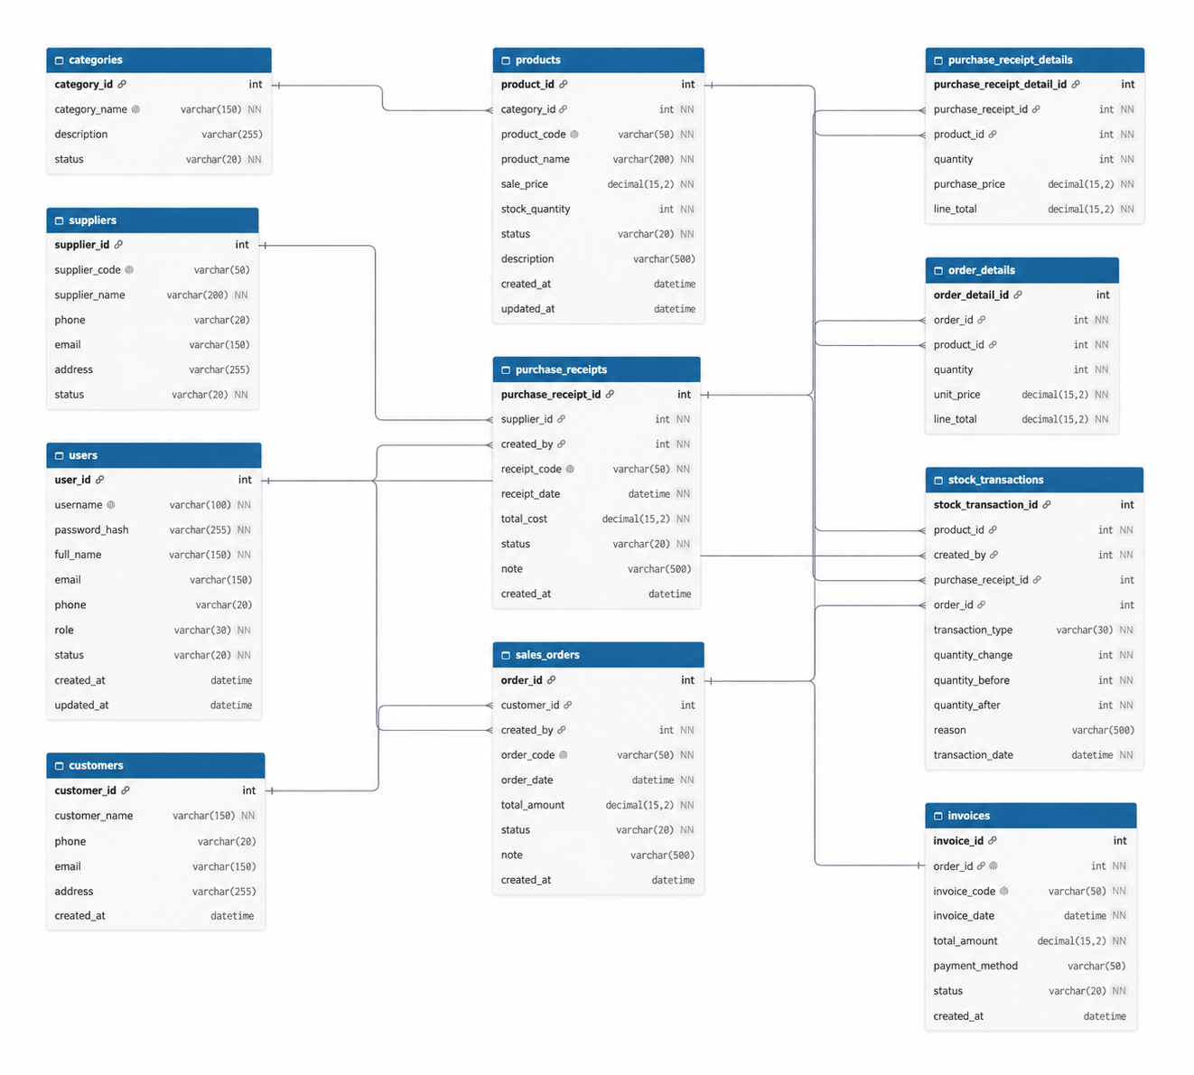
Hình 3.12 Sơ đồ Diagram
- Cấu trúc các bảng

Bảng users — Người dùng
STT | Tên trường | Kiểu dữ liệu | Độ dài | Khóa/ràng buộc | Cho phép NULL | Mô tả
1 | user_id | BIGINT | - | PK | Không | Mã người dùng
2 | username | VARCHAR | 100 | UNIQUE* | Không | Tên đăng nhập
3 | password_hash | VARCHAR | 255 | - | Không | Mật khẩu đã mã hóa
4 | full_name | VARCHAR | 150 | - | Không | Họ và tên người dùng
5 | email | VARCHAR | 150 | - | Có | Địa chỉ email
6 | phone | VARCHAR | 20 | - | Có | Số điện thoại
7 | role | VARCHAR | 30 | - | Không | Vai trò người dùng
8 | status | VARCHAR | 20 | - | Không | Trạng thái tài khoản
9 | created_at | DATETIME | - | - | Có | Thời điểm tạo tài khoản
10 | updated_at | DATETIME | - | - | Có | Thời điểm cập nhật tài khoản
Bảng 3.14 Bảng users — Người dùng

Bảng categories — Danh mục sản phẩm
STT | Tên trường | Kiểu dữ liệu | Độ dài | Khóa/ràng buộc | Cho phép NULL | Mô tả
1 | category_id | BIGINT | - | PK | Không | Mã danh mục
2 | category_name | VARCHAR | 150 | UNIQUE* | Không | Tên danh mục
3 | description | VARCHAR | 255 | - | Có | Mô tả danh mục
4 | status | VARCHAR | 20 | - | Không | Trạng thái danh mục
Bảng 3.15 Bảng categories — Danh mục sản phẩm

3. Bảng products — Sản phẩm
STT | Tên trường | Kiểu dữ liệu | Độ dài | Khóa/ràng buộc | Cho phép NULL | Mô tả
1 | product_id | BIGINT | - | PK | Không | Mã sản phẩm
2 | category_id | BIGINT | - | FK | Không | Mã danh mục của sản phẩm
3 | product_code | VARCHAR | 50 | UNIQUE* | Không | Mã định danh sản phẩm
4 | product_name | VARCHAR | 200 | - | Không | Tên sản phẩm
5 | sale_price | DECIMAL | 15,2 | - | Không | Giá bán sản phẩm
6 | stock_quantity | INT | - | - | Không | Số lượng tồn kho
7 | status | VARCHAR | 20 | - | Không | Trạng thái sản phẩm
8 | description | VARCHAR | 500 | - | Có | Mô tả chi tiết sản phẩm
9 | created_at | DATETIME | - | - | Có | Thời điểm tạo sản phẩm
10 | updated_at | DATETIME | - | - | Có | Thời điểm cập nhật sản phẩm
Bảng 3.16 Bảng products — Sản phẩm

4. Bảng suppliers — Nhà cung cấp
STT | Tên trường | Kiểu dữ liệu | Độ dài | Khóa/ràng buộc | Cho phép NULL | Mô tả
1 | supplier_id | BIGINT | - | PK | Không | Mã nhà cung cấp
2 | supplier_code | VARCHAR | 50 | UNIQUE* | Không | Mã nhà cung cấp
3 | supplier_name | VARCHAR | 200 | - | Không | Tên nhà cung cấp
4 | phone | VARCHAR | 20 | - | Có | Số điện thoại nhà cung cấp
5 | email | VARCHAR | 150 | - | Có | Email nhà cung cấp
6 | address | VARCHAR | 255 | - | Có | Địa chỉ nhà cung cấp
7 | status | VARCHAR | 20 | - | Không | Trạng thái nhà cung cấp
Bảng 3.17 Bảng suppliers — Nhà cung cấp

5. Bảng customers — Khách hàng
STT | Tên trường | Kiểu dữ liệu | Độ dài | Khóa/ràng buộc | Cho phép NULL | Mô tả
1 | customer_id | BIGINT | - | PK | Không | Mã khách hàng
2 | customer_name | VARCHAR | 150 | - | Không | Tên khách hàng
3 | phone | VARCHAR | 20 | - | Có | Số điện thoại khách hàng
4 | email | VARCHAR | 150 | - | Có | Email khách hàng
5 | address | VARCHAR | 255 | - | Có | Địa chỉ khách hàng
6 | created_at | DATETIME | - | - | Có | Thời điểm tạo thông tin khách hàng
Bảng 3.18 Bảng customers — Khách hàng

6. Bảng sales_orders — Đơn hàng bán
STT | Tên trường | Kiểu dữ liệu | Độ dài | Khóa/ràng buộc | Cho phép NULL | Mô tả
1 | order_id | BIGINT | - | PK | Không | Mã đơn hàng
2 | customer_id | BIGINT | - | FK | Không | Mã khách hàng đặt hàng
3 | created_by | BIGINT | - | FK | Không | Mã người dùng tạo đơn hàng
4 | order_code | VARCHAR | 50 | UNIQUE* | Không | Mã đơn hàng hiển thị
5 | order_date | DATETIME | - | - | Không | Ngày giờ đặt hàng
6 | total_amount | DECIMAL | 15,2 | - | Không | Tổng giá trị đơn hàng
7 | status | VARCHAR | 20 | - | Không | Trạng thái đơn hàng
8 | note | VARCHAR | 500 | - | Có | Ghi chú đơn hàng
9 | created_at | DATETIME | - | - | Có | Thời điểm tạo bản ghi
Bảng 3.19 Bảng sales_orders — Đơn hàng bán

7. Bảng order_details — Chi tiết đơn hàng
STT | Tên trường | Kiểu dữ liệu | Độ dài | Khóa/ràng buộc | Cho phép NULL | Mô tả
1 | order_detail_id | BIGINT | - | PK | Không | Mã chi tiết đơn hàng
2 | order_id | BIGINT | - | FK | Không | Mã đơn hàng
3 | product_id | BIGINT | - | FK | Không | Mã sản phẩm
4 | quantity | INT | - | - | Không | Số lượng sản phẩm đặt mua
5 | unit_price | DECIMAL | 15,2 | - | Không | Đơn giá tại thời điểm bán
6 | line_total | DECIMAL | 15,2 | - | Không | Thành tiền của dòng chi tiết
Bảng 3.20 Bảng order_details — Chi tiết đơn hàng

8. Bảng purchase_receipts — Phiếu nhập hàng
STT | Tên trường | Kiểu dữ liệu | Độ dài | Khóa/ràng buộc | Cho phép NULL | Mô tả
1 | purchase_receipt_id | BIGINT | - | PK | Không | Mã phiếu nhập hàng
2 | supplier_id | BIGINT | - | FK | Không | Mã nhà cung cấp
3 | created_by | BIGINT | - | FK | Không | Mã người dùng tạo phiếu nhập
4 | receipt_code | VARCHAR | 50 | UNIQUE* | Không | Mã phiếu nhập
5 | receipt_date | DATETIME | - | - | Không | Ngày giờ nhập hàng
6 | total_cost | DECIMAL | 15,2 | - | Có | Tổng chi phí nhập hàng
7 | status | VARCHAR | 20 | - | Không | Trạng thái phiếu nhập
8 | note | VARCHAR | 500 | - | Có | Ghi chú phiếu nhập
9 | created_at | DATETIME | - | - | Có | Thời điểm tạo bản ghi
Bảng 3.21 Bảng purchase_receipts — Phiếu nhập hàng
9. Bảng purchase_receipt_details — Chi tiết phiếu nhập hàng
STT | Tên trường | Kiểu dữ liệu | Độ dài | Khóa/ràng buộc | Cho phép NULL | Mô tả
1 | purchase_receipt_detail_id | BIGINT | - | PK | Không | Mã chi tiết phiếu nhập
2 | purchase_receipt_id | BIGINT | - | FK | Không | Mã phiếu nhập hàng
3 | product_id | BIGINT | - | FK | Không | Mã sản phẩm được nhập
4 | quantity | INT | - | - | Không | Số lượng nhập
5 | purchase_price | DECIMAL | 15,2 | - | Không | Giá nhập một đơn vị sản phẩm
6 | line_total | DECIMAL | 15,2 | - | Có | Thành tiền của dòng chi tiết nhập
Bảng 3.22 Bảng purchase_receipt_details — Chi tiết phiếu nhập hàng

10. Bảng stock_transactions — Giao dịch kho
STT | Tên trường | Kiểu dữ liệu | Độ dài | Khóa/ràng buộc | Cho phép NULL | Mô tả
1 | stock_transaction_id | BIGINT | - | PK | Không | Mã giao dịch kho
2 | product_id | BIGINT | - | FK | Không | Mã sản phẩm phát sinh giao dịch
3 | created_by | BIGINT | - | FK | Không | Mã người dùng thực hiện giao dịch
4 | purchase_receipt_id | BIGINT | - | FK | Có | Mã phiếu nhập liên quan
5 | order_id | BIGINT | - | FK | Có | Mã đơn hàng liên quan
6 | transaction_type | VARCHAR | 30 | - | Không | Loại giao dịch kho
7 | quantity_change | INT | - | - | Không | Số lượng tăng hoặc giảm
8 | quantity_before | INT | - | - | Không | Số lượng tồn trước giao dịch
9 | quantity_after | INT | - | - | Không | Số lượng tồn sau giao dịch
10 | reason | VARCHAR | 500 | - | Có | Lý do phát sinh giao dịch
11 | transaction_date | DATETIME | - | - | Không | Ngày giờ giao dịch
Bảng 3.23 Bảng stock_transactions — Giao dịch kho

11. Bảng invoices — Hóa đơn
STT | Tên trường | Kiểu dữ liệu | Độ dài | Khóa/ràng buộc | Cho phép NULL | Mô tả
1 | invoice_id | BIGINT | - | PK | Không | Mã hóa đơn
2 | order_id | BIGINT | - | FK, UNIQUE* | Không | Mã đơn hàng liên quan
3 | invoice_code | VARCHAR | 50 | UNIQUE* | Không | Mã hóa đơn hiển thị
4 | invoice_date | DATETIME | - | - | Không | Ngày giờ lập hóa đơn
5 | total_amount | DECIMAL | 15,2 | - | Không | Tổng giá trị hóa đơn
6 | payment_method | VARCHAR | 50 | - | Có | Phương thức thanh toán
7 | status | VARCHAR | 20 | - | Không | Trạng thái hóa đơn
8 | created_at | DATETIME | - | - | Có | Thời điểm tạo hóa đơn
Bảng 3.24 Bảng invoices — Hóa đơn

Thiết kế giao diện
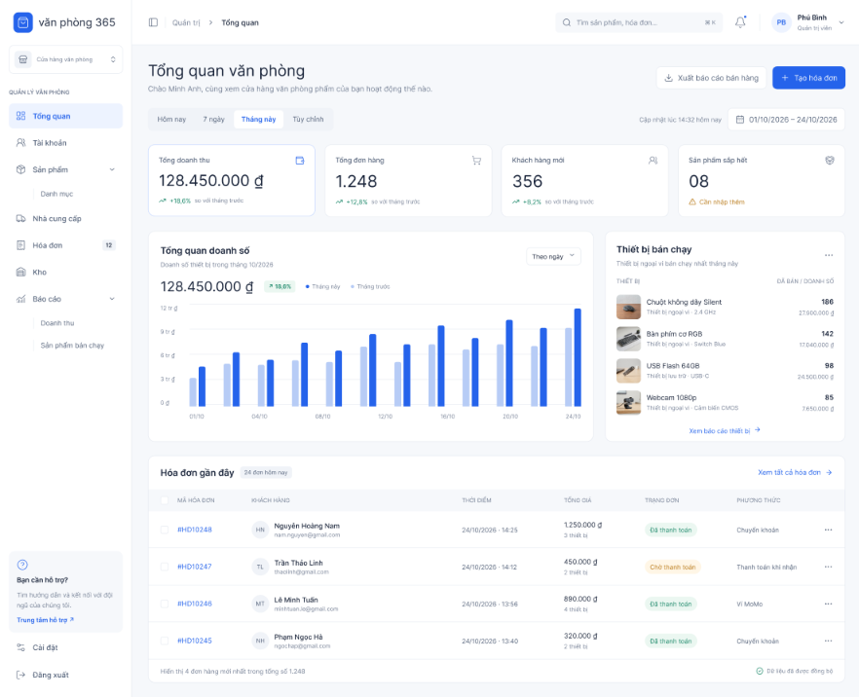
- Giao diện tổng quan
Hình 3.13 Giao diện tổng quan

- Giao diện tài khoản
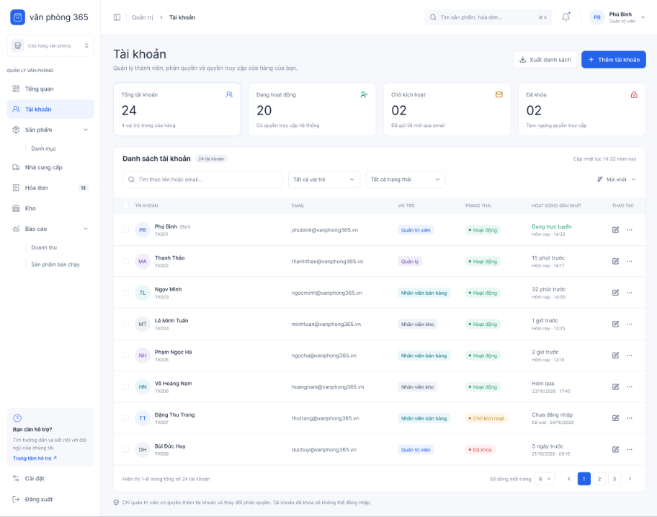
Hình 3.14 Giao diện tài khoản
- Giao diện sản phẩm
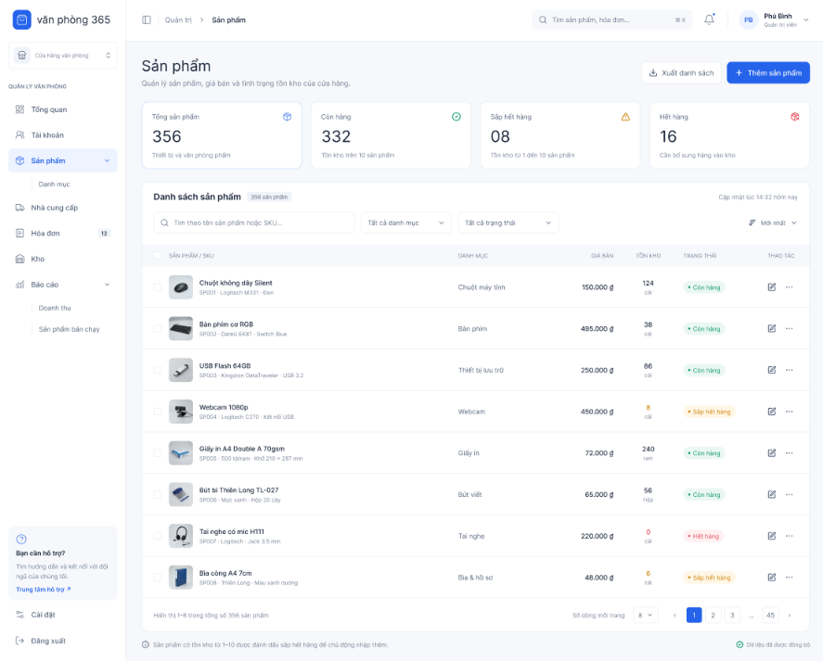
Hình 3.15 Giao diện sản phẩm

Thiết kế xử lý
- Xử lý đăng nhập

Tiêu chí | Nội dung
Tên xử lý | Đăng nhập hệ thống
Mục đích xử lý | Xác thực người dùng, tạo phiên làm việc và nạp quyền theo vai trò để truy cập hệ thống.
Dữ liệu đầu vào | - Tên đăng nhập (ten_dang_nhap)  - Mật khẩu (mat_khau)  - Địa chỉ IP, thiết bị (hệ thống tự lấy) .
Điều kiện trước khi xử lý | - Tài khoản đã được Quản trị viên tạo và gán vai trò.  - Người dùng chưa đăng nhập (hoặc phiên cũ đã hết hạn).
Các bước xử lý | 1. Nhận ten_dang_nhap, mat_khau từ UI.  2. Kiểm tra dữ liệu nhập (không rỗng, đúng định dạng).  3. Tìm tài khoản trong bảng NGUOI_DUNG.  4. Kiểm tra trạng thái tài khoản (HOAT_DONG / KHOA / NGUNG).  5. So sánh mật khẩu với mat_khau_hash (bcrypt).  6. Sai: tăng so_lan_sai; đủ 5 lần thì khóa tài khoản 15 phút.  7. Đúng: đặt so_lan_sai = 0, tạo phiên PHIEN_DANG_NHAP (hạn 30 phút).  8. Ghi nhật ký đăng nhập (thành công / thất bại).  9. Trả token, vai trò và danh sách quyền cho UI.
Điều kiện kiểm tra / Business Rule | - Tên đăng nhập và mật khẩu bắt buộc nhập.  - Chỉ tài khoản HOAT_DONG mới được đăng nhập.  - Sai mật khẩu 5 lần liên tiếp thì khóa 15 phút.  - Thông báo lỗi chung, không để lộ tài khoản có tồn tại hay không.  - Tối đa 3 phiên đồng thời cho mỗi tài khoản.
Công thức tính nếu có | - so_lan_sai = so_lan_sai + 1  - khoa_den = Thời điểm sai lần 5 + 15 phút  het_han_phien = Lần hoạt động gần nhất + 30 phút
Dữ liệu được thêm, sửa hoặc cập nhật trong database | - UPDATE bảng NGUOI_DUNG (so_lan_sai, trang_thai, khoa_den, lan_dang_nhap_cuoi).  - INSERT bảng PHIEN_DANG_NHAP (ma_nguoi_dung, token_hash, thoi_diem_het_han).  - INSERT bảng NHAT_KY_DANG_NHAP (ten_dang_nhap, ket_qua, dia_chi_ip, thoi_diem).
Dữ liệu đầu ra | - Token phiên, thông tin người dùng, vai trò và danh sách quyền.  - Thông báo đăng nhập thành công / thất bại.
Trường hợp lỗi và cách xử lý | - Sai thông tin (E-DN-02): Báo "Tên đăng nhập hoặc mật khẩu không đúng", tăng so_lan_sai.  - Tài khoản bị khóa / ngừng (E-DN-03, E-DN-04): Từ chối, báo thời gian được thử lại.  - Lỗi hệ thống (E-DN-06): Rollback, báo lỗi hệ thống.
Functional Requirement liên quan | FR-DN-01: Đăng nhập, FR-DN-03: Khóa tài khoản, FR-DN-04: Quản lý phiên, FR-DN-05: Phân quyền, FR-DN-06: Ghi nhật ký.
Business Rule liên quan | BR-DN-03: Chỉ tài khoản đang hoạt động được đăng nhập.  BR-DN-04: Sai 5 lần liên tiếp thì khóa 15 phút.  BR-DN-05: Thông báo lỗi chung, không lộ thông tin tài khoản.  BR-DN-06: Phiên hết hạn sau 30 phút, tối đa 3 phiên.
Bảng 3.8 Xử lý đăng nhập

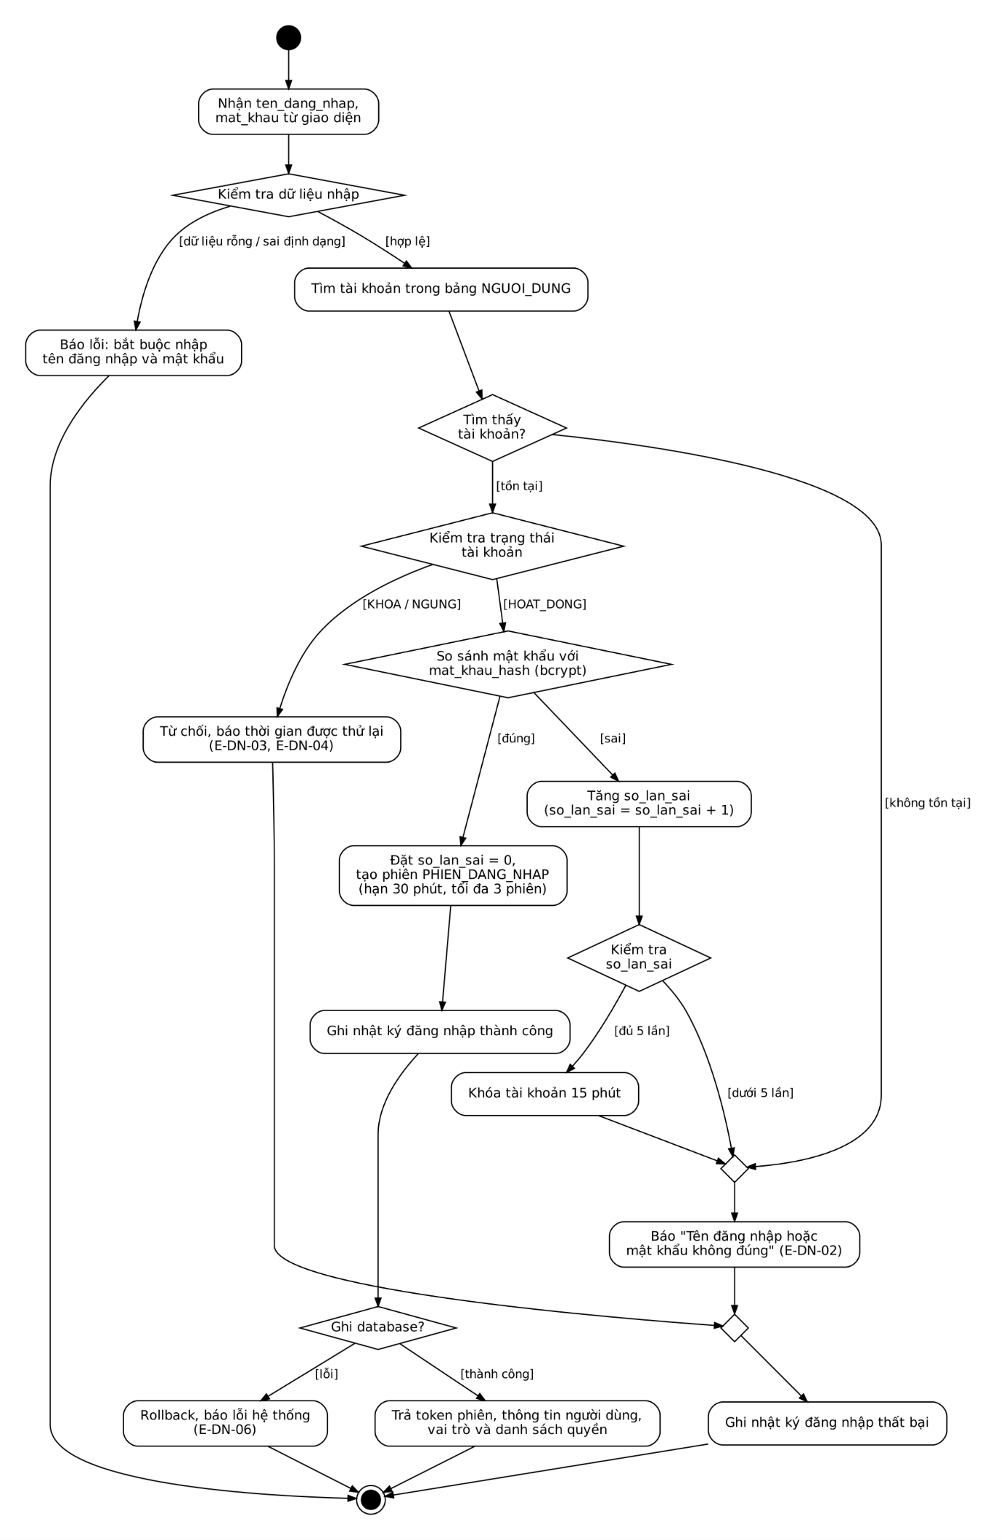
Hình 3.16 Xử lý đăng nhập
- Xử lý nhập hàng
Tiêu chí | Nội dung
Tên xử lý | Lập phiếu nhập hàng
Mục đích xử lý | Ghi nhận hàng nhập từ nhà cung cấp, tính tiền, cộng tồn kho, cập nhật giá vốn và công nợ nhà cung cấp.
Dữ liệu đầu vào | - Mã nhà cung cấp (ma_ncc), ngày nhập (ngay_nhap)  - Danh sách sản phẩm: [Mã SP, Số lượng, Đơn giá, CK%, VAT%]  - Phí vận chuyển, số tiền trả trước  Mã nhân viên (lấy từ phiên đăng nhập)
Điều kiện trước khi xử lý | - Nhân viên đã đăng nhập và có quyền nhập hàng (Quản lý / Nhân viên kho).  - Nhà cung cấp và sản phẩm đang hoạt động.  Danh sách sản phẩm không rỗng.
Các bước xử lý | 1. Nhận dữ liệu phiếu nhập từ UI.  2. Kiểm tra nhà cung cấp, sản phẩm, số lượng, đơn giá.  3.Tính thành tiền, chiết khấu, VAT cho từng dòng.  4. Tính tổng thanh toán và số tiền còn nợ.  5. Tạo bản ghi PHIEU_NHAP (trạng thái "Nháp" hoặc "Đã xác nhận").  6. Tạo các bản ghi CHI_TIET_PHIEU_NHAP.  7. Cộng ton_kho, tính lại gia_von_bq, ghi thẻ kho THE_KHO.  8.Cộng công nợ nhà cung cấp (nếu còn nợ), ghi khoản trả trước.  9.Trả kết quả cho UI.
Điều kiện kiểm tra / Business Rule | - Số lượng nhập > 0, đơn giá nhập > 0.  - Chiết khấu từ 0–100%; VAT chỉ nhận 0, 5, 8, 10%.  - Ngày nhập <= ngày hiện tại.  - 0 <= số tiền trả trước <= tổng thanh toán.  - Phiếu đã xác nhận không được sửa hoặc xóa.  Mọi thao tác ghi phải nằm trong một transaction.
Công thức tính nếu có | - Thành tiền = Số lượng * Đơn giá  - Tổng thanh toán = Tổng tiền hàng (sau CK) + Thuế + Phí vận chuyển  - Còn nợ = Tổng thanh toán - Trả trước  - Giá vốn mới = (Tồn cũ * Giá vốn cũ + SL nhập * Giá nhập) / (Tồn cũ + SL nhập)
Dữ liệu được thêm, sửa hoặc cập nhật trong database | - INSERT bảng PHIEU_NHAP (so_phieu, ma_ncc, ngay_nhap, tong_thanh_toan, con_no, trang_thai).  - INSERT bảng CHI_TIET_PHIEU_NHAP (ma_phieu_nhap, ma_san_pham, so_luong, don_gia, thanh_tien).  - UPDATE bảng SAN_PHAM: ton_kho = ton_kho + [số lượng nhập], gia_von_bq = [giá vốn mới].  - INSERT bảng THE_KHO (ton_truoc, so_luong_thay_doi, ton_sau, gia_von).  - UPDATE bảng NHA_CUNG_CAP: cong_no = cong_no + [còn nợ].
Dữ liệu đầu ra | - Mã phiếu nhập (so_phieu).  - Tổng thanh toán, công nợ còn lại.  - Thông báo thành công (kèm dữ liệu in phiếu nhập).
Trường hợp lỗi và cách xử lý | - Dữ liệu không hợp lệ (E-NH-01, E-NH-05, E-NH-07, E-NH-08): Báo lỗi theo từng dòng, không ghi database.  - Nhà cung cấp / sản phẩm không hợp lệ (E-NH-03, E-NH-04): Báo "không tồn tại hoặc đã ngừng hoạt động".  - Không đủ quyền (E-NH-02): Từ chối thao tác.  - Lỗi database (E-NH-11): Rollback toàn bộ transaction, báo lỗi hệ thống.
Functional Requirement liên quan | FR-NH-01: Lập phiếu nhập, FR-NH-03: Tính tiền, FR-NH-04: Cập nhật tồn kho, FR-NH-05: Tính giá vốn, FR-NH-06: Công nợ nhà cung cấp.
Business Rule liên quan | BR-NH-02: Số lượng nhập phải lớn hơn 0.  BR-NH-09: Phiếu đã xác nhận không được sửa, xóa.  BR-NH-12: Lưu phiếu, cập nhật kho, công nợ trong một transaction.  BR-NH-14: Giá vốn tính theo bình quân gia quyền.
Bảng 3.9 Xử lý nhập hàng

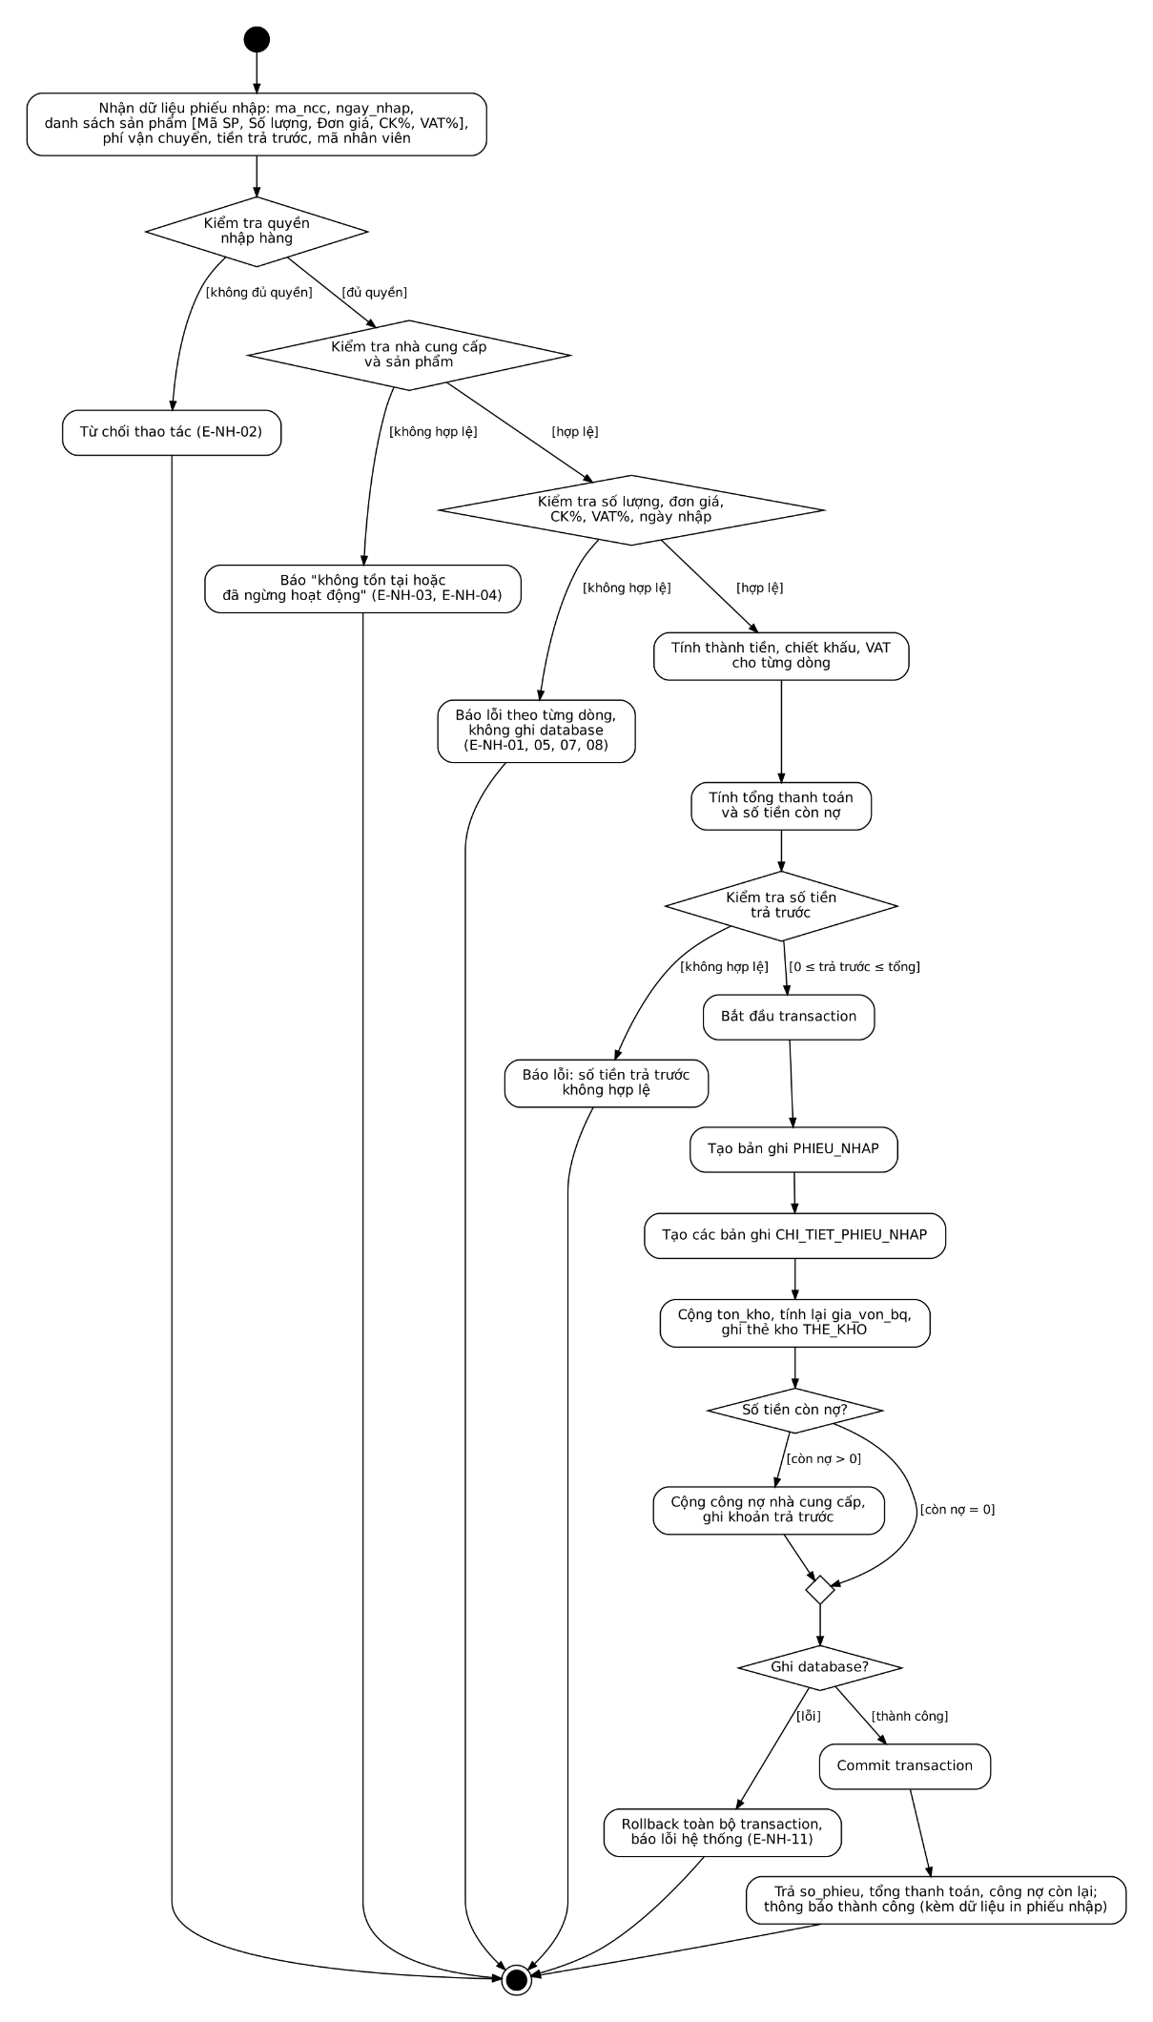
Hình 3.17 Xử lý nhập hàng
- Xử lý bán hàng
Tiêu chí | Nội dung
Tên xử lý | Lập hóa đơn bán hàng
Mục đích xử lý | Ghi nhận giao dịch bán hàng, tính toán tiền, xuất hóa đơn cho khách và trừ tồn kho tương ứng.
Dữ liệu đầu vào | - Mã nhân viên (Staff ID)  - Thông tin khách hàng (Customer ID hoặc khách lẻ)  - Danh sách sản phẩm: [Mã SP, Số lượng, Giảm giá%]  Phương thức thanh toán (Tiền mặt / Chuyển khoản / Ghi nợ)
Điều kiện trước khi xử lý | - Nhân viên đã đăng nhập và có quyền bán hàng.  - Giỏ hàng / Đơn hàng tạm không được rỗng.
Các bước xử lý | - Nhận danh sách sản phẩm từ UI.  2. Kiểm tra tồn kho của từng sản phẩm.  3. Lấy giá bán hiện tại của sản phẩm.  4. Tính tiền: giảm giá, VAT, tổng thanh toán.  5. Kiểm tra thanh toán (tiền khách đưa / hạn mức ghi nợ).  6. Tạo bản ghi Hóa đơn (HOA_DON) với trạng thái "Đã thanh toán" (hoặc "Ghi nợ").  7. Tạo các bản ghi Chi tiết hóa đơn (CHI_TIET_HOA_DON), lưu giá vốn.  8. Cập nhật (trừ) số lượng tồn kho, ghi thẻ kho THE_KHO.  9. Ghi công nợ khách hàng (nếu ghi nợ).  10. Trả kết quả cho UI.
Điều kiện kiểm tra / Business Rule | - Số lượng mua phải > 0.  - Số lượng mua <= Số lượng tồn kho hiện tại.  - Giảm giá <= 10% (nhân viên), <= 30% (quản lý).  - Khách lẻ không được ghi nợ; công nợ không vượt hạn mức.  - Hóa đơn đã tạo không được sửa, xóa.
Công thức tính nếu có | - Thành tiền (Subtotal) = Giá bán * Số lượng  - Tổng thanh toán (Total) = Tổng Thành tiền - Giảm giá (nếu có) + Thuế VAT  - Tiền thừa = Tiền khách đưa - Tổng thanh toán  - Lợi nhuận gộp = Tổng tiền hàng - Tổng giá vốn
Dữ liệu được thêm, sửa hoặc cập nhật trong database | - INSERT bảng HOA_DON (so_hoa_don, ma_khach_hang, ma_nguoi_ban, tong_thanh_toan, hinh_thuc_tt, trang_thai).  - INSERT bảng CHI_TIET_HOA_DON (ma_hoa_don, ma_san_pham, so_luong, don_gia, gia_von).  - UPDATE bảng SAN_PHAM: ton_kho = ton_kho - [số lượng mua].  - INSERT bảng THE_KHO (ton_truoc, so_luong_thay_doi, ton_sau).  UPDATE bảng KHACH_HANG: cong_no_hien_tai = cong_no_hien_tai + [còn nợ] (nếu ghi nợ).
Dữ liệu đầu ra | - Mã hóa đơn (so_hoa_don).  - Tổng tiền, tiền thừa.  - Thông báo thành công (kèm dữ liệu in hóa đơn).
Trường hợp lỗi và cách xử lý | - Lỗi hết hàng (E-BH-07): Báo "Sản phẩm X không đủ tồn kho". Rollback transaction.  - Thanh toán không hợp lệ (E-BH-10, E-BH-11, E-BH-13): Báo lỗi, yêu cầu chọn lại hình thức thanh toán.  - Không đủ quyền / giảm giá vượt mức (E-BH-02, E-BH-09): Từ chối thao tác.  - Lỗi DB (E-BH-15): Rollback toàn bộ giao dịch, thông báo lỗi hệ thống.
Functional Requirement liên quan | FR-BH-01: Lập hóa đơn, FR-BH-02: Kiểm tra tồn kho, FR-BH-03: Tính tiền, FR-BH-04: Thanh toán, FR-BH-05: Trừ tồn kho.
Business Rule liên quan | BR-BH-02: Không được bán sản phẩm vượt quá số lượng tồn kho.  BR-BH-04: Giảm giá tối đa theo vai trò (10% / 30%).  BR-BH-08: Khách lẻ phải thanh toán đủ, không ghi nợ.  BR-BH-09: Hóa đơn khi đã tạo không được phép sửa, chỉ được hủy (nếu có quyền).
Bảng 3.10 Xử lý bán hàng
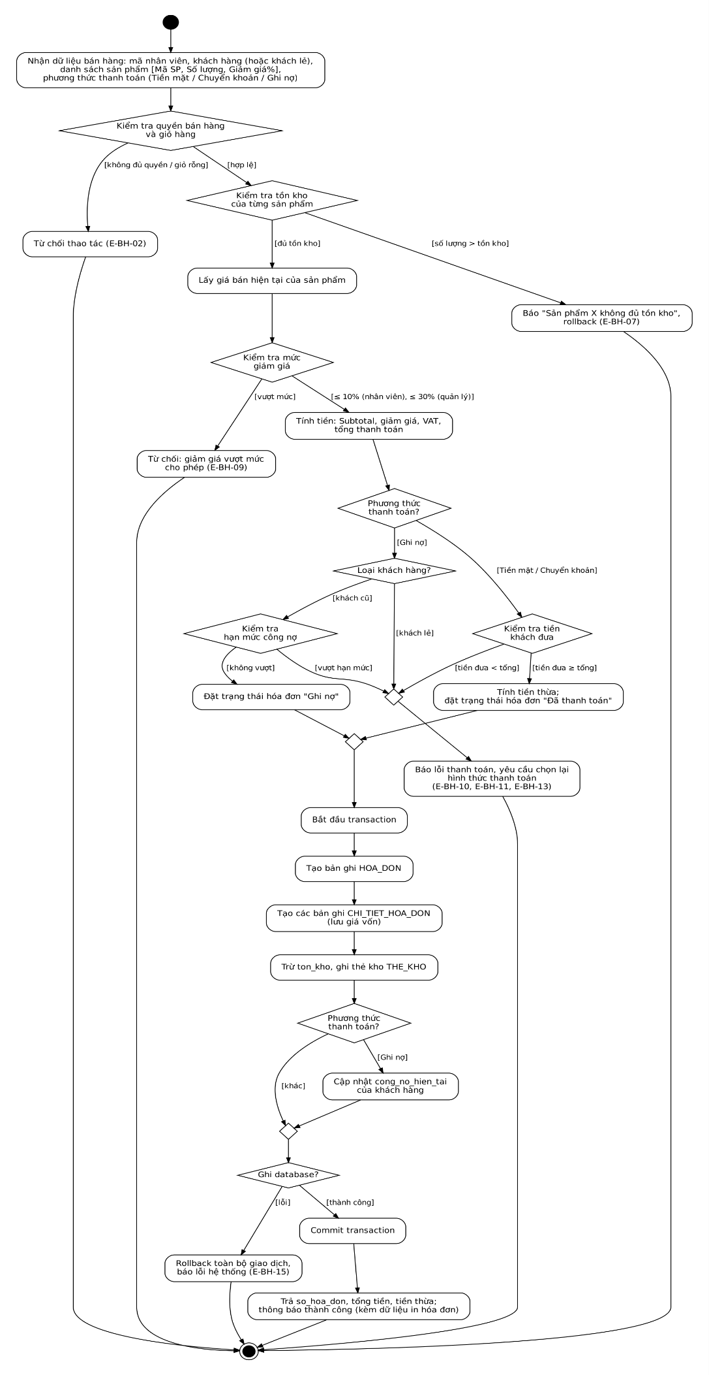
Hình 3.18 Xử lý bán hàng
- Xử lý lập hóa đơn
Tiêu chí | Nội dung
Tên xử lý | Lập hóa đơn bán hàng
Mục đích xử lý | Ghi nhận giao dịch bán hàng, tính toán tiền, xuất hóa đơn cho khách và trừ tồn kho tương ứng.
Dữ liệu đầu vào | - Mã nhân viên (Staff ID)  - Thông tin khách hàng (Customer ID hoặc thông tin tạo mới)  - Danh sách sản phẩm: [Mã SP, Số lượng]  - Phương thức thanh toán (Tiền mặt / Chuyển khoản)
Điều kiện trước khi xử lý | - Nhân viên đã đăng nhập và có quyền bán hàng.  - Giỏ hàng/Đơn hàng tạm không được rỗng.
Các bước xử lý | 1. Nhận danh sách sản phẩm từ UI.  2. Kiểm tra tồn kho của từng sản phẩm.  3. Lấy giá bán hiện tại của sản phẩm.  4. Tính tổng tiền.  5. Tạo bản ghi Hóa đơn (Invoice) với trạng thái "Đã thanh toán".  6. Tạo các bản ghi Chi tiết hóa đơn (Invoice_Detail).  7. Cập nhật (trừ) số lượng tồn kho.  8. Trả kết quả về cho UI.
Điều kiện kiểm tra / Business Rule | - Số lượng mua phải > 0.  - Số lượng mua <= Số lượng tồn kho hiện tại.  - Khách hàng phải hợp lệ (nếu chọn khách cũ).
Công thức tính nếu có | - Thành tiền (Subtotal) = Giá bán * Số lượng  - Tổng thanh toán (Total) = Tổng Thành tiền - Giảm giá (nếu có) + Thuế (nếu có)
Dữ liệu được thêm, sửa hoặc cập nhật trong database | - INSERT bảng Invoices (id, customer_id, staff_id, total_amount, created_at).  - INSERT bảng Invoice_Details (invoice_id, product_id, quantity, unit_price, subtotal).  - UPDATE bảng Products: quantity = quantity - [số lượng mua].
Dữ liệu đầu ra | - Mã hóa đơn (Invoice ID).  - Tổng tiền.  - Thông báo thành công (kèm dữ liệu in hóa đơn).
Trường hợp lỗi và cách xử lý | - Lỗi hết hàng: Báo "Sản phẩm X không đủ tồn kho". Rollback transaction.  - Lỗi DB: Rollback toàn bộ giao dịch, thông báo lỗi hệ thống.
Functional Requirement liên quan | FR-05: Lập hóa đơn, FR-06: Tính tổng tiền, FR-04: Kiểm tra tồn kho.
Business Rule liên quan | BR-01: Không được phép bán sản phẩm vượt quá số lượng tồn kho.  BR-02: Hóa đơn khi đã tạo không được phép sửa, chỉ được hủy (nếu có quyền).
Bảng 3.11 Xử lý lập hóa đơn
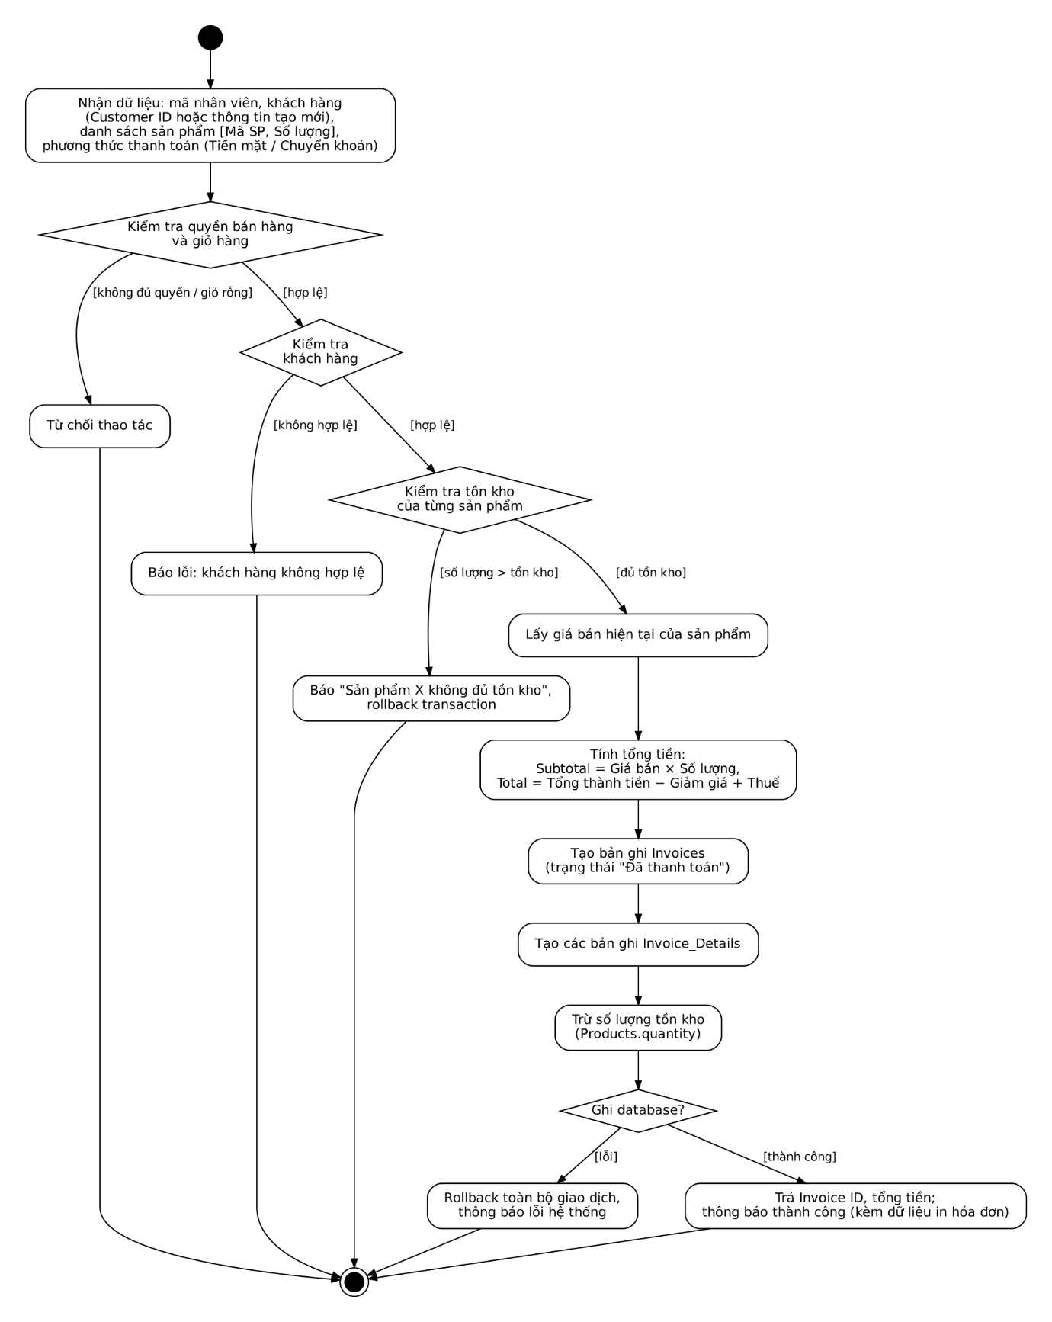
Hình 3.19 Xử lý lập hóa đơn
- Xử lý quản lý kho
Tiêu chí | Nội dung
Tên xử lý | Nhập / Xuất kho sản phẩm
Mục đích xử lý | Cập nhật số lượng tồn kho thực tế vào hệ thống khi có hàng mới về hoặc khi có hàng bị xuất hủy/trả lại.
Dữ liệu đầu vào | - Loại giao dịch (Nhập kho / Xuất kho).  - Mã sản phẩm.  - Số lượng.  - Lý do (Nhập từ NCC / Xuất hủy / Trả hàng).  - Mã nhà cung cấp (nếu nhập kho).
Điều kiện trước khi xử lý | - Quản lý kho hoặc Admin đã đăng nhập.  - Sản phẩm đã tồn tại trong hệ thống (đối với nhập kho).
Các bước xử lý | 1. Nhận thông tin phiếu nhập/xuất.  2. Kiểm tra tính hợp lệ của số lượng.  3. Nếu là Xuất kho: Kiểm tra tồn kho hiện tại có đủ để xuất không.  4. Tạo phiếu Nhập/Xuất kho.  5. Cập nhật lại số lượng tồn kho.  6. Trả kết quả.
Điều kiện kiểm tra / Business Rule | - Số lượng nhập/xuất phải > 0.  - Nếu là xuất kho: Số lượng xuất <= Tồn kho hiện tại.
Công thức tính nếu có | - Nhập kho: Tồn kho mới = Tồn kho cũ + Số lượng nhập  - Xuất kho: Tồn kho mới = Tồn kho cũ - Số lượng xuất
Dữ liệu được thêm, sửa hoặc cập nhật trong database | - INSERT bảng Stock_Histories (id, product_id, type [IN/OUT], quantity, reason, created_at).  - UPDATE bảng Products: Cập nhật lại quantity.
Dữ liệu đầu ra | - Mã phiếu nhập/xuất.  - Số lượng tồn kho mới.  - Thông báo thành công.
Trường hợp lỗi và cách xử lý | - Lỗi xuất âm kho: Báo "Số lượng xuất vượt quá tồn kho hiện tại". Rollback.  - Lỗi sản phẩm không tồn tại: Báo lỗi.
Functional Requirement liên quan | FR-03: Quản lý kho, FR-04: Xem tồn kho, FR-07: Xem lịch sử kho.
Business Rule liên quan | BR-03: Mọi thay đổi số lượng tồn kho đều phải được ghi log vào bảng Stock_Histories.
Bảng 3.12 Xử lý quản lý kho

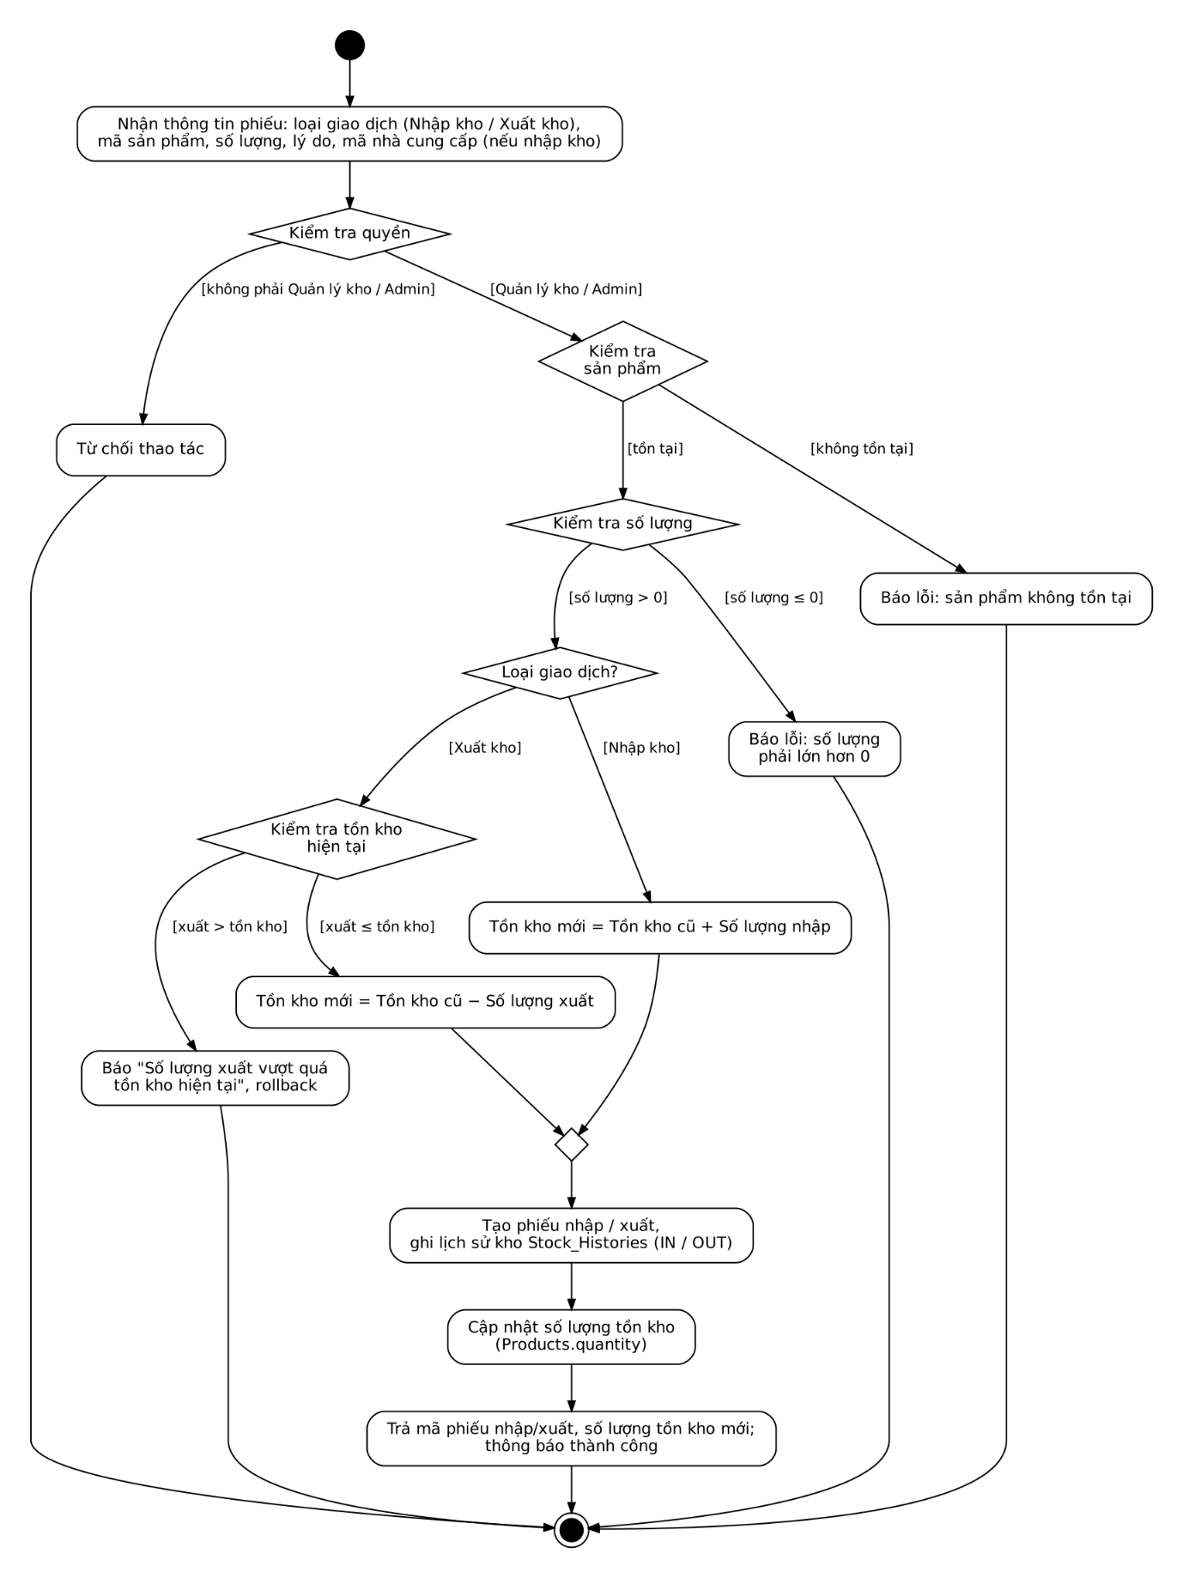
Hình 3.20 Xử lý quản lý kho

- Xử lý báo cáo doanh thu

Tiêu chí | Nội dung
Tên xử lý | Thống kê báo cáo doanh thu
Mục đích xử lý | Tổng hợp dữ liệu bán hàng để cung cấp báo cáo tài chính (Doanh thu, lợi nhuận, số lượng đơn) theo khoảng thời gian cho Quản lý/Admin.
Dữ liệu đầu vào | - Thời gian bắt đầu (Từ ngày).  - Thời gian kết thúc (Đến ngày).  - Tiêu chí lọc (Tùy chọn: Theo nhân viên, theo danh mục sản phẩm).
Điều kiện trước khi xử lý | - Người dùng đã đăng nhập với quyền Quản lý/Admin.
Các bước xử lý | 1. Nhận tham số thời gian.  2. Validate thời gian hợp lệ.  3. Query dữ liệu từ bảng Hóa đơn & Chi tiết hóa đơn.  4. Tính toán tổng doanh thu, tổng số đơn, tổng sản phẩm đã bán.  5. Tính lợi nhuận (nếu có lưu giá nhập).  6. Format dữ liệu trả về (Bảng/Biểu đồ).
Điều kiện kiểm tra / Business Rule | - Ngày bắt đầu phải <= Ngày kết thúc.  - Chỉ tính các hóa đơn có trạng thái "Thành công" (không tính hóa đơn đã hủy).
Công thức tính nếu có | - Tổng doanh thu = SUM(Invoices.total_amount) (Thỏa mãn điều kiện thời gian)  - Lợi nhuận = Tổng doanh thu - Tổng giá vốn (Cost of Goods Sold)  - Tổng số đơn = COUNT(Invoices.id)
Dữ liệu được thêm, sửa hoặc cập nhật trong database | - Không cập nhật (Read-only).  - SELECT từ bảng Invoices và Invoice_Details.
Dữ liệu đầu ra | - JSON/Dữ liệu chứa: Tổng doanh thu, Tổng số đơn, Danh sách sản phẩm bán chạy.  - File export (PDF/Excel) nếu người dùng yêu cầu.
Trường hợp lỗi và cách xử lý | - Lỗi thời gian sai: "Ngày bắt đầu không được lớn hơn ngày kết thúc".  - Không có dữ liệu: Trả về báo cáo với các chỉ số = 0 và hiển thị "Không có giao dịch nào".
Functional Requirement liên quan | FR-09: Báo cáo doanh thu, FR-10: Thống kê sản phẩm bán chạy.
Business Rule liên quan | BR-06: Báo cáo doanh thu chỉ được phép truy cập bởi Quản lý/Admin.
Bảng 3.13 Xử lý báo cáo doanh thu
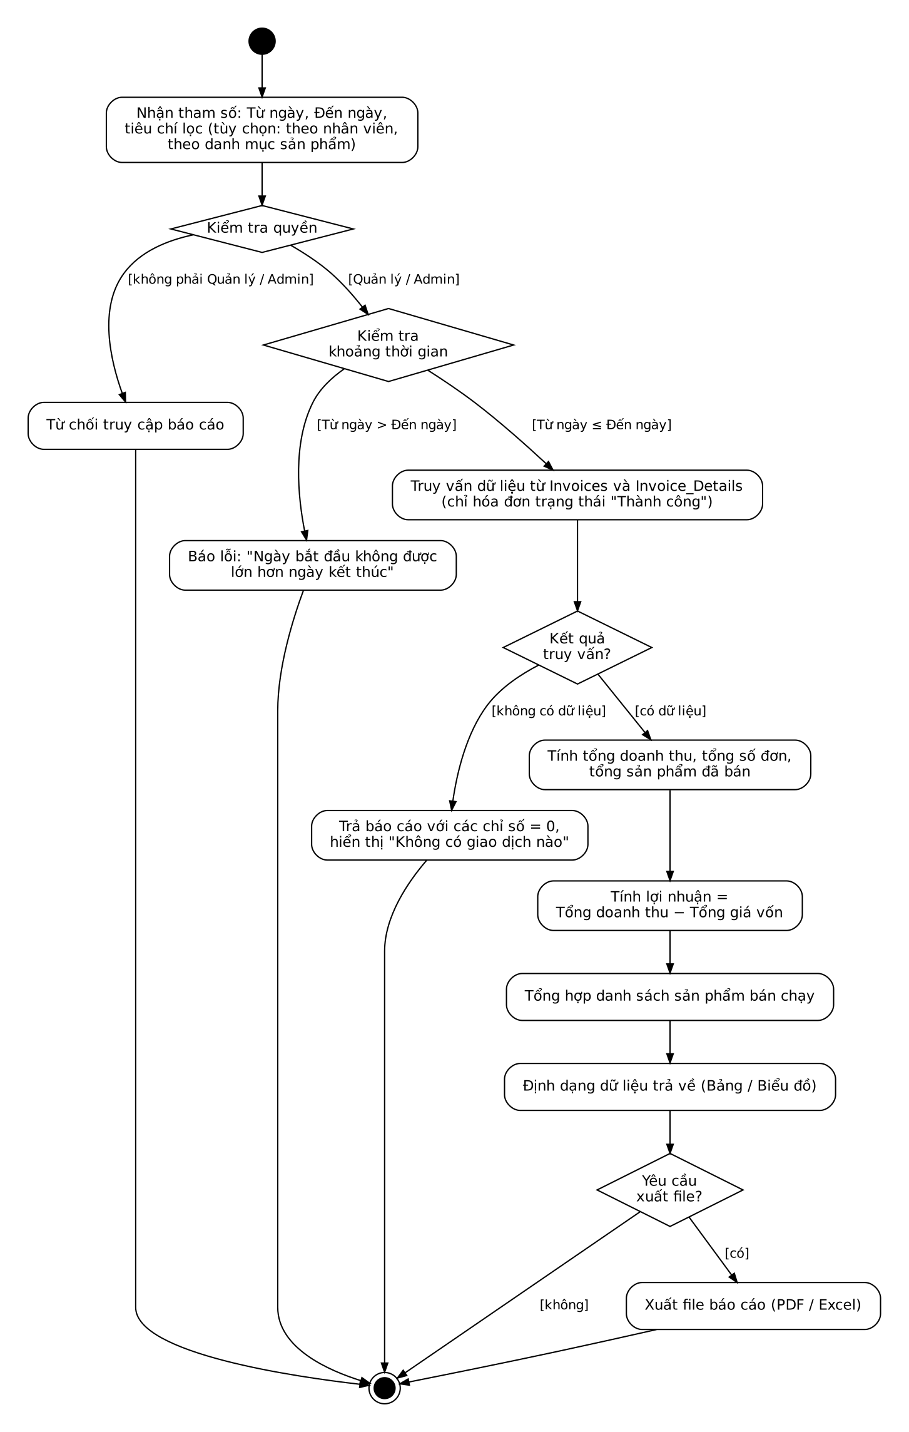
Hình 3.21 Xử lý báo cáo doanh thu

CHƯƠNG IV. PHÁT TRIỂN/THỰC THI

Màn hình danh sách nhà trọ
Màn hình này hiển thị danh sách các nhà trọ đã được xác thực, người dùng có thể thấy được các thông tin cần thiết về nhà trọ đó.
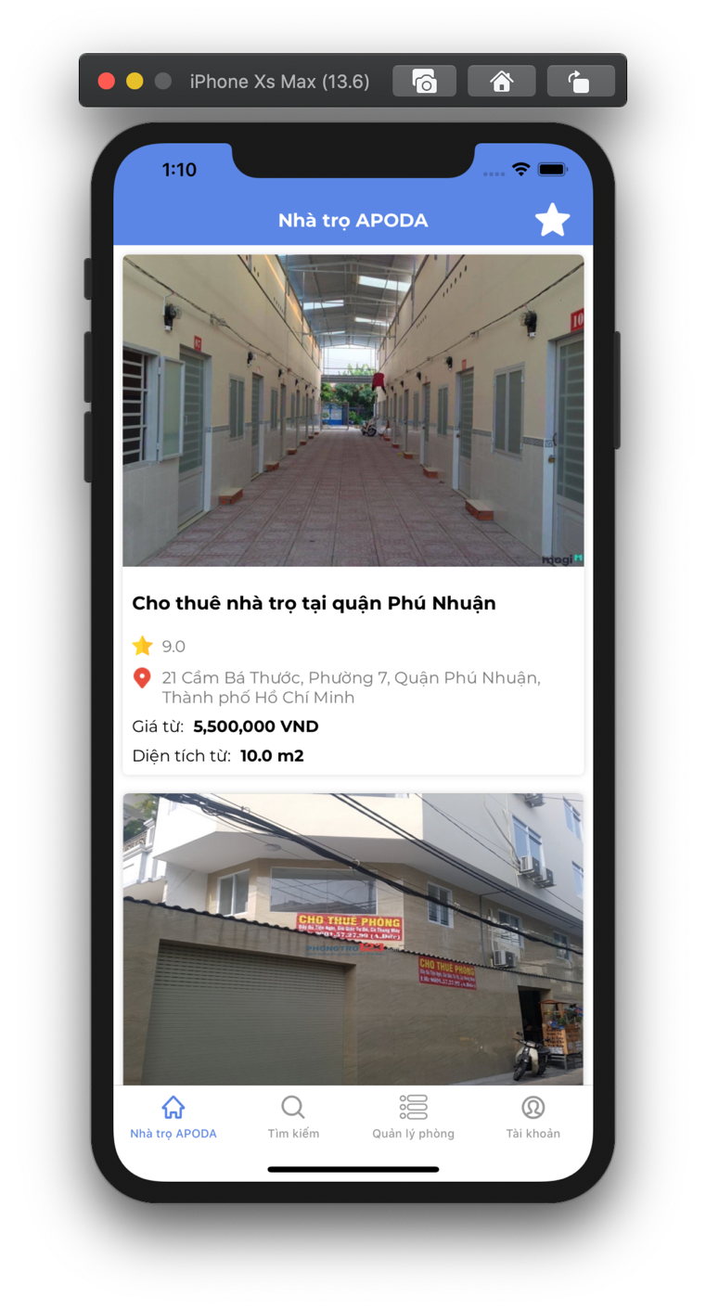
Hình 4.1 Màn hình danh sách nhà trọ

Màn hình danh sách các quận quan tâm
Màn hình hiển thị danh sách các quận mà người dùng quan tâm.
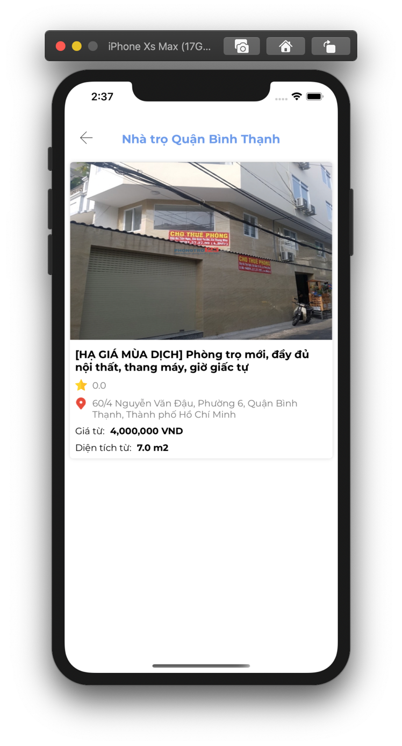
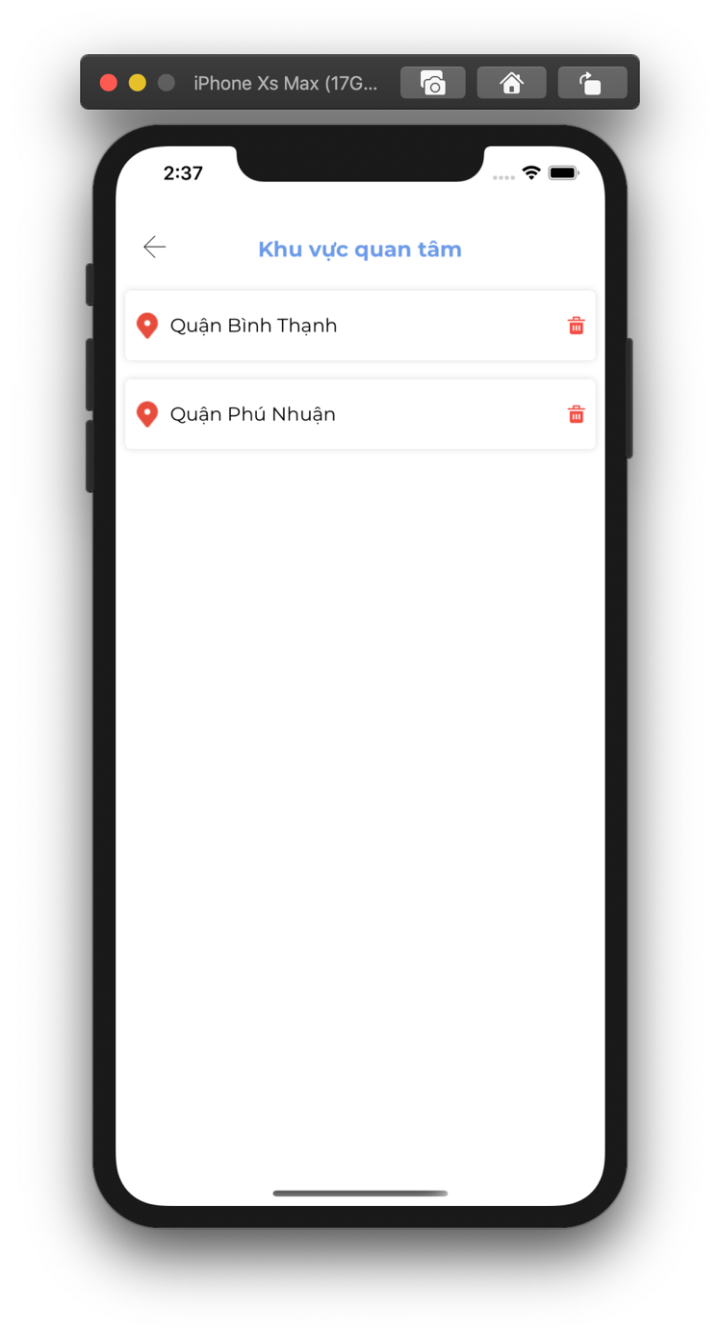
Khi bấm vào từng quận sẽ hiển thị nhà trọ thuộc quận đó.

Hình 4.2 và 4.3 Màn hình danh sách các quận quan tâm và Màn hình nhà trọ thuộc quận

Màn hình chi tiết nhà trọ
Màn hình hiển thị thông tin chỉ tiết của nhà trọ, người dùng sẽ thấy được tên và số điện thoại của chủ nhà trọ để liên lạc một cách nhanh chóng. Ứng dụng hỗ trợ chỉ đường cho người dùng đến nhà trọ thông qua Google Map.
Người dùng có thể xem các nhà trọ gần với nhà trọ mình đang quan tâm, xem các đánh giá hoặc báo cáo vi phạm.
Bên dưới, người dùng có thể thấy được danh sách các phòng trọ với các trạng thái để có thể biết được phòng nào đang còn trống.
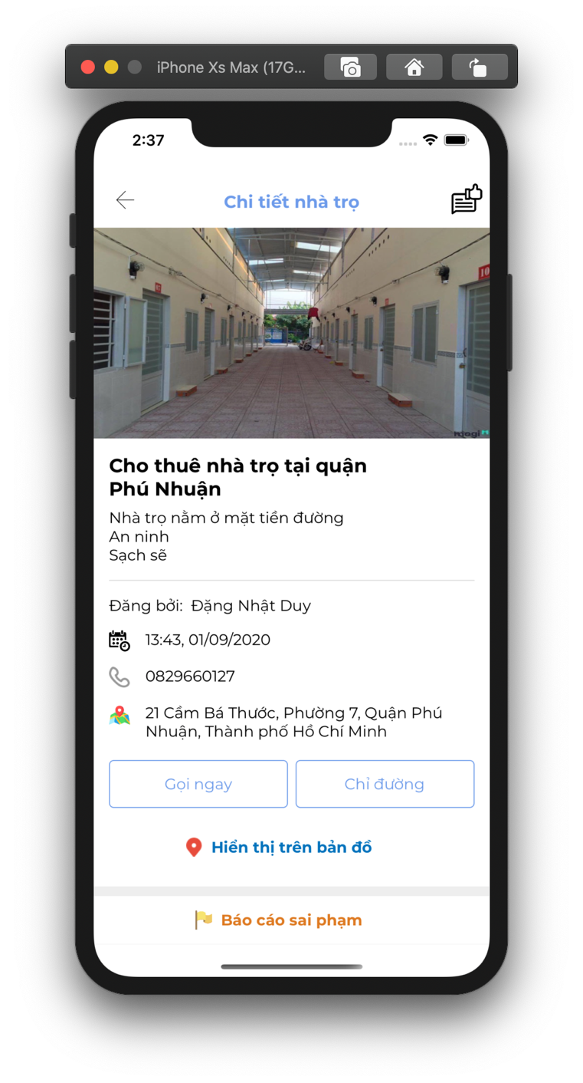
Hình 4.4 Màn hình chi tiết nhà trọ

CHƯƠNG V. TRIỂN KHAI

Cài đặt
    - Danh sách tình trạng cài đặt các chức năng (kèm mức độ hoàn thành)
STT | Chức năng | Mức độ hoàn thành | Ghi chú

Thử nghiệm
- Tài khoản dùng để test các chức năng của <tên đối tượng 1>:
    - Tài khoản:
    - Mật khẩu:
- Tài khoản dùng để test các chức năng của <tên đối tượng 2>:
    - Tài khoản:
    - Mật khẩu:

CHƯƠNG VI. KẾT LUẬN

Kết quả đã thực hiện

Ưu khuyết điểm

Hướng mở rộng trong tương lai

TÀI LIỆU THAM KHẢO

